Universidad de San Andrés
Escuela de Negocios
Licenciatura en Negocios Digitales

Trabajo Final de Graduación
OFIX
Taller Trabajo de Graduación — Equipo 6

Integrantes: Rocco Pellegrino — Francisco Fontana — Priscilla Arslan
Emails: rpellegrino@udesa.edu.ar · fontanaf@udesa.edu.ar · parslan@udesa.edu.ar
Mentor/a: Matías Mella
Tutor/a: Carolina Ballatore
Buenos Aires, Argentina — 2026

Resumen Ejecutivo
OFIX es una plataforma digital de marketplace que conecta de forma ágil, segura y formal a trabajadores de oficios —plomeros, electricistas, gasistas, cerrajeros, pintores y técnicos de mantenimiento— con hogares y pymes gastronómicas en Argentina. La propuesta nace de un problema estructural: en un país donde el 43,2% de los trabajadores opera en la informalidad y donde en oficios la cifra supera el 60%, los hogares y las pymes dependen mayoritariamente del boca a boca para resolver urgencias técnicas, sin transparencia de precios, sin verificación de identidad ni respaldo ante fallas.
La validación empírica de la oportunidad se sustenta en una investigación de campo de doble lado: 102 respuestas de demanda (69 hogares y 25 pymes gastronómicas) y 21 respuestas de trabajadores de oficios, complementadas con ocho entrevistas en profundidad y un benchmark exhaustivo de once competidores locales e internacionales. El 96% de los encuestados contrató al menos un trabajador en el último año, el 69% manifestó predisposición a utilizar una plataforma digital de servicios y el 90% de los trabajadores la usaría para obtener clientes con cobro asegurado y reputación validada.
El segmento objetivo inicial son los hogares y las pymes gastronómicas de la Ciudad Autónoma de Buenos Aires y el Gran Buenos Aires, con expansión gradual a las principales ciudades del país y, hacia el quinto año, salida regional a Uruguay y Chile. El SAM subregional (Argentina + Chile + Uruguay) se estima en USD 2,9 mil millones; el SOM Argentina se ubica entre USD 2,85 y USD 5,70 millones según escenario de adopción.
El diferencial competitivo se construye sobre cuatro pilares ausentes en el resto del mercado argentino: verificación de identidad y reputación interna desde el onboarding, geolocalización integrada con Google Maps, pago digital protegido vía Mercado Pago y cobertura asegurada por servicio. El modelo de ingresos combina comisión por transacción (10–15%) cobrada al cliente, servicios premium para pymes, suscripciones para trabajadores y ventas complementarias de seguros y publicidad segmentada.
El equipo fundador está compuesto por tres roles complementarios: Rocco Pellegrino como CEO/CPO con responsabilidad sobre visión y producto, Francisco Fontana como CTO a cargo de tecnología, infraestructura y seguridad, y Priscilla Arslan como COO/Growth liderando operaciones, marketing y expansión. Durante el cuarto trimestre de 2026 se incorporarán dos roles adicionales —Customer Support y Ejecutivo Comercial B2B—, alcanzando un equipo de cinco personas al cierre del primer año.
Las proyecciones financieras, expresadas en dólares estadounidenses y descontadas a un WACC del 27% (Ke 27,32% sobre la base de tasa libre de riesgo + beta sectorial 1,75 + prima por riesgo país argentino 16,02%), son las siguientes: la inversión inicial requerida asciende a USD 87.694 (con una necesidad acumulada de capital de USD 122.302 al cierre del año 1); los ingresos crecen de USD 693.651 en el año 1 a USD 4.012.723 en el año 5; el EBITDA alcanza USD 340.647 al quinto año (8,5% sobre ingresos) y el resultado neto USD 215.204. El Valor Actual Neto del proyecto es de USD 82.015 sin perpetuidad y USD 345.724 incluyendo valor terminal, con una Tasa Interna de Retorno del 48% y del 77% respectivamente, ambos sustancialmente superiores al WACC. El período de recupero tradicional es de 35 meses (2,88 años) y el descontado de 44 meses (3,70 años), consistentes con los estándares de la industria de marketplaces digitales en etapa temprana.

Índice de contenidos
Nota del editor: Índice automático. Para regenerarlo en Word: clic derecho sobre el bloque siguiente → Actualizar campos → Actualizar toda la tabla.
Actualizar este índice en Word con clic derecho → Actualizar campos.

Agradecimientos
Este Trabajo Final de Graduación es el resultado de un proceso que excedió ampliamente la mera elaboración de un documento académico. Por ello, queremos dejar constancia de nuestro reconocimiento a quienes hicieron posible el recorrido.
A la Universidad de San Andrés y a la Escuela de Negocios, por ofrecer el marco institucional y las herramientas conceptuales que dieron forma a este proyecto. La cursada de la Licenciatura en Negocios Digitales nos permitió articular saberes que, tomados por separado, difícilmente habrían cristalizado en un plan de negocio integral como el que aquí se presenta.
A Matías Mella, nuestro mentor, le agradecemos la disposición y la franqueza con que acompañó cada definición estratégica. Sus observaciones, especialmente en los momentos de mayor incertidumbre sobre el alcance del MVP y el modelo de negocio, resultaron determinantes para sostener el rigor del trabajo. A Carolina Ballatore, nuestra tutora académica, le debemos la guía metodológica y la mirada paciente que ordenaron el proceso desde el primer borrador.
A los hogares, las pymes gastronómicas y los trabajadores de oficios que aceptaron compartir su experiencia en entrevistas y encuestas, nuestro reconocimiento explícito: su voz es la evidencia empírica que sostiene la totalidad del análisis. Mención particular merece el equipo de Reeparando, que abrió su operativa al examen y permitió comprender desde adentro la dinámica real del sector.
Finalmente, a nuestras familias y a la cohorte 2026 de la Licenciatura, gracias por el sostén cotidiano durante un año que combinó exigencia académica y construcción de proyecto.

Introducción
El presente Trabajo Final de Graduación expone el plan de negocio del producto digital OFIX, una plataforma de marketplace orientada a la contratación formal, segura y transparente de trabajadores de oficios en Argentina. El proyecto se inscribe en el campo de los negocios digitales y articula los marcos conceptuales y las herramientas adquiridas a lo largo de la Licenciatura en investigación de mercado, diseño de producto, modelo de negocio, marketing digital, finanzas, aspectos legales y operaciones.
Motivación y relevancia
La contratación de trabajadores de oficios en Argentina configura un mercado masivo y recurrente, atravesado por dos fenómenos estructurales que se refuerzan mutuamente: una informalidad laboral que alcanza el 43,2 % a nivel general y supera el 60 % en los rubros vinculados a oficios técnicos, y una dependencia casi absoluta del boca a boca como canal de contratación. Del lado de la demanda, los hogares y las pequeñas empresas resuelven sus necesidades técnicas en condiciones de baja trazabilidad, opacidad de precios y ausencia de garantías. Del lado de la oferta, los trabajadores enfrentan ingresos volátiles, dificultades para cobrar y escasa visibilidad profesional. Esa doble fricción es la oportunidad que el presente trabajo se propone transformar en una propuesta de plataforma digital capaz de aportar formalidad, confianza y eficiencia al sector.
Objetivo general
Diseñar un plan de negocio integral para el lanzamiento de OFIX, identificando la oportunidad de mercado, definiendo el alcance del Mínimo Producto Viable, evaluando el modelo económico-financiero asociado y proyectando la implementación del primer año de operación y la trayectoria de escalabilidad regional a cinco años.
Objetivos específicos
- Caracterizar el problema en los tres segmentos de usuarios afectados: hogares, pymes gastronómicas y trabajadores de oficios.
- Validar la oportunidad mediante investigación cualitativa (entrevistas en profundidad) y cuantitativa (encuesta con 102 respuestas de demanda y 21 de oferta).
- Definir la propuesta de valor diferencial y el alcance del MVP a partir de una priorización MoSCoW.
- Construir el Business Model Canvas y el Value Proposition Canvas, y dimensionar la oportunidad mediante el cálculo de TAM, SAM y SOM.
- Diseñar la estrategia de marketing digital y el plan de medios validado con pruebas reales de campañas en Meta Ads y Google Ads.
- Proyectar la estructura económico-financiera del proyecto y sus principales indicadores (CAC, LTV, P&L, TIR y VAN).
- Identificar el marco regulatorio y los aspectos legales relevantes para una plataforma de intermediación de servicios en Argentina.
- Elaborar el plan de implementación trimestral del primer año, el análisis de riesgos y la proyección de escalabilidad regional.
Metodología
El trabajo combina fuentes primarias y secundarias. Las fuentes primarias se construyen sobre cuatro instrumentos: una encuesta cuantitativa con 102 respuestas del lado de la demanda y 21 del lado de la oferta; ocho entrevistas en profundidad distribuidas entre los tres segmentos objetivo —dos a trabajadores (un electricista y un pintor), tres a pymes gastronómicas (La Birra Bar, un restaurante familiar de San Isidro y Fratelli Pastas), dos a hogares y una a una administradora de consorcios—; una entrevista en profundidad al competidor Reeparando para comprender la operativa real del sector; y pruebas reales de campañas de adquisición ejecutadas durante 2025 en Meta Ads y Google Ads con presupuestos controlados.
Como fuentes secundarias se utilizan datos oficiales del INDEC sobre informalidad laboral y mercado de trabajo, informes de CIPPEC sobre los costos económicos y sociales de la informalidad, proyecciones macroeconómicas de BBVA Research, estadísticas de adopción digital de DataReportal, trabajos del CONICET sobre regulación del trabajo de plataformas en Argentina, información de ARCA respecto de la inscripción societaria, y datos públicos de plataformas comparables —TaskRabbit, Thumbtack, IguanaFix, GetNinjas, Zolvers, HomeSolution, Habitissimo, Angi, Airtasker, Urban Company y Porch Group—.
Estructura del documento
El documento se organiza en siete capítulos sucesivos. El Capítulo I aborda la evaluación del problema, los usuarios afectados, el mapeo causal, las User Personas y los hallazgos de la investigación primaria, incluyendo las ocho entrevistas en profundidad y las síntesis cuantitativas. El Capítulo II desarrolla la solución de producto digital: descripción preliminar, MVP, Business Model Canvas, Value Proposition Canvas, FODA, benchmark competitivo de once plataformas, matriz de posicionamiento, prototipo navegable, dimensionamiento de mercado (TAM, SAM, SOM) y los análisis estratégicos PESTEL, cinco fuerzas de Porter, cadena de valor y tipología de Barney. El Capítulo III aborda el plan de marketing y la estrategia de adquisición segmentada por tipo de usuario, incluyendo el embudo de conversión AARRR. El Capítulo IV detalla la composición del equipo, las habilidades técnicas, de liderazgo y blandas, y la evolución esperada de la estructura. El Capítulo V cubre el modelo económico-financiero —costos variables, costos fijos, proyección PxQ, P&L, unit economics, NOF, CAPEX, flujo de fondos libres, TIR, VAN y escenario macroeconómico—. El Capítulo VI desarrolla los aspectos legales por trimestre. El Capítulo VII presenta el plan de implementación operativa del primer año y la proyección de escalabilidad regional. El documento cierra con conclusiones generales, bibliografía en formato APA y anexos.

Capítulo I — Evaluación del problema
1.1 Descripción del problema
En el contexto argentino, la contratación de trabajadores de oficio —plomería, electricidad, cerrajería, gas, entre otros— se encuentra atravesada por el alto nivel de desempleo sumado a la informalidad laboral. La mayoría de estos trabajadores carece de mecanismos para construir reputación profesional, acceder de manera estable a nuevos clientes o contar con coberturas básicas frente a accidentes o enfermedades.
Hoy la solución es fragmentada: los hogares y pequeños comercios dependen del boca a boca, grupos de WhatsApp o publicaciones en redes/plataformas generalistas (p. ej., Facebook Marketplace), con resultados heterogéneos y poca verificación. Existen plataformas locales que listan profesionales o generan leads (p. ej., HomeSolution, Habitissimo) y verticales más acotadas por rubro (p. ej., Zolvers para limpieza), pero su alcance es parcial: la contratación, el pago y la garantía del servicio suelen ocurrir por fuera, sin resolver de punta a punta los problemas de confianza, transparencia de precios, cobro seguro y respaldo.
A su vez, los hogares y, en particular, las pequeñas empresas (incluyendo gastronómicas), enfrentan dificultades para resolver urgencias técnicas con rapidez y confianza, dado que la oferta que existe actualmente resulta fragmentada, poco transparente y sin garantías de calidad. Esta situación genera una problemática masiva que afecta tanto a quienes demandan el servicio (individuales y pymes) como a quienes ofrecen servicios, y que justifica el desarrollo de soluciones digitales capaces de aportar formalidad, seguridad y más eficiencia en el mercado.
1.2 Evidencias del problema
1.2.1 Causas y datos del problema
- Alta informalidad estructural en Argentina: la tasa general de informalidad laboral es 43,2% de los ocupados (Mercado De Trabajo. Tasas e Indicadores Socioeconómicos (EPH). Segundo Trimestre De 2025, 2025). Esto implica que casi la mitad de la fuerza laboral carece de registro, protección y derechos formales.
- Sectores más críticos: construcción, servicios personales y reparaciones. En estas ramas directamente asociadas a los oficios que demandan hogares y pymes gastronómicas la informalidad es sostenidamente superior al promedio nacional. En algunos trimestres llega a superar el 60%, mostrando un problema estructural más grande (Mercado De Trabajo. Indicadores De Informalidad Laboral (EPH). Cuarto Trimestre De 2023 a Cuarto Trimestre De 2024, 2025).
- Composición de la informalidad: se distingue entre asalariados no registrados y cuentapropistas. Esto evidencia que tanto quienes trabajan bajo relación de dependencia como independientes sufren la falta de formalización (Mercado De Trabajo. Indicadores De Informalidad Laboral (EPH). Cuarto Trimestre De 2023 a Cuarto Trimestre De 2024, 2025).
- Consecuencias para los trabajadores informales: menores ingresos, falta de acceso a protección social, menor estabilidad laboral y mayor exposición a riesgos (accidentes, enfermedades).
- Existen regímenes como el Monotributo Social, pero la mayoría de los trabajadores carece de herramientas efectivas para formalizarse o acceder a coberturas y seguros (AFIP, Informe de Monotributo Social, 2022).
- Conexión con el problema de los oficios: los trabajadores de oficio forman parte de los grupos más afectados. Suelen carecer de mecanismos de formalización, reputación profesional validada y coberturas básicas, lo que refuerza la necesidad de soluciones que aporten confianza, trazabilidad y respaldo.
- Los hogares y pymes gastronómicas dependen del boca a boca, eso predomina para contratar oficios, deja muy baja la trazabilidad y garantías y a su vez genera riesgos y desconfianza en el cliente. Muchas veces esta informalidad atrae técnicos que no están preparados para los trabajos en los que se los contrata.
1.2.2 Citas textuales de entrevistas
- «Sí, tuvimos un hombre que nos arregló 3 veces lo mismo y se siguió rompiendo.»
- «Lo que más me preocupa es que sea inexperimentado y arruine algo más allá de lo que está roto.»
- «No se me ocurre porque siempre que necesito algo llamó por teléfono y es muy engorroso cuando me dicen que no pueden venir en el día o me dicen que vienen y no vienen.»
- «Es muy difícil lograr que venga la persona.»
1.3 Usuarios afectados
- Trabajadores de oficios: enfrentan ingresos inestables, falta de acceso a clientes y ausencia de cobertura laboral.
- Hogares urbanos: necesitan confianza, transparencia en precios y respaldo en caso de fallas.
- Pymes gastronómicas: priorizan rapidez, disponibilidad 24/7, facturación formal y garantía en los trabajos.
Realizamos entrevistas a distintos perfiles de usuarios con el objetivo de validar la existencia del problema.
- Trabajadores de oficio: entrevistamos a un electricista y a un pintor.
- Pymes gastronómicas: conversamos con la encargada/gerente de La Birra Bar y con los dueños de un restaurante familiar. También con la administradora de un consorcio.
- Hogares: entrevistamos a una mujer de 65 años que vive con su marido, ambos jubilados, y a una mujer de 44 años que vive con sus tres hijas.
1.4 Mapeo del problema
Realizamos el mapeo del problema para ordenar y comprender en profundidad la situación que queremos investigar. En el centro colocamos el problema principal: la dificultad para conectar a trabajadores de oficios con clientes de manera rápida, confiable y segura.
A partir de allí, identificamos las causas estructurales: la alta informalidad del sector, la fuerte dependencia del boca a boca, la falta de plataformas confiables y accesibles, los precios poco transparentes, la baja digitalización en pagos y reseñas, y la fragmentación del mercado.
Luego analizamos las consecuencias según cada actor.
En el caso de las PYMEs gastronómicas, se traduce en pérdida de tiempo al buscar proveedores confiables, dificultades para resolver urgencias, precios poco claros y riesgo de incumplimientos que afectan su operación.
Para los hogares y familias, genera inseguridad al dejar entrar a un desconocido, desconfianza por experiencias previas, poca transparencia en precios y la necesidad de recurrir solo a conocidos.
Finalmente, los trabajadores enfrentan ingresos inestables, dificultades para cobrar en tiempo y forma, baja visibilidad (dependencia de contactos personales) y pocas oportunidades de formalización laboral.
Este mapeo nos permite tener una visión más completa del problema, ver cómo se relacionan las causas con las consecuencias y comprender que afecta de manera directa tanto a los clientes (hogares y pymes gastronómicas) como a los trabajadores de oficio.
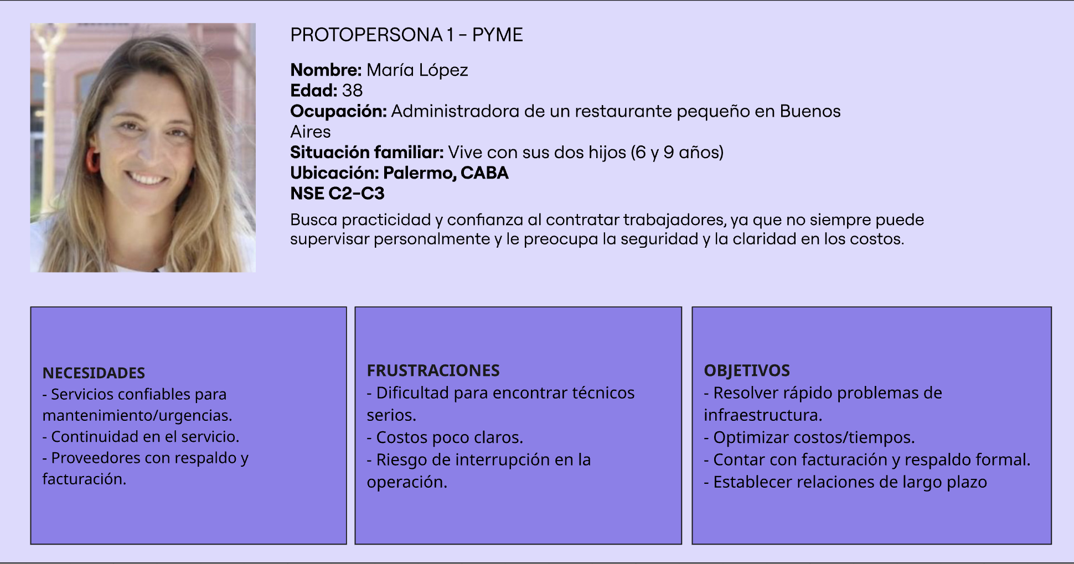
Figura. Mapeo del problema OFIX.
1.5 User Personas
1.5.1 User Persona: Pyme Gastronómica
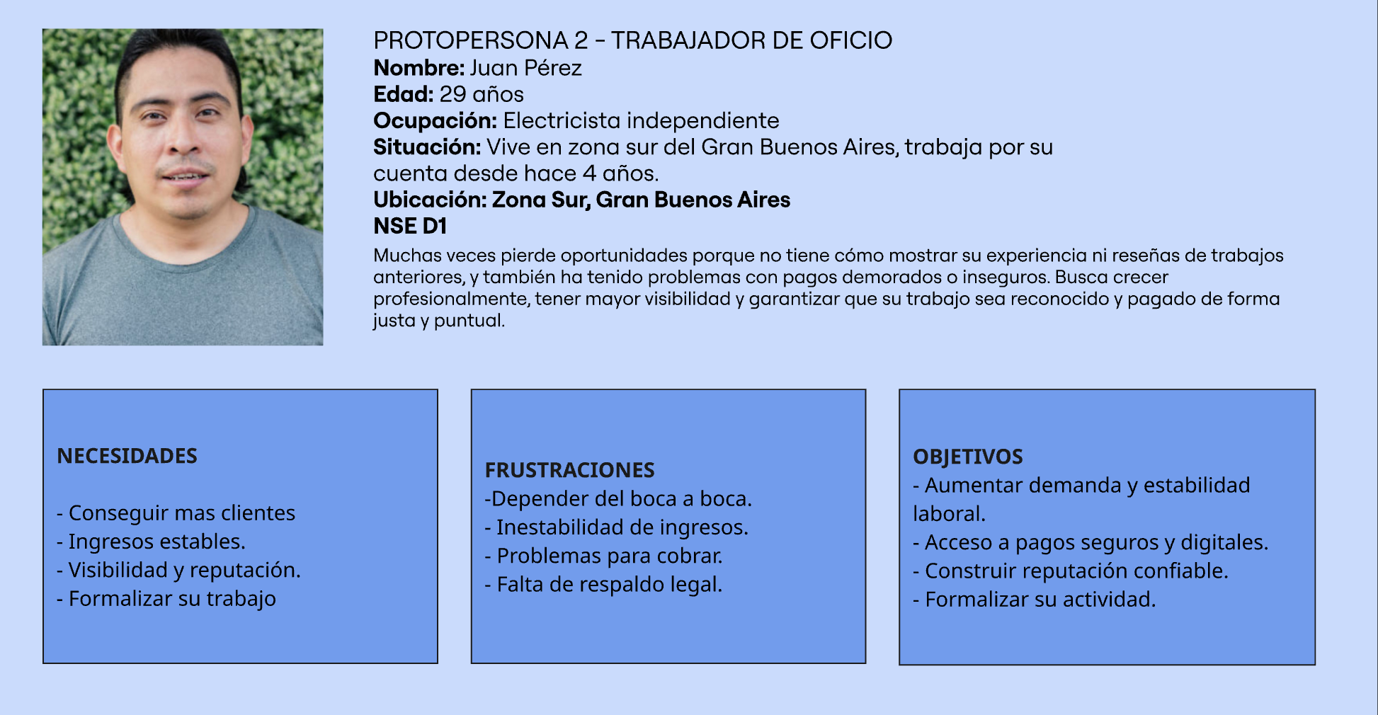
Figura. User Persona 1 — Pyme Gastronómica.
Decidimos trabajar con una pyme porque los pequeños comercios, como los restaurantes, suelen tener urgencias que no pueden esperar: un problema eléctrico, una pérdida de agua o un horno que se rompe en pleno servicio. En general, no cuentan con una red de proveedores confiables y terminan resolviendo a último momento, con poca claridad en los costos y sin garantía. Este perfil nos ayuda a entender cómo viven la problemática los negocios chicos, que además dependen de estos servicios para poder seguir funcionando.
1.5.2 User Persona: Trabajador de Oficio
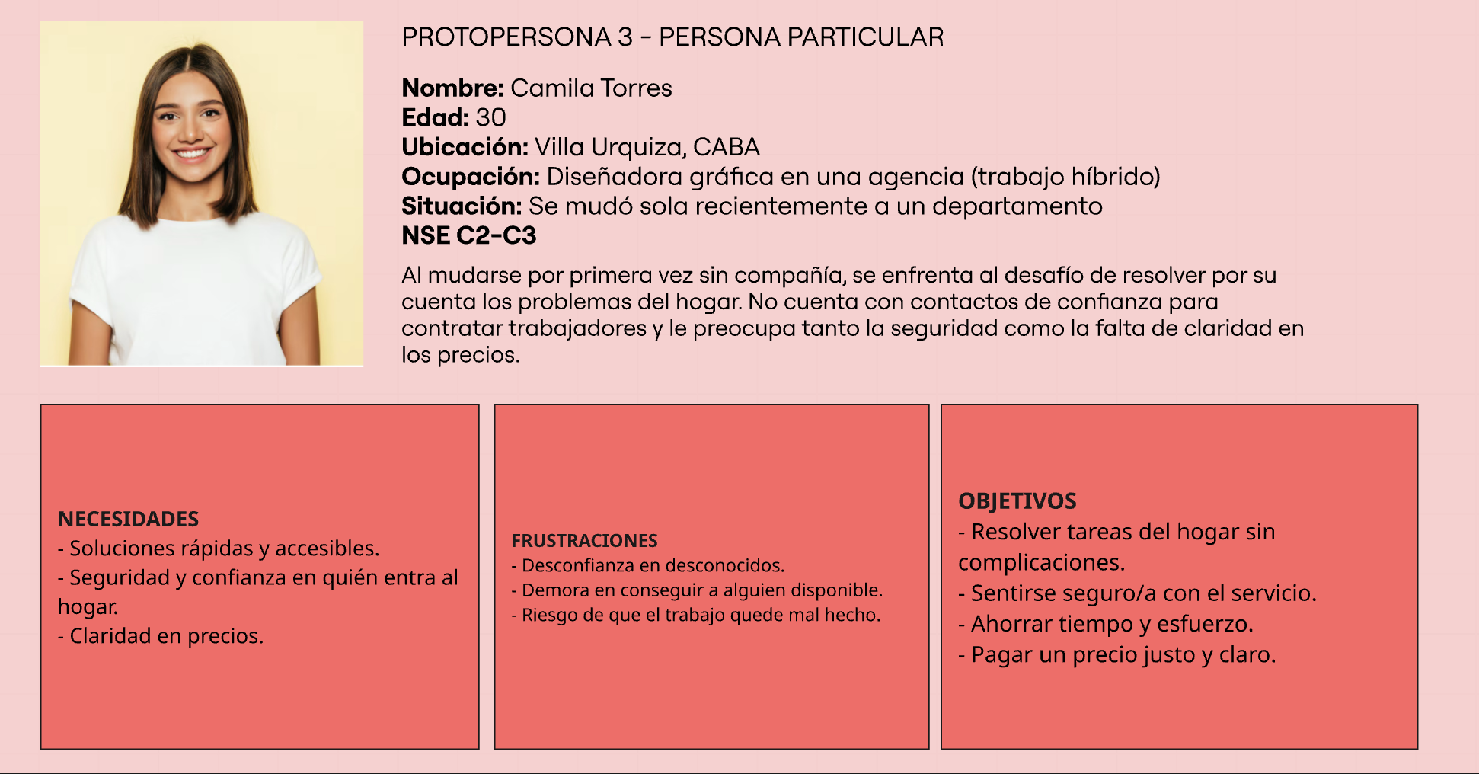
Figura. User Persona 2 — Trabajador de Oficio.
El trabajador independiente es un actor central de la problemática, ya que representa la oferta de servicios. Su experiencia permite entender las principales dificultades del sector: la dependencia del boca a boca para conseguir clientes, la inestabilidad en los ingresos, los problemas para cobrar a tiempo y la falta de visibilidad de su trabajo.
Incluirlo como user persona es clave porque muestra la otra cara del mercado: no solo las necesidades de quienes contratan, sino también los desafíos de quienes ofrecen su oficio. Este perfil evidencia cómo la informalidad y la falta de canales confiables limitan sus oportunidades de crecimiento y estabilidad.
1.5.3 User Persona: Persona Particular
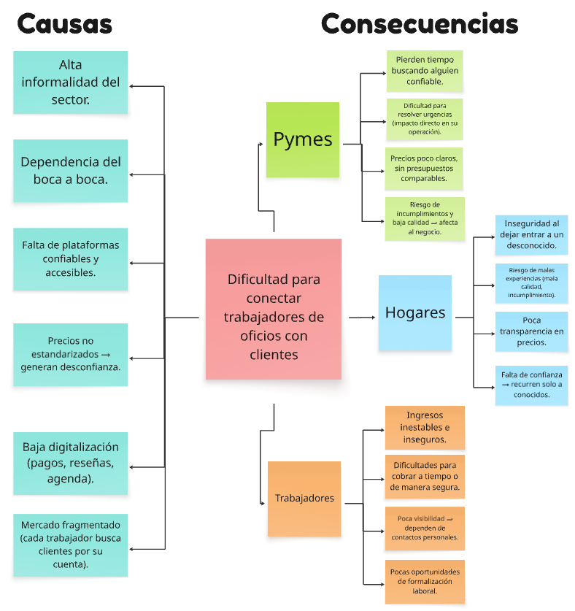
Figura. User Persona 3 — Persona Particular.
En este caso elegimos a una mujer joven de 30 años que se muda sola a su departamento. Es un momento de vida donde surgen distintas necesidades de servicios del hogar y todavía no tiene a quién recurrir con confianza. Pertenece a la clase media (NSE C2–C3): tiene independencia económica, pero busca claridad en los precios y seguridad en el servicio. Este perfil refleja cómo la problemática impacta en la vida cotidiana, generando mucha incertidumbre, estrés y la necesidad de contar con un trabajador confiable y accesible.
1.6 Hipótesis
Si se desarrolla una plataforma digital que conecte a trabajadores de oficios con hogares y pymes gastronómicas, ofreciendo verificación de perfiles, precios claros, pagos digitales y respaldo en cada contratación, entonces se podrá reducir la desconfianza, acelerar la resolución de urgencias y favorecer la formalización laboral en un sector caracterizado por la informalidad y la fragmentación.
1.7 Investigación de mercado
1.7.1 Síntesis sobre la investigación de Pymes Gastronómicas y Hogares
En total recolectamos 102 respuestas de personas (individuales) y pymes gastronómicas. Tuvimos 69 respuestas de personas particulares y en menor medida por Pymes gastronómicas con 25 respuestas. Un primer dato clave es que el 96% de los encuestados contrató al menos un trabajador en el último año, lo que nos confirma la importancia y frecuencia de esta necesidad.
Insights
- La informalidad laboral en oficios supera el 60% → genera desconfianza y riesgos para hogares y pymes gastronómicas.
- Los trabajadores de oficio carecen de reputación válida y protección social → ingresos inestables e incertidumbre.
- Los hogares y pymes dependen del boca a boca → baja trazabilidad, dificultad para conseguir técnicos confiables.
- La experiencia de usuario es frustrante: incumplimientos, reparaciones mal hechas, falta de respuesta rápida.
¿Cómo encuentran a los trabajadores?
Los canales más utilizados para conseguir trabajadores fueron:
- Recomendación de conocidos (alrededor del 92,5%).
- Redes sociales como Facebook, Instagram o WhatsApp (cerca del 7,5%).
- En menor medida, búsquedas en Google u otros medios tradicionales (6,5%).
Esto confirma que existe una dependencia casi total del boca a boca, mientras que los canales digitales aún no ofrecen un espacio seguro, confiable y centralizado que concentre la oferta.
Las dificultades más mencionadas
Si bien un 40% indicó que en su última experiencia «no tuvo dificultades», entre quienes sí señalaron problemas, los más frecuentes fueron:
- Demoras en la respuesta o en la llegada del trabajador (30%).
- Falta de claridad en los precios (20%).
- Desconfianza en la persona contratada (15%).
En la escala de 1 a 5, la dificultad promedio para encontrar un trabajador de confianza fue 3,9, con una mediana de 4. Esto muestra que la mayoría percibe la tarea como bastante difícil y engorrosa.
Los factores que más se valoran
Al momento de contratar, los encuestados destacan principalmente:
- Seguridad y confianza (55% del total).
- Recomendaciones de otros clientes (45%).
- Precio claro (40%).
Estos resultados confirman que la confianza y la transparencia son mucho más determinantes que el costo en sí mismo.
La predisposición al momento de usar una aplicación
Al momento de consultar sobre la posibilidad de contar con una aplicación que muestre trabajadores verificados, con reseñas, precios claros y pagos digitales las respuestas y opiniones más destacadas fueron las siguientes:
- 69% dijo que sí la usaría.
- 28% respondió «tal vez».
- Solo 3% dijo que no la usaría.
En este caso el nivel de aceptación es muy alto, especialmente si tomamos en cuenta que el mercado aún depende por completo del boca a boca. En ambos casos (particulares y pymes gastronómicas) mostraron una predisposición positiva para usar la app, aunque las pymes gastronómicas tendieron a valorar más la rapidez de respuesta y la confiabilidad.
1.7.2 Síntesis sobre la investigación de trabajadores
En total recolectamos 21 respuestas de trabajadores de distintos oficios. La mayoría cuenta con una larga trayectoria en el rubro: el 47,6% lleva más de 10 años trabajando y un 33,3% entre 4 y 10 años, lo que muestra que se trata de personas con experiencia consolidada. En cuanto a la formación, un 42,9% estudió para ejercer el oficio, otro 42,9% aprendió en la práctica y un grupo menor se capacitó a través de cursos o matrícula.
¿Cómo consiguen clientes?
Los resultados confirman una fuerte dependencia del boca a boca:
- El 85,7% consigue trabajos por recomendación de conocidos.
- Un 33,3% a través de redes sociales (Facebook, Instagram, WhatsApp).
- Los canales digitales más formales (plataformas) apenas alcanzan un 4,8%, lo que refleja la falta de herramientas confiables y visibles para ampliar su alcance.
Las dificultades más mencionadas
Los principales problemas que enfrentan los trabajadores son:
- Falta de difusión de sus servicios (47,6%).
- Mucha competencia y pocos trabajos (42,9%).
- Falta de confianza del cliente (28,6%).
- Dificultades con el pago (28,6%).
A pesar de que un 23,8% declaró no tener grandes inconvenientes, la mayoría muestra barreras claras para crecer y sostener la actividad.
Dificultad para conseguir nuevos clientes
En una escala de 1 a 5, la dificultad promedio fue 3,5, con más de la mitad de los encuestados señalando valores entre 4 y 5. Esto indica que conseguir nuevos clientes es un desafío recurrente y desgastante.
Los factores que más valoran
Al momento de obtener un nuevo trabajo, los aspectos más valorados son:
- Que les lleguen más pedidos frecuentes (33,3%).
- Que el cliente confíe en ellos (28,6%).
- Poder mostrar su experiencia y reseñas (28,6%).
- En menor medida, que el pago sea rápido y seguro (9,5%).
Esto confirma que la continuidad laboral y la confianza pesan tanto o más que el aspecto económico inmediato.
La predisposición al momento de usar una aplicación
Cuando se consultó sobre una aplicación que los conecte con clientes cercanos, permita mostrar reseñas, acordar precios claros y cobrar digitalmente, el resultado fue contundente:
- 90% afirmó que la usaría.
- 10% respondió «tal vez».
- Ningún trabajador indicó que no la usaría.
Entre los beneficios más destacados mencionaron la posibilidad de conseguir más clientes, trabajar con mayor continuidad, contar con más seguridad en los cobros y facilitar la llegada a nuevas oportunidades.
1.8 Insights principales de cada entrevista
Entrevista 1 — Encargada en La Birra Bar (PyME gastronómica)
La encargada de La Birra Bar comentó que en el rubro gastronómico necesitan contratar trabajadores de oficio con muchísima frecuencia, casi cada una o dos semanas. El mayor problema que enfrentan es conseguir disponibilidad inmediata, porque cuesta encontrar alguien que pueda ir en el momento. También mencionó su preocupación por los precios abusivos en situaciones de emergencia y la falta de transparencia en los costos. Ha tenido experiencias negativas con arreglos mal hechos que se rompen enseguida, lo que refuerza la importancia de confiar en recomendaciones del barrio. Para ella, sería muy valioso contar con una plataforma que ofrezca precios claros, reseñas confiables y cercanía geográfica. Sin embargo, mantiene cierta desconfianza respecto a los pagos online y se pregunta qué porcentaje del dinero le llega realmente al trabajador.
Entrevista 2 — Ama de casa, jubilada (hogar)
La entrevistada comentó que suele necesitar oficios de manera ocasional, salvo jardinería, que requiere con más frecuencia. Relató la dificultad que enfrenta para conseguir trabajadores confiables en la Costa y la desconfianza que le genera cuando le piden un pago adelantado sin siquiera ver el problema. Ha tenido malas experiencias con incumplimientos de horarios, trabajos mal realizados y situaciones que la hicieron sentir incómoda en su propia casa. Para ella, la seguridad al contratar proviene de recomendaciones y de ver trabajos previos. Valora la idea de una plataforma con precios claros y opiniones, aunque le preocupa la posibilidad de que las reseñas sean falsas.
Entrevista 3 — Mujer independiente, madre de dos hijas (hogar urbano)
Esta entrevistada encuentra trabajadores únicamente a través de recomendaciones personales o por el consorcio. Expresó sus principales miedos: dejar entrar a desconocidos a su casa y ser estafada con los precios. Ha tenido dolores frecuentes con trabajos mal realizados y la dificultad de conseguir alguien realmente «bueno». Le gustaría poder contar con trabajadores matriculados o calificados, porque eso le daría mayor seguridad. Considera que una plataforma sería excelente siempre que tenga filtros de calidad y matrícula, e incluso sugirió un modelo de suscripción que asegure el acceso a profesionales serios.
Entrevista 4 — Electricista (trabajador)
El electricista contó que consigue clientes casi exclusivamente por recomendación o boca a boca. Su principal dificultad es mantenerse competitivo en un mercado donde el precio termina siendo determinante. Señaló como ventaja de la informalidad la flexibilidad para manejar tiempos y negociar pagos, aunque reconoció que los dolores vienen por el lado de la logística, los traslados y la estacionalidad de la demanda. Una plataforma le resultaría útil como vidriera y herramienta de marketing, siempre y cuando las reseñas funcionen como una garantía. Pidió que existan filtros detallados por tipo de trabajo, nivel de complejidad y matrícula. Su mayor miedo es quedar expuesto a críticas negativas públicas o a una visibilidad que considere excesiva.
Entrevista 5 — Pintor (trabajador)
El pintor señaló que la mayoría de sus clientes llegan por recomendación y que las redes sociales no le generan demasiados resultados. Sus principales dolores son la estacionalidad del trabajo, la competencia desleal con precios bajos y la inseguridad en los pagos. Además, manifestó frustración porque muchos clientes no valoran el oficio. Como solución, pide más visibilidad que no dependa del boca a boca, presupuestos claros y pagos seguros. Usaría una plataforma para mostrar sus trabajos, recibir reseñas y llegar a nuevos clientes, aunque ve como riesgo la posibilidad de reseñas injustas o la falta de control sobre quién puede registrarse como trabajador.
Entrevista 6 — Dueña de restaurante en San Isidro (PyME gastronómica)
La dueña del restaurante describió problemas constantes en cocina, salón y electricidad, que la obligan a contratar oficios prácticamente todos los meses. Uno de sus grandes dolores es la imposibilidad de conseguir disponibilidad inmediata cuando surge una urgencia. También destacó la molestia de los precios poco claros, los sobrecargos y las reparaciones que fallan. Confía en las referencias personales y valora mucho poder pagar con medios digitales. Sobre una plataforma, dijo que sería «un golazo» porque le daría rapidez, confianza y transparencia en los precios. El único riesgo que ve es que los valores terminen siendo más altos, aunque estaría dispuesta a pagarlos si el servicio es realmente confiable.
Entrevista 7 — Emprendedor (Fratelli Pastas, PyME)
Este emprendedor necesita trabajadores al menos una vez al mes y suele conseguirlos a través de grupos de WhatsApp, un método que considera desordenado. Mencionó como principal dolor la falta de confianza y la ausencia de mecanismos de reclamo cuando un trabajo sale mal. También resaltó la dificultad de coordinar horarios en situaciones de urgencia. Ve una plataforma como algo «genial», sobre todo por la rapidez, la claridad en los precios y la seguridad. No identificó riesgos concretos y la considera de alta utilidad para pymes que recién empiezan.
Entrevista 8 — Administradora de consorcios
La administradora explicó que contrata oficios todos los días: plomería, electricidad, pintura y más. A pesar de tener proveedores con años de experiencia, dijo que sigue siendo muy difícil encontrar personas realmente confiables. Ha tenido dolores con incumplimientos aun cuando hay facturas de por medio, riesgos legales y obras que quedan paradas. Trabaja con una base de proveedores estables y recomendaciones, pero reconoce que siempre hay rotación. Las urgencias le generan especial preocupación, ya que los fines de semana o feriados directamente no consigue personal. Subrayó la importancia de contar con seguridad contractual, incluyendo seguros y cláusulas de accidentes. Considera que una plataforma sería «buenísima» si suma reseñas, historial de trabajos, precios comparables y pagos seguros, y reclamó además una versión adaptada para administradores de edificios. Para ella, el rubro de mantenimiento edilicio es especialmente riesgoso y exige confianza, respaldo legal y disponibilidad inmediata.
1.9 Conclusiones de la investigación inicial
En líneas generales, la encuesta valida con evidencia empírica la hipótesis del proyecto: existe una necesidad y es real. A menudo, los clientes se enfrentan con distintas dificultades que se vinculan principalmente a la confianza, la transparencia y los tiempos de respuesta.
Las personas y pymes gastronómicas muestran una buena y alta predisposición en adoptar una solución que sea digital y pueda de algún modo mejorar estas problemáticas.

Capítulo II — Solución Producto Digital
2.1 Descripción preliminar de la solución
La solución propuesta consiste en el desarrollo de una plataforma digital (WebApp) disponible como aplicación móvil y web, que conecta de forma ágil y segura a trabajadores de oficios (plomeros, electricistas, gasistas, cerrajeros, pintores, entre otros) con hogares y pymes gastronómicas. El objetivo es facilitar la contratación de servicios confiables, con precios claros, respaldo y un sistema de reseñas que brinde mayor seguridad a los clientes y a su vez oportunidad de formalizar a los trabajadores.
2.2 Deseabilidad
Actualmente, los usuarios resuelven sus necesidades a través de métodos manuales e ineficientes: recomendaciones boca a boca, clasificados digitales sin garantías o contactos informales sin reputación ni respaldo. Esto genera desconfianza, falta de transparencia y riesgos económicos.
La propuesta se diferencia porque ofrece:
- Confianza: perfiles verificados con identidad y antecedentes.
- Seguridad: microseguros incluidos en cada contratación.
- Formalidad: emisión de facturas simples para clientes que lo requieran (hogares y especialmente pymes gastronómicas).
- Disponibilidad: agenda inmediata para urgencias y opción de programar servicios recurrentes.
2.3 Factibilidad técnica y stack tecnológico
El producto será una aplicación móvil y web app con funcionalidades de geolocalización, agenda, sistema de reputación, pagos digitales y emisión de comprobantes. Las tecnologías principales a emplear serían:
- Frontend: frameworks móviles (Flutter/React Native).
- Backend: servicios en la nube (AWS/GCP) con API REST.
- Pagos digitales: integración con pasarelas locales (Mercado Pago, Modo, Ualá).
- Pagos en efectivo.
- Verificación de identidad: API RENAPER / servicios KYC.
- Verificación de títulos.
- Seguros embebidos: APIs de aseguradoras locales para activar cobertura por transacción.
2.4 Modelo de negocio
El modelo de negocio se basará en:
- Comisión por transacción (10–15%) cobrada al cliente.
- Servicios premium para pymes gastronómicas: urgencias express y contratos de mantenimiento recurrente.
- Suscripciones para trabajadores: planes con mayor visibilidad en la app.
- Ingresos complementarios: venta de seguros adicionales y publicidad segmentada de marcas vinculadas a oficios.
2.5 Priorización del MVP (MoSCoW)
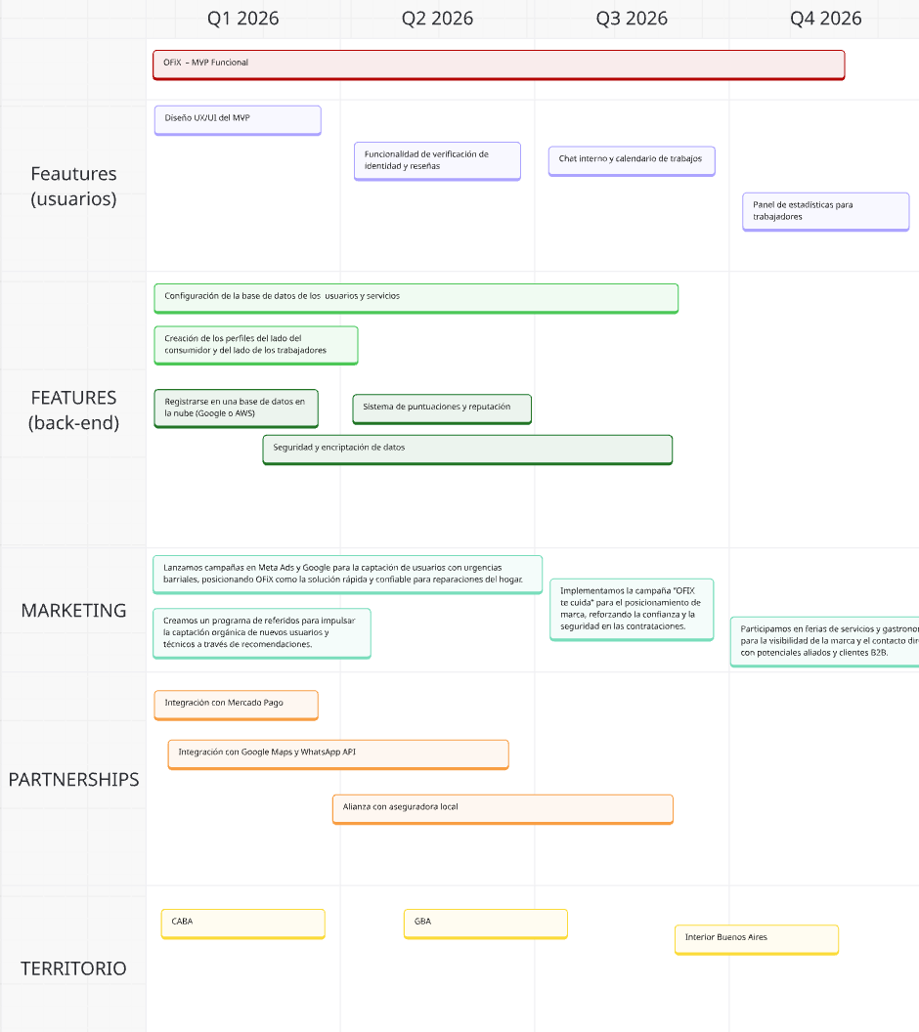
Figura. Matriz MoSCoW de priorización del MVP.
Aplicamos la matriz MoSCoW, que nos permitió organizar las funcionalidades según su nivel de prioridad dentro del desarrollo del MVP.
En la categoría Must Have definimos las funciones indispensables para validar la propuesta de valor: el registro y login de usuarios, la creación de perfiles, la búsqueda y filtrado de trabajadores, la solicitud de trabajo, el sistema básico de reputación, la integración de pagos digitales dentro de la app, el onboarding inicial y la integración básica con aseguradoras para brindar respaldo ante incidentes.
En Should Have incorporamos elementos importantes pero no críticos para el funcionamiento inicial, como el chat interno entre cliente y trabajador, una agenda o calendario simple, el historial de trabajos, las notificaciones básicas y la opción de guardar trabajadores como favoritos.
En Could Have incluimos funcionalidades complementarias, como el mapa interactivo de trabajadores cercanos, la landing page pública con explicación del uso y beneficios, y un panel de estadísticas para los trabajadores.
Finalmente, en Won't Have dejamos fuera de alcance aquellas funcionalidades que exceden el marco del MVP, como el matching inteligente con IA, la automatización avanzada de agenda y reputación, o las alianzas estratégicas a gran escala.
2.6 Roadmap de producto (2026–2030)
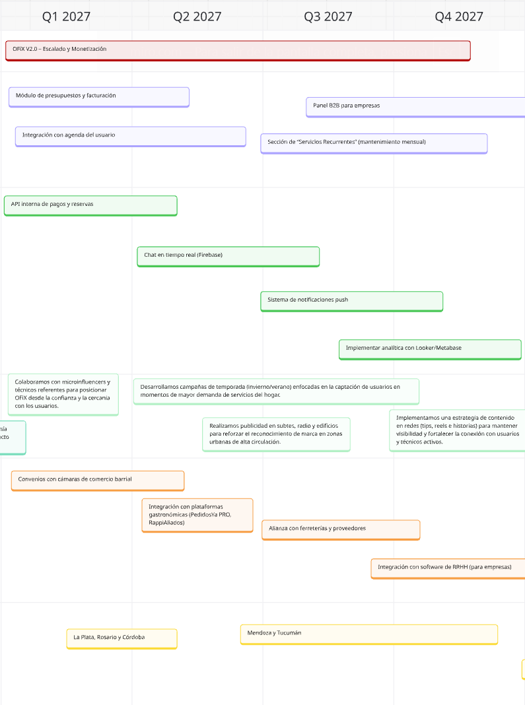
Figura. Roadmap de producto 2026–2030.
El roadmap de OFiX traza la evolución progresiva del proyecto durante cinco años, articulando el desarrollo tecnológico, la estrategia comercial y el crecimiento territorial de la plataforma. La planificación se estructura en versiones anuales del producto, donde cada iteración amplía las funcionalidades, mejora la experiencia del usuario y fortalece el modelo de negocio.
2.6.1 Versión 1.0 — 2026 (Validación)
Durante 2026, OFiX lanza su MVP funcional (versión 1.0), con el objetivo de validar el producto y el encaje con el mercado. Se desarrollan las funciones básicas de registro y login de usuarios, creación de perfiles, búsqueda y filtrado de técnicos, reputación, pagos digitales y una integración inicial con aseguradoras. Paralelamente, se implementan campañas en Meta Ads y Google para captar usuarios con urgencias barriales, la campaña institucional «OFIX te cuida» para generar confianza, y alianzas con aseguradoras locales que brinden respaldo a las contrataciones. El alcance territorial incluye CABA y GBA como áreas de prueba y consolidación inicial.
2.6.2 Versión 2.0 — 2027 (Escalado y Monetización)
En 2027, se despliega la versión 2.0 – Escalado y Monetización, incorporando nuevas herramientas como chat interno, calendario de trabajos, módulo de presupuestos, panel B2B y sistema de notificaciones push. Esta etapa apunta a optimizar la coordinación entre cliente y trabajador e introducir los primeros mecanismos de monetización. El marketing se centra en campañas de temporada, contenido digital y acciones con microinfluencers para reforzar la confianza. A nivel de alianzas, se establecen convenios con cámaras de comercio, proveedores y plataformas gastronómicas, mientras el territorio se amplía al interior bonaerense y grandes ciudades como La Plata, Rosario y Córdoba.
2.6.3 Versión 3.0 — 2028 (Profesionalización del Ecosistema)
Durante 2028, OFiX alcanza su versión 3.0 – Profesionalización del Ecosistema, consolidando el modelo operativo y mejorando la gestión de datos. Se desarrollan dashboards de métricas, cotización automática, historial avanzado de servicios y algoritmos de precios dinámicos. También se implementa IA para matching inteligente entre usuarios y técnicos, mejorando la precisión en la selección de perfiles. En paralelo, se lanza un newsletter personalizado para fidelizar usuarios y se crean los Embajadores de marca —técnicos destacados que representan los valores del proyecto—. El año concluye con una presencia nacional fortalecida y alianzas con inmobiliarias, consorcios y fabricantes de herramientas.
2.6.4 Versión 4.0 — 2029 (Inteligencia y Automatización)
El año 2029 marca el inicio de la versión 4.0 – Inteligencia y Automatización, orientada a integrar tecnologías de IA y machine learning. Se suman módulos de diagnóstico por imagen, predicción de demanda por zona y optimización de performance backend. El marketing se centra en la retención de usuarios mediante automatización y en la construcción de comunidad con eventos para pymes. En esta etapa también se concretan las primeras integraciones regionales con medios de pago locales y la llegada a Uruguay y Chile.
2.6.5 Versión 5.0 — 2030 (Plataforma Predictiva)
Finalmente, en 2030, se lanza la versión 5.0 – Plataforma Predictiva, donde OFiX consolida su madurez tecnológica y operativa. La aplicación incorpora IA predictiva para mantenimiento, recomendaciones automáticas basadas en historial y soporte multimoneda, apuntando a la escalabilidad regional. Se afianzan las estrategias de retención automatizada y se consolida la presencia de OFiX en Latinoamérica como plataforma integral para la gestión confiable de servicios y oficios.
2.7 Business Model Canvas (BMC)
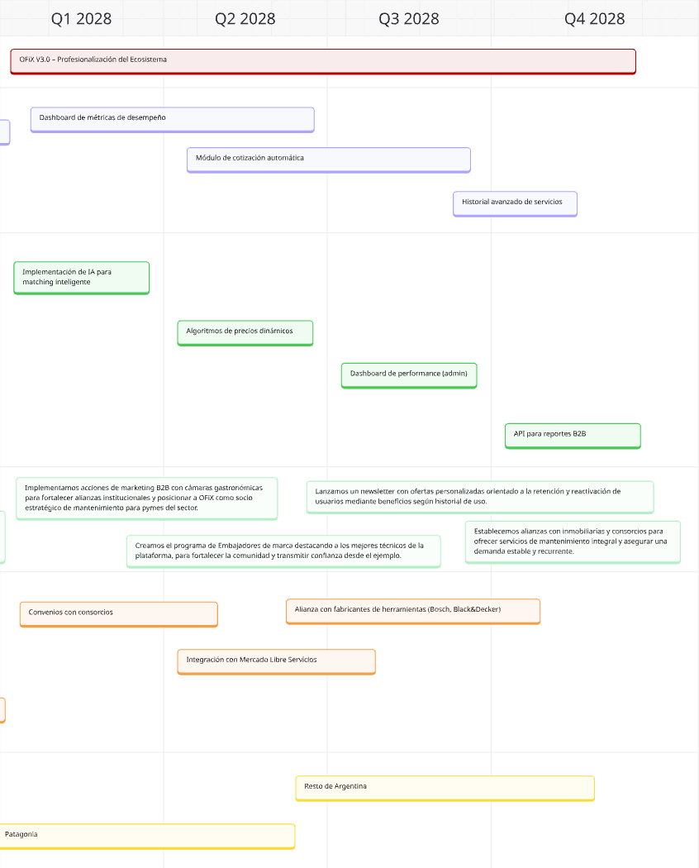
Figura. Business Model Canvas (BMC) de OFIX.
En el caso de OFIX, el Business Model Canvas permitió estructurar y visualizar los principales componentes del modelo de negocio.
Identificamos como segmentos clave a los trabajadores de oficios independientes, que buscan mayor visibilidad, estabilidad e ingresos formales, junto con hogares y pymes gastronómicas, que necesitan resolver problemas técnicos de forma confiable, rápida y segura.
La propuesta de valor se centra en digitalizar la relación entre ambos, ofreciendo técnicos verificados, pagos protegidos, reputación validada, transparencia en precios y seguimiento post-servicio.
Para llegar a estos clientes, el canal principal es la plataforma digital (app/web), complementada con campañas digitales, redes sociales y marketing de contenido.
La relación con los clientes se construye a través de reseñas y calificaciones mutuas, soporte digital personalizado y una comunidad activa en redes.
El modelo se apoya en actividades clave como el desarrollo y mantenimiento de la plataforma, la adquisición y validación de usuarios, la gestión de reputación y el soporte post-servicio.
Estas actividades requieren recursos estratégicos como la tecnología, la red de técnicos validados, la confianza de marca, la base de datos de clientes y el equipo de desarrollo, legal y marketing.
Entre los socios clave se destacan las instituciones de formación técnica y cámaras de pymes, que aportan legitimidad y difusión; las aseguradoras, en caso de convenios para cobertura de servicios; y partners de marketing o programas públicos de formalización laboral.
Las integraciones tecnológicas (pasarelas de pago o verificación de identidad) se consideran recursos clave, no socios, ya que funcionan como herramientas del sistema.
Las fuentes de ingresos provienen de comisiones por transacción, suscripciones premium para técnicos, planes B2B de mantenimiento para pymes y, a futuro, publicidad segmentada.
Finalmente, la estructura de costos incluye el desarrollo tecnológico, marketing digital, soporte, asesoría legal y expansión a nuevos mercados, asegurando la escalabilidad y sostenibilidad del proyecto.
2.8 Value Proposition Canvas
2.8.1 Personas y Pymes gastronómicas
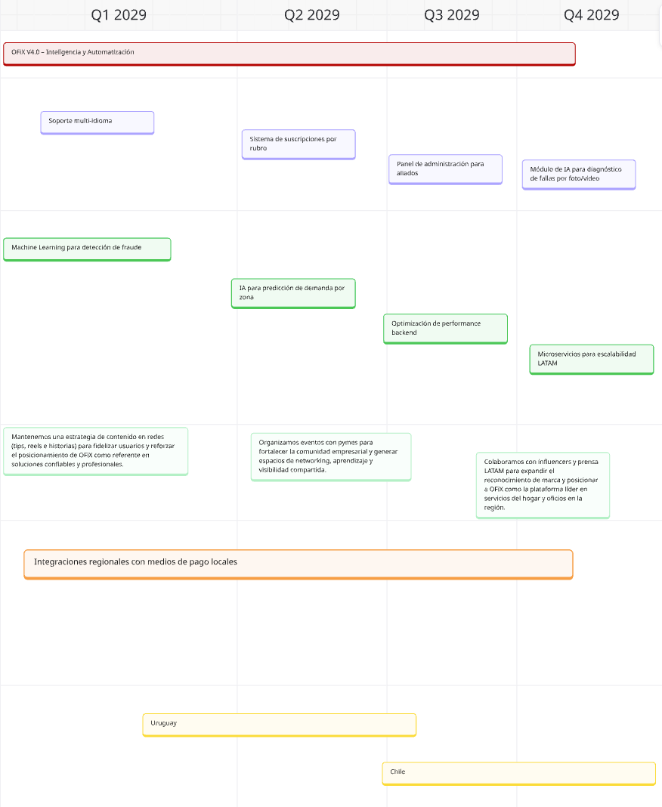
Figura. Value Proposition Canvas — Hogares y Pymes gastronómicas.
En el caso de hogares y pymes gastronómicas, el Value Proposition Canvas refleja que sus principales necesidades son resolver reparaciones urgentes, asegurar el mantenimiento de sus instalaciones y coordinar diferentes oficios de manera rápida y confiable. Actualmente enfrentan dolores como la informalidad en las contrataciones, la dificultad para encontrar técnicos calificados, la desconfianza por riesgos de fraude o mala calidad y la pérdida de tiempo en búsquedas informales.
Cuando logran resolver sus problemas, los clientes valoran beneficios como el acceso a técnicos de confianza, la rapidez de respuesta, la transparencia en precios y la conveniencia de tener un único contacto que resuelva todo. Sin embargo, estos beneficios son limitados y dependen de contactos personales o recomendaciones.
La propuesta de valor de nuestra plataforma responde a estas necesidades a través de una base de técnicos verificados con reputación validada, un sistema de reseñas y puntuación, pagos digitales seguros, posibilidad de comparar precios antes de contratar, geolocalización y un servicio de atención al cliente en caso de inconvenientes. De esta forma, se reduce la desconfianza y la informalidad, mientras se generan beneficios claros en términos de rapidez, transparencia y seguridad para hogares y pymes gastronómicas.
2.8.2 Trabajadores de oficio
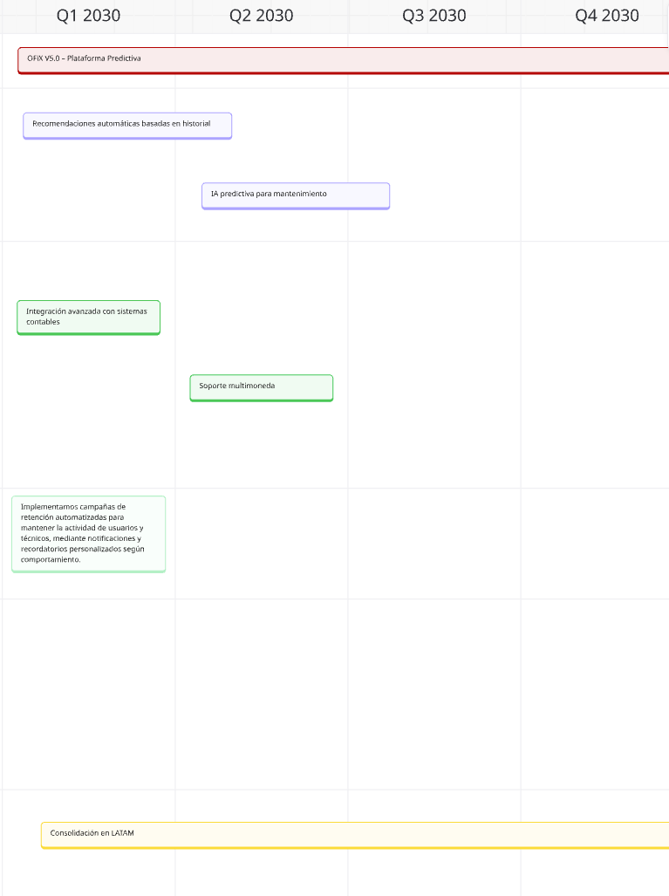
Figura. Value Proposition Canvas — Trabajadores de oficio.
En el caso de los trabajadores de oficio, el Value Proposition Canvas muestra que su principal necesidad es acceder a un flujo constante de clientes que les permita generar ingresos estables y construir una reputación profesional. Actualmente, consiguen trabajos de manera informal a través del boca a boca, cobran en efectivo o transferencias sin garantías y dependen de mantener una red de contactos personales para no quedarse sin trabajo.
Esto se traduce en dolores como la inestabilidad de ingresos, los problemas para cobrar, la falta de visibilidad frente a competidores y la desconfianza de los clientes al no contar con un respaldo formal. Si bien hoy disfrutan de ciertos beneficios como la libertad para manejar su tiempo, la posibilidad de negociar precios y los pagos inmediatos en efectivo, estas ventajas son limitadas y no les aseguran crecimiento ni continuidad.
La propuesta de valor de nuestra plataforma aborda directamente estas problemáticas ofreciendo una base de clientes más amplia, un sistema de pagos seguros, perfiles profesionales con reseñas y reputación validada, geolocalización para conectar con clientes cercanos y una agenda digital para organizar mejor su trabajo. De esta manera, los trabajadores logran mayor estabilidad de ingresos, formalización, visibilidad en el mercado y oportunidades de crecimiento profesional.
2.9 Análisis FODA
2.9.1 Fortalezas
OFIX se destaca por contar con una propuesta de valor clara y diferenciada, que busca conectar trabajadores calificados con hogares y pymes gastronómicas que necesitan servicios confiables y rápidos. La plataforma aborda una problemática real: la informalidad laboral y la dificultad para encontrar profesionales verificados en el rubro de mantenimiento y reparaciones.
El desarrollo de un MVP enfocado y escalable, con funcionalidades esenciales como el registro de usuarios, creación de perfiles, sistema de búsqueda, solicitud de trabajo y reputación, permite validar el modelo de manera ágil y eficiente.
Además, el proyecto cuenta con un equipo con visión tecnológica y social, que prioriza la experiencia del usuario y la generación de confianza mediante reseñas, valoraciones y procesos de verificación. Combinando el impacto social, diseño y enfoque intuitivo, se genera una base sólida para poder lanzar la plataforma.
- Geolocalización integrada con Google Maps: permite conectar a los usuarios con trabajadores cercanos, reduciendo tiempos de espera y mejorando la eficiencia en servicios urgentes.
- Propuesta de valor diferenciada: enfoque en oficios (plomería, gas, electricidad, limpieza, mantenimiento, etc.) y especialización en atender tanto hogares como PYMES gastronómicas.
- Confianza y respaldo asegurado: el usuario paga un precio levemente superior, pero obtiene trabajo garantizado, cobertura ante fallas y trabajadores verificados.
- Verificación de identidad y reputación interna: los perfiles de trabajadores cuentan con validación de datos, reseñas y puntuaciones, generando credibilidad desde el primer contacto.
- Experiencia de usuario intuitiva y moderna: diseño UX/UI centrado en la facilidad de uso, tanto para clientes como para prestadores, en formato responsive (desktop y mobile).
- MVP funcional y escalable: permite validar el modelo con bajo costo inicial, incorporando funcionalidades clave (login, perfil, solicitud, chat, reseñas, pagos).
- Modelo digital transparente: precios visibles, calificaciones públicas y canales de comunicación claros dentro de la app.
- Visión social y de formalización laboral: busca transformar el trabajo informal en oportunidades estables y trazables, con beneficios tanto para el trabajador como para el cliente.
- Capacidad de segmentación geográfica y profesional: el sistema puede filtrar trabajadores por zona, especialidad y disponibilidad, optimizando la coincidencia entre oferta y demanda.
- Potencial de alianzas estratégicas: posibilidad de convenios con aseguradoras, cámaras de oficios y municipios para aumentar confianza y difusión.
2.9.2 Oportunidades
En el contexto actual hay una gran oportunidad de crecimiento para OFIX. El aumento del uso de plataformas digitales y la expansión del trabajo independiente post pandemia favorecen la adopción de soluciones que profesionalicen los servicios bajo demanda.
Asimismo, existe una gran oportunidad de integrar herramientas externas que potencien el valor de la aplicación, como Mercado Pago para los pagos digitales o Google Maps para la geolocalización de trabajadores y clientes. Estas integraciones podrían mejorar la experiencia del usuario, generar confianza y facilitar la contratación por cercanía.
Por otro lado, la falta de soluciones locales confiables en Latinoamérica abre la puerta a la expansión regional, mientras que las alianzas con aseguradoras, cámaras de oficios o programas públicos orientados a la formalización del trabajo podrían fortalecer la reputación y alcance del proyecto. En conjunto, las tendencias del mercado muestran una oportunidad clara para posicionar OFIX como una plataforma innovadora y socialmente importante.
- La alta informalidad laboral continúa siendo una oportunidad estructural: el 43,2% de los trabajadores argentinos se encuentra en la informalidad, y en rubros como la construcción o el servicio doméstico la cifra supera el 65%. Esto evidencia un mercado potencial para plataformas que promuevan la formalización, capacitación y trazabilidad laboral (Instituto Nacional De Estadística Y Censos De La República Argentina, n.d.).
- La adopción de tecnologías digitales creció de forma sostenida. Argentina cuenta con una penetración de Internet del 88,4% y más de 31 millones de usuarios de redes sociales. Esto demuestra la madurez del ecosistema digital y la oportunidad de captar tanto clientes como trabajadores a través de canales online (Kemp, n.d.).
- El auge de las billeteras virtuales y medios de pago digitales también potencia el modelo de OFIX. Más del 70% de los argentinos adultos utiliza algún medio de pago electrónico principalmente Mercado Pago y MODO, lo que facilita transacciones seguras dentro de la app (Pedotti, 2025).
- Integraciones tecnológicas disponibles: posibilidad de sumar pagos digitales, facturación automática, reseñas verificadas y geolocalización en tiempo real (Reinhold, 2025).
- La demanda de seguridad, respaldo y formalidad en los servicios del hogar y mantenimiento comercial sigue en aumento. Los usuarios priorizan la confianza, la reputación y la cobertura ante fallas por sobre el precio, replicando la tendencia observada en sectores como delivery o movilidad (Mercado Libre, 2025).
- Además, existe un espacio vacío en el mercado local: actualmente no hay una plataforma integral argentina que combine geolocalización, reputación verificada, seguros y trazabilidad del servicio, lo que permite a OFIX posicionarse como un actor innovador y confiable.
- Creciente aceptación de precios diferenciados por servicios premium: los usuarios están dispuestos a pagar un poco más por tener respaldo y garantía (modelo validado por Zolvers y TaskRabbit).
- Alianzas B2B potenciales: oportunidad de vincularse con cadenas gastronómicas, aseguradoras o proveedores de materiales.
- Las políticas públicas orientadas a la formalización y digitalización del trabajo (como el programa «Empleo en tu Barrio» y las iniciativas de «Argentina Programa 4.0») crean un entorno favorable para alianzas público-privadas que impulsen la adopción de la plataforma.
2.9.3 Debilidades
Entre las principales debilidades de OFIX se encuentra la limitada disponibilidad de recursos económicos para invertir en marketing, desarrollo y soporte técnico en la fase inicial. Esto implica que la captación de usuarios dependerá fuertemente de estrategias orgánicas, campañas digitales localizadas y programas de referidos.
Otra debilidad es que la verificación de perfiles y antecedentes puede requerir integraciones o servicios costosos que aún no están contemplados en el MVP.
Por último, al tratarse de un emprendimiento en etapa temprana, la capacidad de atención al usuario y respuesta ante incidencias podría verse limitada, lo que exige diseñar procesos claros y escalables a futuro.
- Falta de capital inicial: limitaciones para inversión en marketing, soporte y desarrollo tecnológico avanzado.
- Dificultad para generar masa crítica: el modelo depende del equilibrio entre oferta (trabajadores) y demanda (clientes).
- Alta dependencia de la confianza inicial: sin casos de éxito o reseñas, los primeros usuarios pueden mostrarse reticentes a usar la app.
- Proceso de verificación costoso y complejo: integrar validaciones documentales o antecedentes puede requerir inversión adicional.
- Soporte y atención al cliente limitados en etapa MVP: la falta de un equipo grande puede afectar la respuesta ante reclamos o urgencias.
- Complejidad operativa del modelo con seguros: gestionar garantías o seguros de servicio implica estructura administrativa y seguimiento.
- Desafío en la retención de trabajadores: la fidelización de prestadores calificados requiere incentivos y confianza en la plataforma.
- Dependencia de la conexión y acceso digital: segmentos con baja alfabetización tecnológica pueden quedar excluidos.
- Limitaciones legales y fiscales: la formalización implica requisitos de monotributo y facturación, que algunos trabajadores podrían rechazar.
2.9.4 Amenazas
El entorno competitivo representa uno de los principales desafíos. Existen plataformas consolidadas en el sector, que cuentan con recursos, usuarios y posicionamiento. Diferenciarse de ellas requerirá una propuesta de valor centrada en la confianza, la simplicidad y la especialización local y la implementación de actividades dentro de la app que se diferencien.
Asimismo, la desconfianza cultural hacia los pagos digitales y las nuevas plataformas puede ralentizar la adopción inicial, especialmente en segmentos menos digitalizados, esto es más una amenaza en las personas adultas ya que la mayoría de los jóvenes se maneja con pagos digitales en su día a día.
A nivel macroeconómico, factores como la inflación, la inestabilidad económica o posibles cambios regulatorios en el trabajo independiente podrían afectar la demanda y la operatividad del negocio pero en baja escala ya que en situaciones de emergencia, los usuarios deben de contratar el servicio igual. Finalmente, el riesgo de incumplimientos o malas experiencias por parte de los usuarios también constituye una amenaza a la reputación, por lo que será clave implementar mecanismos de reputación, soporte y mediación sólidos desde las primeras etapas.
- Alta informalidad laboral en el país: en Argentina aproximadamente el 42% de los ocupados trabaja en condiciones informales, sin acceso a derechos laborales básicos (Resaltador, 2025).
- Sector informal en los oficios y domésticos: por ejemplo, en servicio doméstico la tasa de informalidad alcanza 77% y en construcción 67%. Esto implica que muchos potenciales trabajadores de OFIX operan ya en la informalidad y pueden ver la plataforma como un coste o riesgo (Resaltador, 2025).
- Marco regulatorio para trabajo en plataformas poco desarrollado / en debate: en Argentina la regulación del trabajo realizado vía plataformas digitales plantea desafíos propios, sin un esquema plenamente consolidado. Esto genera incertidumbre sobre obligaciones laborales, impuestos, retenciones o vínculos laborales de los prestadores (Pereyra, 2022).
- Dependencia de digitalización / brechas tecnológicas: el alto nivel de informalidad y el sector de bajos ingresos implica que parte de la oferta o demanda target tiene menor acceso a herramientas digitales, lo cual limita la adopción de plataformas digitales como OFIX (Unidas, n.d.).
- Inestabilidad económica e inflación: puede reducir la demanda de servicios y complicar la operatoria de pagos (Inflación: Estas Son Las Causas Y Herramientas Para Combatirla, 2025).
- Entrada de actores internacionales: plataformas globales como TaskRabbit podrían desembarcar en Latinoamérica a mediano plazo.
- Presencia de modelos informales y gratuitos: redes sociales y grupos de Facebook siguen siendo canales de contratación sin costo ni regulación (Electricistas De Argentina, n.d.).
- Resistencia cultural a la formalización: muchos trabajadores prefieren operar en negro para evitar impuestos o trámites (Origlia, 2024).
- Regulaciones laborales o impositivas cambiantes: podrían incrementar los costos operativos del modelo formal.
- Barreras tecnológicas: limitaciones en la adopción de pagos digitales o conectividad en zonas periféricas.
- La entrada de posibles actores internacionales como TaskRabbit. Actualmente está posicionado en Europa y Estados Unidos. Hoy en día la app está presente en 40 ciudades y continúa con planes de expansión hacia otros países. Aún no hay planes sobre expansión a Latinoamérica.
2.10 Marco competitivo: Benchmark
El benchmarking realizado permite comparar las principales plataformas de servicios y oficios —tanto locales como internacionales— con el objetivo de identificar buenas prácticas, brechas de mercado y oportunidades estratégicas para OFIX.
2.10.1 Reeparando — Entrevista en profundidad
La empresa analizada funciona como intermediaria entre clientes y trabajadores de oficios/hogar. La estructura es clara: cuentan con una persona de ventas, alguien que gestiona clientes y un publicista; mientras que los trabajadores solo ejecutan los servicios en nombre de la empresa. Inicialmente comenzaron ofreciendo reparaciones, pero el mercado y la demanda los empujó a sumar servicios de limpieza, donde encontraron un nicho con gran oferta de postulantes. Actualmente trabajan con dos verticales principales: reparaciones del hogar y limpieza, y proyectan desarrollar un portal web exclusivo para limpieza.
Modelo de captación de trabajadores
- Reclutamiento a través de plataformas de empleo, donde los candidatos envían CVs.
- Alta rotación y perfiles muy variados (21 a 55 años).
- Evaluación práctica: se prioriza la experiencia real y lo que cada persona sabe hacer, incluso si sólo se postula como «ayudante».
- Condición de contratación: monotributo, aunque no todos los trabajadores quieren facturar.
- La empresa intenta blanquear lo más posible por cuestiones impositivas y de seguros.
Gestión y garantías
- Los clientes valoran la «cara visible» de la empresa, que responde cuando un trabajador falla.
- Ejemplo: en casos donde un pintor comete un error y desaparece, la empresa cubre el trabajo y asume la garantía.
- Esto implica un costo adicional pero fortalece la confianza del cliente.
Pagos y financiamiento
- Para clientes: aceptan efectivo, transferencia y tarjeta (incluso en cuotas).
- Para trabajadores: el pago es inmediato, independientemente de que la empresa reciba el dinero días después (ej. acreditación de tarjeta en 5 días).
Principales aprendizajes del benchmark
- El nicho de limpieza es masivo y con sobreoferta de mano de obra.
- La garantía institucional de la empresa genera confianza frente a la informalidad de algunos técnicos.
- La gestión de pagos diferidos al cliente vs. pago inmediato al trabajador es un desafío financiero operativo.
- La calidad técnica y, sobre todo, el trato con el cliente son factores críticos. Un trabajador hábil pero con maltrato puede dañar la experiencia.
- La formalización parcial (monotributo + seguros) es una ventaja competitiva, pero se enfrenta a la resistencia de algunos trabajadores que prefieren la informalidad.
2.10.2 HomeSolution
En Argentina, HomeSolution se presenta como una de las plataformas de oficios más completas del mercado. Su propuesta se basa en conectar usuarios que necesitan resolver reparaciones o mejoras en el hogar con técnicos y profesionales disponibles. El funcionamiento es bastante simple: el cliente publica una necesidad, recibe múltiples presupuestos y luego decide con quién trabajar. El modelo es lead-gen, es decir, la plataforma actúa como intermediaria para el contacto y la reputación, pero en la práctica los pagos y acuerdos se terminan cerrando por fuera. Esto genera visibilidad y competencia entre profesionales, pero limita el control de la experiencia y deja expuesto al cliente a riesgos de incumplimiento o falta de garantías. Desde un análisis de benchmark, HomeSolution muestra que existe una demanda latente por comparadores de precios y perfiles, aunque la falta de un esquema integral de pagos digitales y seguros abre una brecha que OFIX podría capitalizar.
2.10.3 Habitissimo
Habitissimo, de origen español, tiene presencia en Argentina y opera con una lógica similar a HomeSolution. El foco está en ofrecer un directorio digital de profesionales donde los clientes publican proyectos y reciben presupuestos de manera gratuita. Su fortaleza es la amplitud de categorías y la capacidad de reunir una gran base de profesionales en un solo lugar, lo que simplifica la búsqueda para el usuario. Sin embargo, al igual que en otros modelos de generación de leads, Habitissimo no controla el pago ni el cumplimiento del servicio. Esto lo convierte más en una plataforma de visibilidad que en un ecosistema de confianza. En términos de benchmark, su principal aporte es la validación de que los clientes buscan alternativas digitales para comparar presupuestos y reputación, aunque sigue presente la debilidad estructural: la experiencia completa no está garantizada.
2.10.4 Zolvers
Zolvers nació en Argentina con un enfoque diferenciado: en lugar de abarcar todos los oficios, se especializó en tareas domésticas y limpieza, donde la informalidad y la inseguridad eran problemas muy marcados. La plataforma innovó al ofrecer perfiles verificados, historial de trabajadoras y contratación digital, lo que le permitió captar usuarios preocupados por la confianza y la formalización. Este diferencial fue su mayor fortaleza, ya que resolvió uno de los principales «pains» de este mercado: la incertidumbre al contratar. Sin embargo, al mantenerse en un nicho específico, su alcance es más limitado frente a marketplaces generalistas. Para OFIX, Zolvers sirve como ejemplo de cómo la verificación de trabajadores puede transformarse en una ventaja competitiva clara y un elemento clave de la propuesta de valor, más aún si se combina con pagos digitales y soporte posventa.
2.10.5 IguanaFix
IguanaFix fue uno de los casos más relevantes de Argentina. Nació como una app que ofrecía servicios de reparación y mantenimiento, con técnicos verificados y sistema de reputación, y llegó a levantar capital para expandirse a Brasil. En su momento fue un referente de innovación local, validando que existía un mercado dispuesto a contratar oficios por vía digital. Sin embargo, su actividad en Argentina fue disminuyendo y hoy su presencia se concentra más en Brasil. Desde el análisis de benchmark, IguanaFix deja varias lecciones: por un lado, que el mercado local tiene interés por una solución tecnológica; por otro, que la escalabilidad y la retención de usuarios no son fáciles en un contexto de alta informalidad y baja bancarización. La clave que OFIX puede tomar de este antecedente es la necesidad de construir confianza y asegurar transacciones dentro de la plataforma para evitar fugas y sostener el modelo a largo plazo.
2.10.6 Taskrabbit
En el plano internacional, Taskrabbit es un referente indiscutido. Operando en EE. UU. y varios países de Europa, su modelo es end-to-end: los clientes pueden reservar el servicio, pagar dentro de la app, y cuentan con soporte y garantías. La empresa cobra un «service fee» al cliente y un «trust & support fee» adicional, lo que le permite monetizar sin friccionar tanto la relación con los trabajadores. Este modelo logra lo que las plataformas argentinas todavía no: generar confianza completa a través de la digitalización de toda la experiencia, desde la contratación hasta el pago y el respaldo en caso de problemas. Para OFIX, Taskrabbit es un espejo de hacia dónde puede evolucionar: convertirse en un estándar de seguridad y formalización en un mercado donde la informalidad es la regla.
2.10.7 Thumbtack
En EE. UU., Thumbtack ofrece un modelo más cercano al de HomeSolution o Habitissimo, basado en leads. Los profesionales pagan por cada conexión con un cliente potencial, pero la plataforma no interviene en el pago ni en la ejecución del servicio. Su fortaleza radica en la escala: opera en múltiples categorías y genera un volumen altísimo de interacciones, lo que le da robustez como intermediario. Sin embargo, la crítica habitual es que este modelo puede generar frustración en los profesionales, que pagan por leads que a veces no se concretan en trabajos reales. El aprendizaje de benchmark es claro: si OFIX decidiera adoptar un modelo de leads, debería complementarlo con mecanismos de garantía para los trabajadores, a fin de evitar desconfianza y desgaste.
2.10.8 Angi (ex Angie's List)
Angi, también en EE. UU., lleva el modelo de leads a un nivel más sofisticado. Combina leads pagos con planes de suscripción premium para los profesionales, cobrando entre 15 y 85 dólares por contacto según rubro y ubicación. Este sistema le da ingresos recurrentes y previsibles, pero también enfrenta críticas similares a las de Thumbtack: los profesionales corren el riesgo de pagar por oportunidades que no siempre se convierten en trabajos. Desde el análisis, Angi muestra que el modelo de monetización puede ser muy rentable, pero también exige balances delicados entre el valor que se promete y lo que efectivamente reciben los usuarios. OFIX podría tomar de Angi la lógica de planes escalonados, pero con mayor foco en la seguridad de la transacción.
2.10.9 Airtasker
Airtasker, de origen australiano, adopta un esquema híbrido muy interesante. Cobra al profesional una comisión que varía entre 12,5% y 20% según su nivel dentro de la plataforma, y además aplica un cargo fijo al cliente por cada reserva. Este modelo combina lo mejor de ambos mundos: ingresos diversificados y una estructura que incentiva a los profesionales a subir de nivel, ya que la comisión disminuye. En términos de experiencia, Airtasker garantiza pagos seguros y un marco transparente, algo que aumenta la satisfacción tanto del cliente como del trabajador. Para OFIX, este caso demuestra que es posible diseñar un sistema de incentivos alineado: más trabajo y mejor reputación para el profesional implica menores costos, lo cual refuerza la retención.
2.10.10 Urban Company
Urban Company, de India, es el caso más avanzado del sector, al punto de considerarse un modelo «full-stack». No solo conecta clientes con trabajadores, sino que además capacita a los profesionales, les provee insumos y herramientas, y establece estándares de calidad. Esto le permite cobrar tanto comisiones como planes de suscripción, y asegurar una experiencia homogénea para el cliente. Su expansión a Medio Oriente y Asia es prueba de que este modelo es altamente escalable, aunque también más complejo en términos operativos. Desde el benchmark, la lección para OFIX es que ofrecer servicios adicionales (formación, certificaciones, garantías) puede convertirse en un diferencial fuerte frente a competidores locales que solo generan contactos.
2.10.11 Porch Group
Finalmente, Porch Group en EE. UU. representa un enfoque diferente. En lugar de centrarse exclusivamente en la conexión cliente-profesional, integra software y servicios con constructoras, aseguradoras y retailers. Su modelo es más B2B que B2C, pero su relevancia está en mostrar cómo se puede generar valor adicional a través de alianzas estratégicas. Para OFIX, esto abre la posibilidad de explorar convenios con consorcios, aseguradoras o proveedores de materiales, de modo de diversificar ingresos y construir un ecosistema más robusto.
2.10.12 Síntesis del benchmarking
En el panorama argentino, Reeparando y HomeSolution representan la competencia directa más cercana. Ambas conectan clientes con técnicos, pero sin integrar completamente la experiencia digital. Reeparando se destaca por su respaldo posventa y formalización parcial, mientras que HomeSolution ofrece transparencia mediante un comparador de presupuestos. Sin embargo, ambas presentan limitaciones en la digitalización de pagos, el seguimiento de trabajos y la escalabilidad. Zolvers, aunque enfocada en el nicho de limpieza, marca un precedente importante en términos de verificación de identidad y reputación, elementos clave para generar confianza en mercados informales. Por su parte, IguanaFix validó la demanda digital en el rubro de reparaciones, pero su declive operativo demuestra la dificultad de sostener retención y liquidez en contextos locales.
En el plano internacional, TaskRabbit funciona como benchmark aspiracional: su modelo end-to-end —que integra contratación, pago y garantía en un mismo flujo— simboliza el estándar más alto de confianza y control de la experiencia. Este enfoque es complementado por Airtasker, que introduce un sistema de reputación con comisiones variables, y Urban Company, que expande el modelo hacia un ecosistema completo de profesionalización y equipamiento.
En este contexto, OFIX se posiciona como una propuesta intermedia entre la informalidad local y la digitalización total de los referentes globales. Su diferencial clave reside en la geolocalización integrada con Google Maps, que optimiza la respuesta ante urgencias y mejora la eficiencia operativa. A esto se suma un enfoque dual (usuarios y trabajadores), un sistema de reputación y la proyección de incorporar matching inteligente y pagos automatizados.
En síntesis, OFIX combina la confianza y cercanía de los modelos locales con la eficiencia digital de las plataformas internacionales, ocupando un espacio estratégico en el mercado: el de una solución confiable, rápida y tecnológicamente escalable para servicios del hogar y pymes gastronómicas.
2.11 Matriz de posicionamiento
La siguiente matriz muestra cómo OFIX se posiciona frente a las principales plataformas del sector en función de dos variables clave: la calidad del servicio —entendida como el grado de profesionalismo, cumplimiento y experiencia del usuario final— y la integración tecnológica con geolocalización mediante Google Maps.
En el eje horizontal (X) se evalúa el grado en que las plataformas incorporan herramientas digitales avanzadas para mejorar la trazabilidad, el emparejamiento y la eficiencia operativa:
- Uso de API de Google Maps o servicios equivalentes.
- Geolocalización en tiempo real de técnicos y usuarios.
- Asignación automática por cercanía.
- Seguimiento del desplazamiento y tiempos estimados.
- Interfaz con mapa interactivo y trazabilidad visual del servicio.
A la izquierda bajo nivel de integración (procesos manuales o sin geolocalización). Mientras que a la derecha se muestra el alto nivel de integración (geolocalización avanzada y automatización total).
En el eje vertical (Y) se evalúa la calidad del servicio:
- Profesionalismo y capacitación de los técnicos.
- Puntualidad y cumplimiento de lo pactado.
- Calidad del resultado final.
- Claridad en precios, presupuestos y condiciones.
- Eficiencia y soporte durante el proceso de contratación.
- Satisfacción de los usuarios (reseñas, puntuación, repetición del servicio).
Abajo se ubica la baja calidad (servicio inconsistente o sin control de estándares) y arriba la alta calidad (profesionalismo, cumplimiento y satisfacción sostenida).
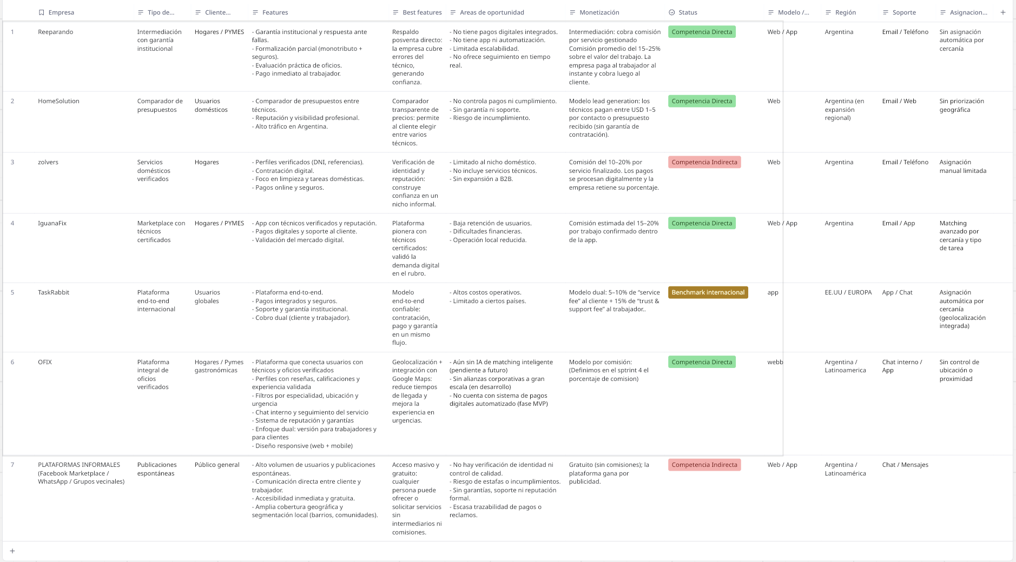
Figura. Matriz de posicionamiento — OFIX frente a competidores.
La matriz refleja cómo OFIX se posiciona dentro del mercado de plataformas de oficios en función de dos variables clave: la integración tecnológica con geolocalización y la calidad del servicio. Mientras la mayoría de los competidores locales, como Zolvers o Reeparando, ofrecen soluciones funcionales pero con procesos todavía manuales o poco automatizados, OFIX se diferencia por incorporar desde su diseño herramientas de trazabilidad en tiempo real y localización mediante Google Maps, lo que mejora la eficiencia y la experiencia del usuario.
En el cuadrante superior derecho, OFIX y TaskRabbit representan las propuestas con mayor nivel de desarrollo tecnológico y estándares de calidad. Sin embargo, OFIX se destaca por ser la única alternativa local que busca profesionalizar el sector de oficios combinando tecnología, formalidad y atención humana en un mismo servicio.
2.11.1 Análisis comparativo (Trustpilot y Google)
Tomando como referencia la información disponible en la web y las reseñas publicadas por los usuarios, se realizó un análisis comparativo del posicionamiento de las principales plataformas del sector. Para este estudio se evaluaron dos dimensiones: la calidad del servicio y el nivel de integración tecnológica con geolocalización, asignando valores del 1 al 5, donde 1 representa el nivel más bajo y 5 el más alto.
En primer lugar, Zolvers presenta un desempeño intermedio, con 1 en integración tecnológica y 3 en calidad. La plataforma no cuenta con herramientas de geolocalización ni trazabilidad, lo que limita la coordinación entre usuarios y trabajadores. En Google acumula alrededor de 750 reseñas con una puntuación promedio de 3,7 estrellas, reflejando experiencias muy diversas. Algunos usuarios destacan la facilidad de uso y la variedad de opciones, mientras que otros mencionan cancelaciones, demoras y falta de respuesta por parte del soporte. En general, se percibe como un servicio útil, aunque con una ejecución irregular.
Ejemplos: «Hemos utilizado el servicio varias veces y han desmejorado muchísimo», «La aplicación es intuitiva y segura», «Tuve problemas de pago y la app no se responsabilizó».
En segundo lugar, Reparando muestra una percepción más sólida, con 2 en integración tecnológica y 4 en calidad. Si bien no incorpora geolocalización avanzada, se destaca por la atención personalizada y la buena comunicación con los clientes. Su calificación general en Google es de 5 estrellas (56 reseñas), donde los usuarios resaltan la prolijidad, puntualidad y amabilidad del personal técnico, junto con la eficiencia en la resolución de urgencias.
Ejemplos: «Súper prolijos y a tiempo con lo pactado», «Excelente atención y trabajo profesional», «Resolvieron una urgencia eléctrica el mismo día».
Por su parte, IguanaFix exhibe un rendimiento más inestable, con 3 en integración tecnológica y 3 en calidad. Si bien ofrece una amplia red de técnicos y cierta ubicación referencial del profesional, las reseñas muestran problemas de coordinación, demoras en presupuestos y dificultades en la relación con los prestadores. Las experiencias son mixtas, con algunos usuarios satisfechos y otros que reportan sobreprecios o falta de seguimiento.
Ejemplos: «Me cobraron una visita y nunca enviaron el presupuesto», «El técnico llegó puntual y cumplió bien el trabajo», «No pagan a los profesionales y sobrefacturan los servicios».
Finalmente, TaskRabbit se posiciona como el referente internacional del sector, con 4 en integración tecnológica y 4 en calidad. Aunque no opera localmente, en plataformas globales como Trustpilot recibe valoraciones «Excelentes», destacándose por su usabilidad, profesionalismo de los trabajadores y eficiencia del servicio.
Ejemplos: «App clara y fácil de usar», «Los profesionales trabajan con responsabilidad», «Solo sugerir mejoras menores en la carga de información o formatos de archivo».
El análisis muestra que el mercado argentino de plataformas de oficios es diverso pero todavía inmaduro, con propuestas que logran conectar usuarios y técnicos, aunque presentan limitaciones en trazabilidad, consistencia y automatización.
En este escenario, OFIX busca diferenciarse al ofrecer una solución integral que combine tecnología avanzada, validación profesional y atención humana. Su integración con Google Maps, el seguimiento en tiempo real y la garantía de respaldo la posicionan en el cuadrante de alta calidad y alta integración tecnológica, consolidándose como la alternativa local con mayor potencial para elevar los estándares del sector.
El tamaño de los logotipos en la matriz representa la visibilidad actual de cada competidor. Zolvers e IguanaFix conservan reconocimiento por su antigüedad y volumen de usuarios; Reparando gana espacio gracias a su reputación creciente; TaskRabbit, aunque referente global, no tiene operación local.
Por su parte, OFIX se proyecta como la plataforma líder en innovación y profesionalismo, capaz de combinar eficiencia tecnológica, confianza y cercanía humana.
2.12 Desarrollo UX/UI y prototipado
2.12.0 Prototipo en baja fidelidad
Prototipo en baja del lado de los usuarios:
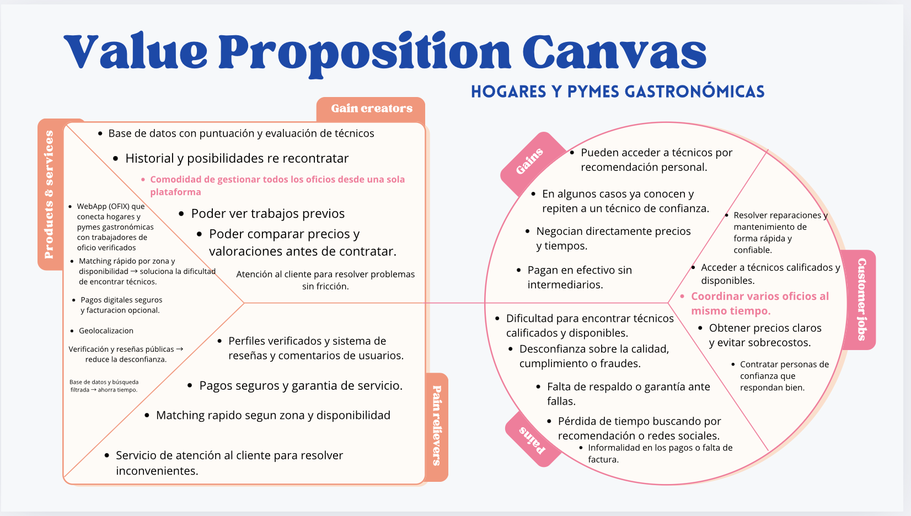
Figura. Prototipo en baja — lado de los usuarios.
Prototipo en baja del lado de los trabajadores:
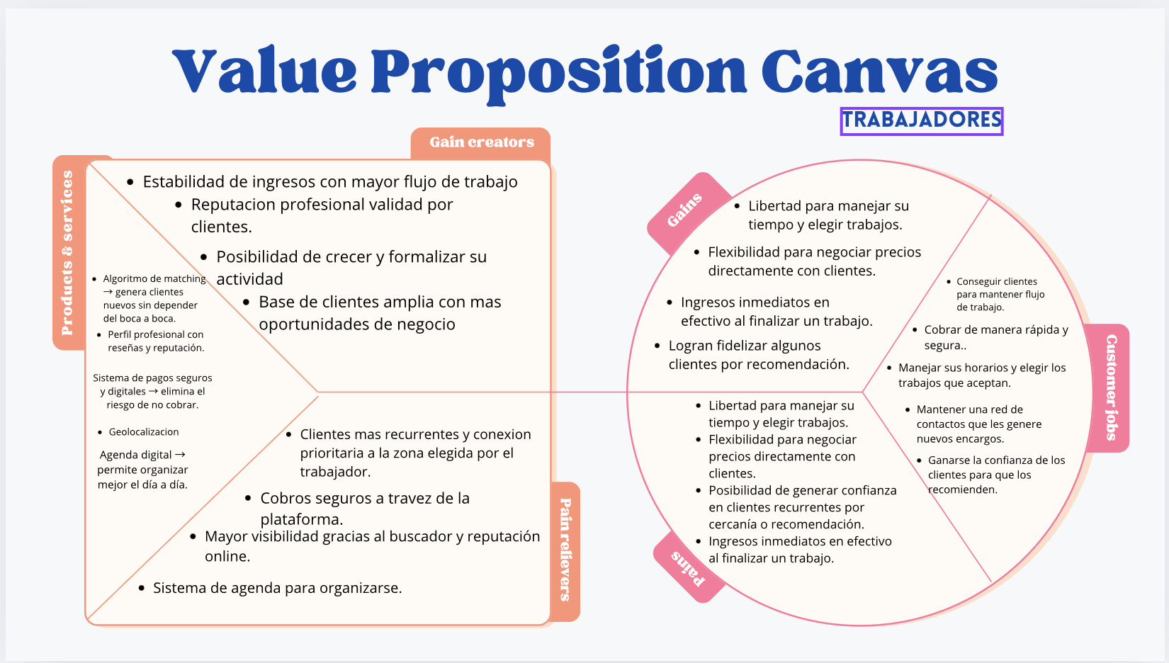
Figura. Prototipo en baja — lado de los trabajadores.
2.12.1 Introducción
En esta primera versión del prototipo de OFIX buscamos mostrar de manera clara cómo funciona la plataforma desde ambos lados: el de los usuarios (hogares o PYMES gastronómicas) y el de los trabajadores verificados de oficios.
El objetivo fue reflejar, a través de una demo interactiva, la experiencia real de uso que tendría alguien que necesita resolver un problema en su casa o negocio, y la de quien ofrece sus servicios profesionales.
La idea central de OFIX es simple: conectar de forma rápida, segura y confiable a quienes necesitan un servicio con trabajadores calificados y verificados.
El prototipo fue diseñado con una interfaz limpia, intuitiva y moderna, donde cada decisión visual y funcional busca transmitir confianza, orden y facilidad de uso.
2.12.2 Fase 1 — Pantalla de inicio e ingreso al sistema
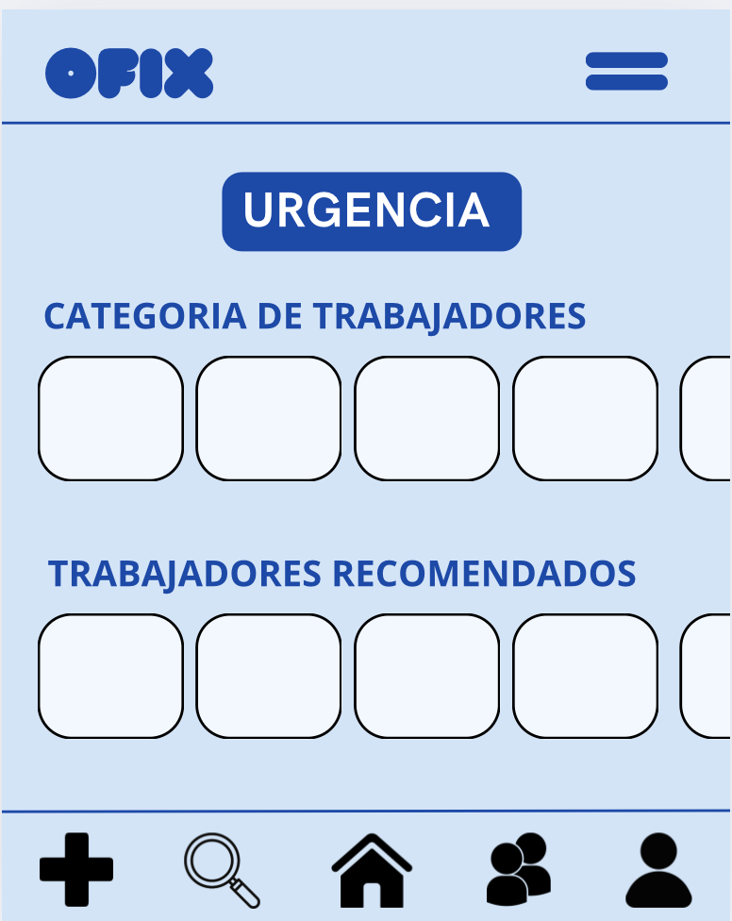
Figura. Fase 1 — Pantalla de inicio del prototipo.
La primera pantalla del prototipo es la puerta de entrada. Desde el inicio, quisimos que se entienda de inmediato qué hace OFIX: conectar usuarios con trabajadores verificados de oficios. Por eso, el mensaje principal que se ve al entrar es «Encontrá el profesional que necesitás», acompañado del subtítulo «Conectamos usuarios con trabajadores verificados de oficios. Rápido, seguro y confiable.»
La interfaz es clara y directa. Hay dos caminos principales:
- «Encontrá profesional», para los usuarios que necesitan contratar un servicio (hogares o PYMES gastronómicas).
- «Ofrece servicios», para los trabajadores que quieren ofrecer su oficio dentro de la plataforma.
Esta primera fase permite simular el flujo inicial: elegir un rol e ingresar. En este punto, todavía no hay una base de datos real conectada, pero el objetivo fue mostrar cómo se estructura el sistema y cómo se diferencian los recorridos según el tipo de usuario.
El buscador central permite escribir el tipo de servicio que se necesita (por ejemplo: electricista, plomero, gasista, técnico de aire) y agregar una ubicación, mostrando cómo funciona el filtrado por cercanía en la versión final.
El diseño general, con tonos azules y una estructura centrada, busca que el usuario sienta confianza y facilidad desde el primer clic.
2.12.3 Fase 2 — Inicio de sesión y acceso al perfil
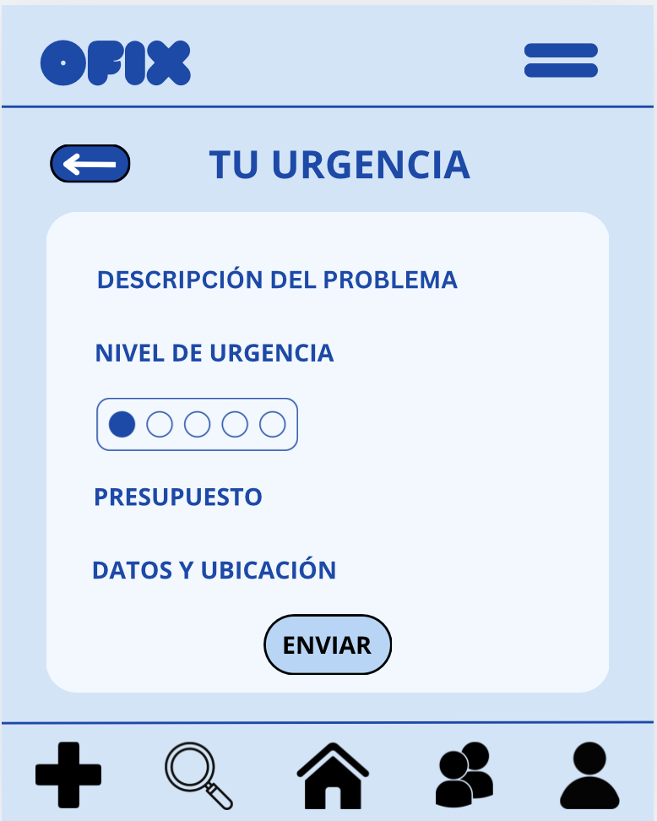
Figura. Fase 2 — Inicio de sesión.
Después de elegir el tipo de usuario, se accede a la pantalla de inicio de sesión. El formulario es simple: pide email y contraseña, con las opciones de «Recordarme» y «¿Olvidaste tu contraseña?». También se puede ingresar con Google o Apple, simulando una experiencia moderna y ágil.
Para la prueba del prototipo, agregamos cuentas demo que permiten ingresar directamente y navegar tanto como usuario (maria@example.com) como trabajador (juan@example.com), con cualquier contraseña. Esto nos permitió mostrar ambos recorridos sin necesidad de registros reales.
Una vez dentro, cada rol accede a un entorno distinto:
- Los usuarios pueden buscar profesionales, crear solicitudes y recibir ofertas.
- Los trabajadores pueden gestionar sus servicios, enviar presupuestos y controlar sus cobros.
La intención de esta fase fue reflejar de forma realista el momento de ingreso, mostrando una interfaz limpia y profesional que refuerza la identidad visual de OFIX.
2.12.4 Fase 3 — Experiencia del usuario (Hogar o PyME)
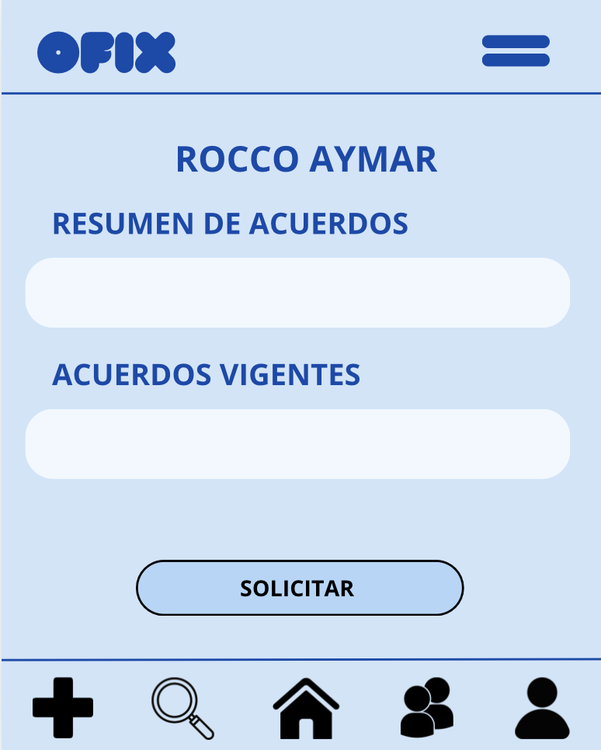
Figura. Fase 3 — Panel principal del usuario.
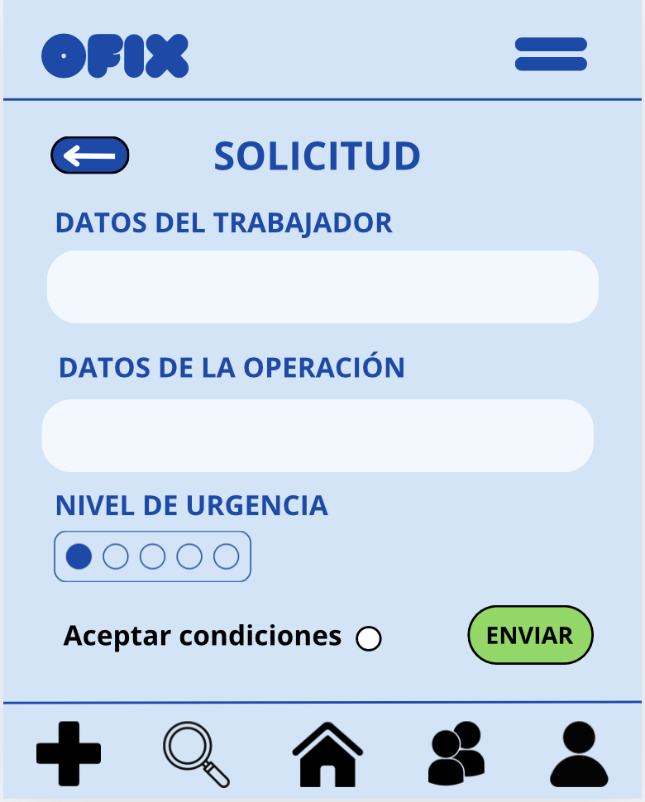
Figura. Fase 3 — Nueva solicitud.
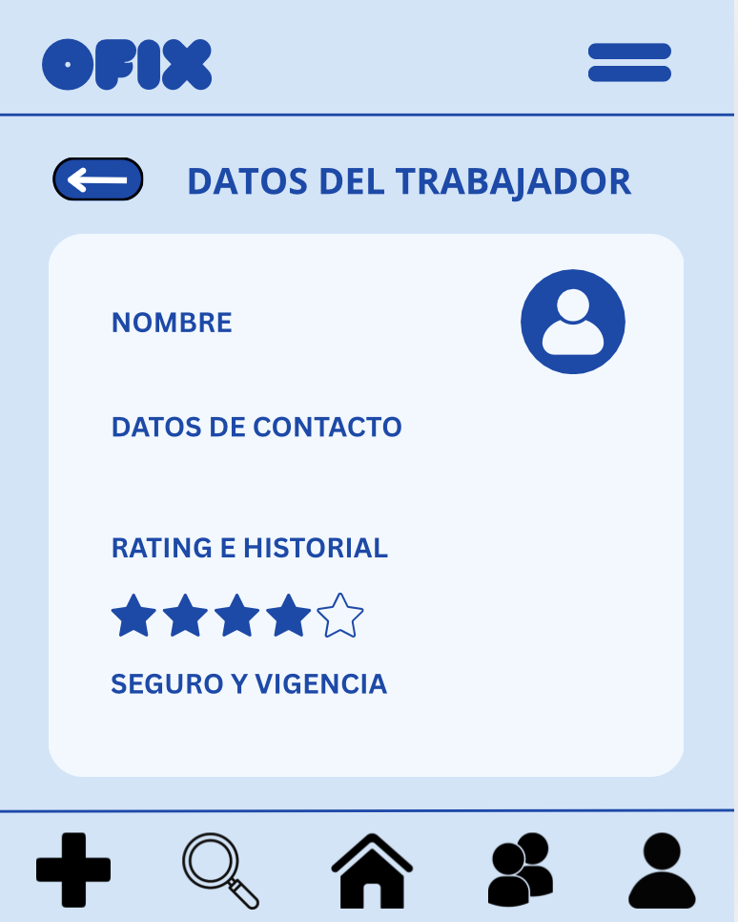
Figura. Fase 3 — Buscar profesionales.
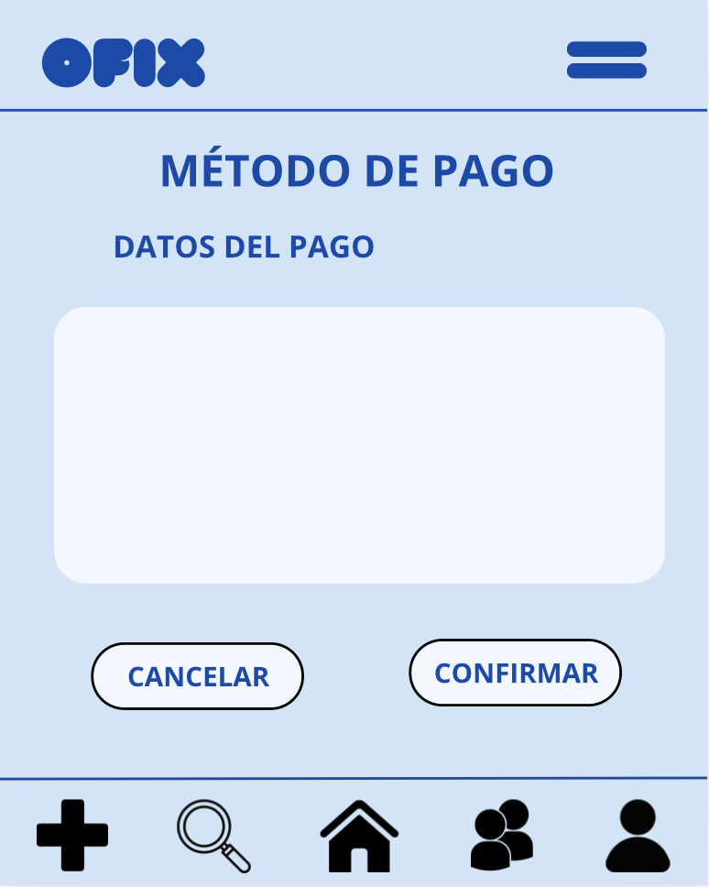
Figura. Fase 3 — Ofertas recibidas y mensajes.
Cuando el usuario entra como hogar o PyME, llega a un panel pensado para resolver todo desde un solo lugar.
En la pantalla principal aparece el mensaje «Bienvenido a OFFICE» y tres accesos directos:
- Nueva solicitud, para crear un pedido.
- Buscar profesionales, para explorar trabajadores por categoría o zona.
- Ofertas recibidas, donde puede ver los presupuestos que le enviaron.
Debajo, la app muestra una sección con profesionales cercanos, simulando cómo funcionará la geolocalización real. Allí se ven nombres, oficios, distancia, precios y calificaciones, algo fundamental para transmitir transparencia.
Nueva solicitud
Si el usuario hace clic en «Nueva solicitud», se abre un formulario simple con campos para el tipo de servicio, el título y una descripción del problema. También puede subir imágenes para mostrar detalles del trabajo. La idea fue hacer este proceso ágil y claro, sin pasos innecesarios, para que publicar una solicitud sea tan fácil como enviar un mensaje.
Buscar profesionales
Desde esta sección, el usuario puede explorar y comparar perfiles. Por ejemplo, puede ver que Juan Pérez ofrece plomería en Palermo, cobra $3500 por hora y tiene 4.8 estrellas. Esto muestra cómo se organizará la información para ayudar a elegir con confianza.
Ofertas recibidas
En esta pestaña el usuario puede ver las respuestas que recibió, comparar precios y decidir a quién contratar. Cada oferta muestra el presupuesto, los comentarios del profesional y el estado del pedido (pendiente, aceptado o rechazado).
Agenda
La agenda muestra un calendario que permite visualizar los trabajos agendados. Aunque en esta versión no está conectada a un sistema real, sirve para mostrar cómo se organizan los servicios y reservas.
Mensajes
Los mensajes permiten comunicarse directamente con los trabajadores. Por ejemplo, un chat puede mostrar «Perfecto, nos vemos a las 15hs entonces», simulando la coordinación de un servicio. La idea es mantener toda la comunicación dentro de la app, sin depender de WhatsApp u otros canales externos.
Favoritos
Los usuarios pueden guardar a los profesionales que más les gustaron o con los que ya trabajaron bien. Esto refuerza la construcción de una red de confianza dentro de la plataforma.
Mi perfil
Desde el perfil, el usuario puede subir su foto, editar su información y gestionar su cuenta. Queríamos que tanto los clientes como los trabajadores tengan un espacio donde mostrar su identidad y generar cercanía y credibilidad.
En resumen, esta parte del prototipo busca reflejar cómo sería la experiencia real de un cliente que quiere resolver un problema en pocos clics: publicar, comparar, chatear y contratar.
2.12.5 Fase 4 — Experiencia del trabajador verificado
Figura. Fase 4 — Dashboard del trabajador.
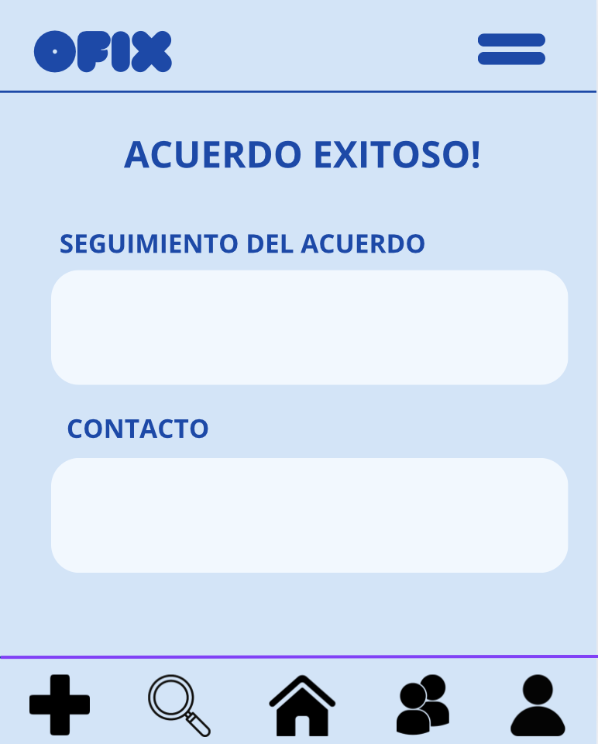
Figura. Fase 4 — Buscar trabajos y mis servicios.
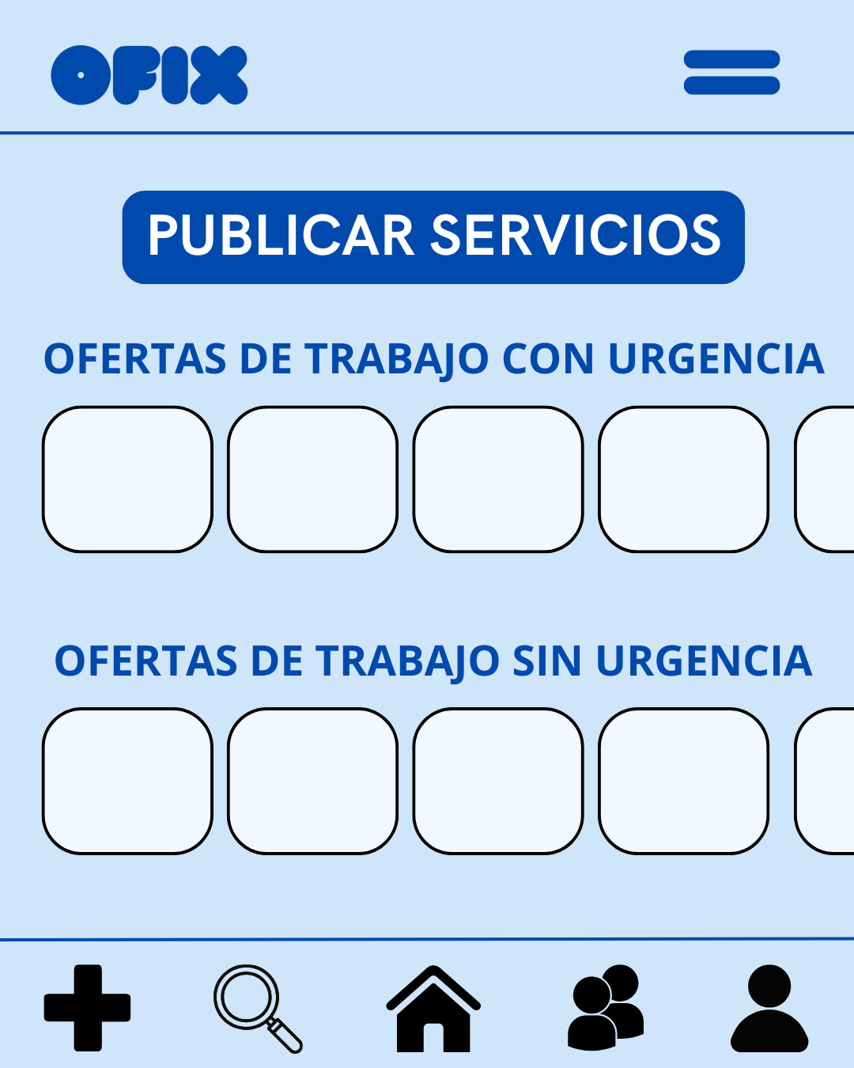
Figura. Fase 4 — Vista móvil 1.
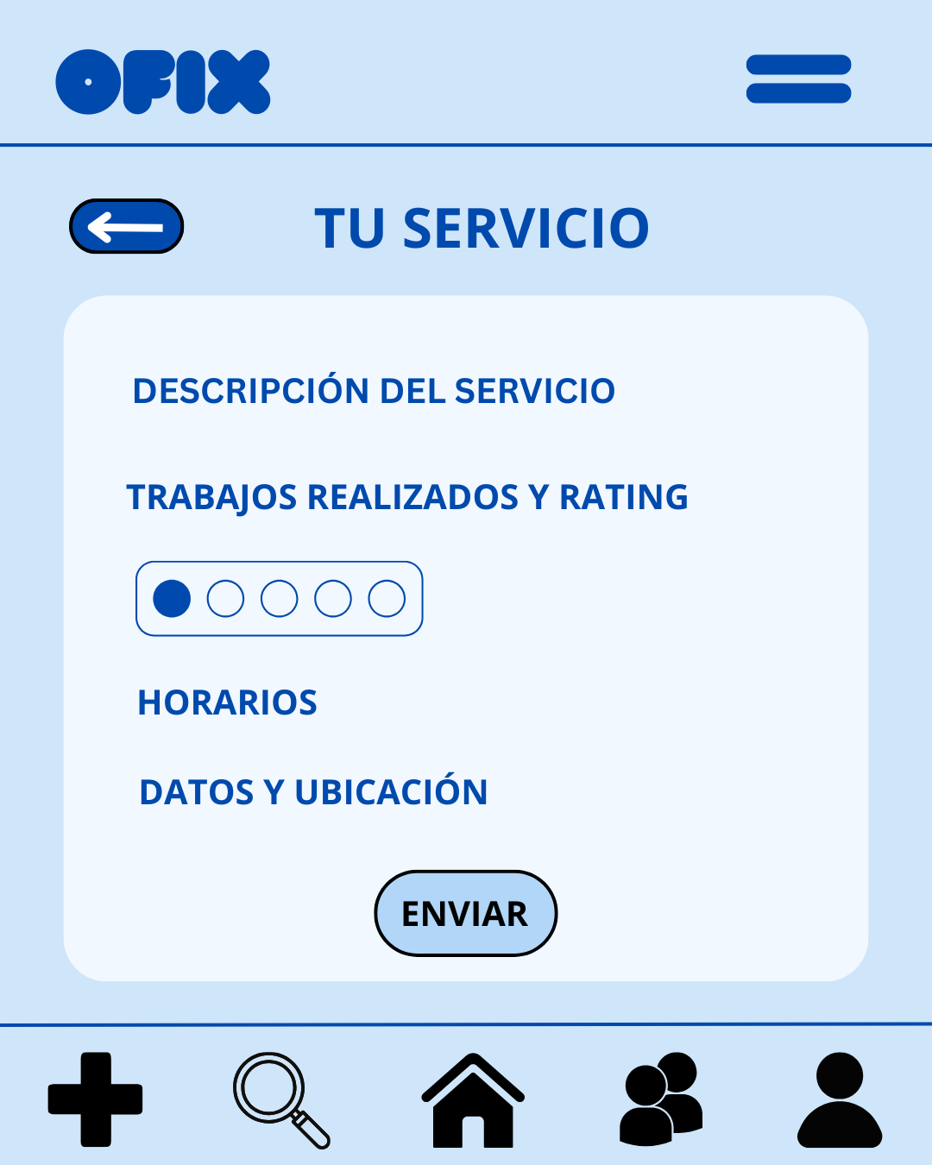
Figura. Fase 4 — Vista móvil 2.
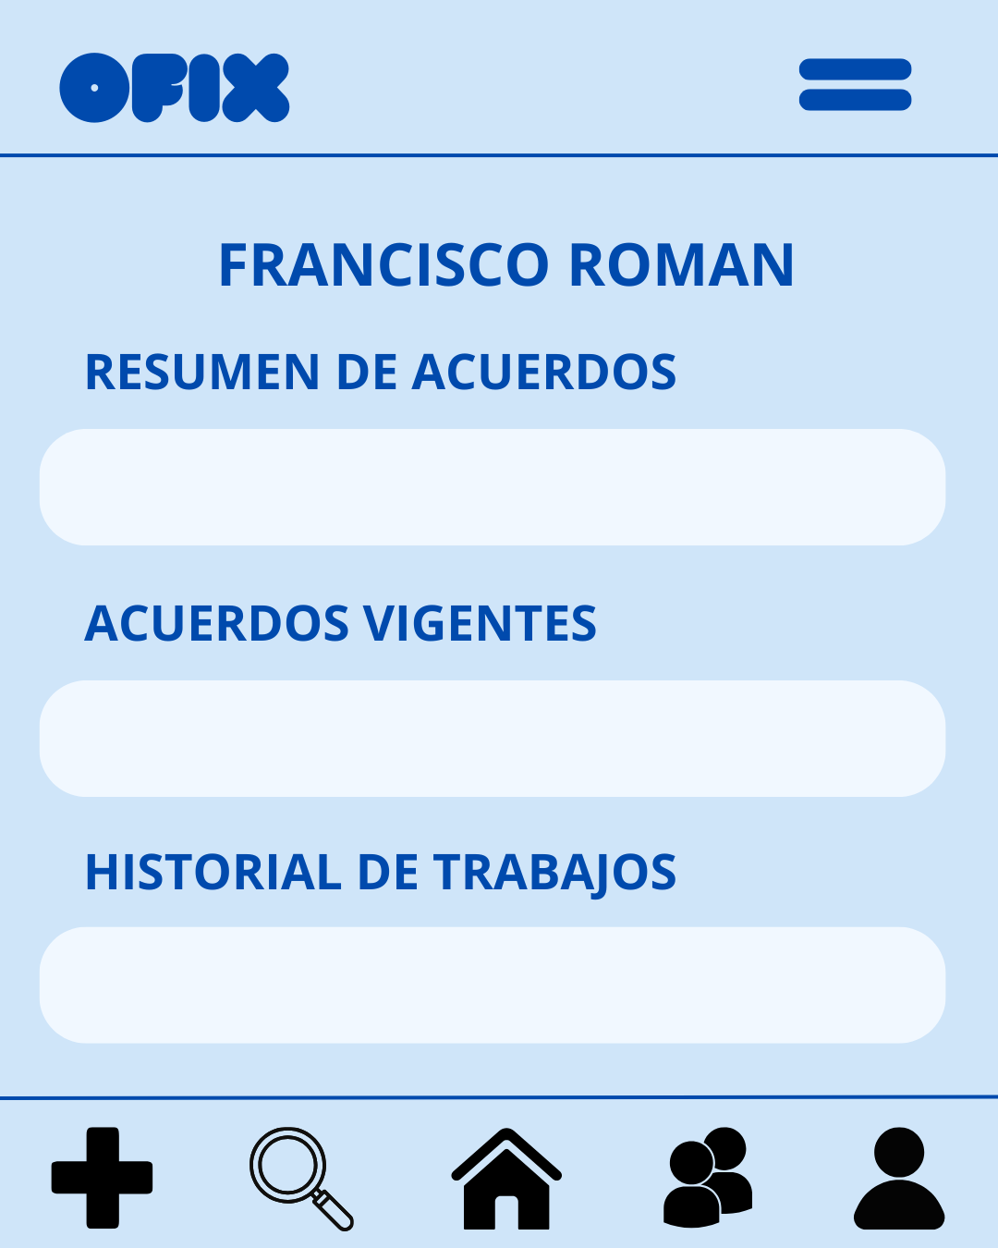
Figura. Fase 4 — Vista móvil 3.
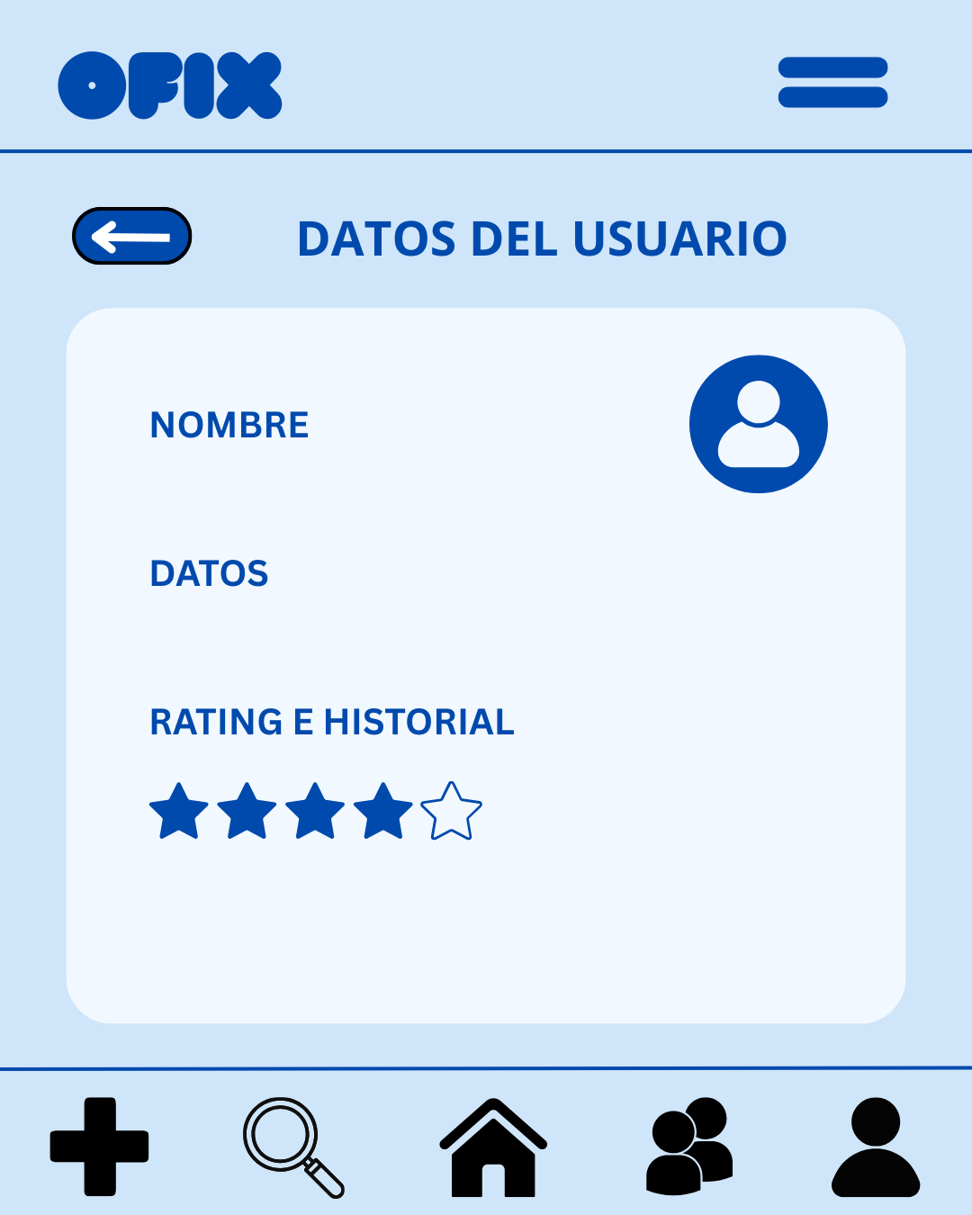
Figura. Fase 4 — Vista móvil 4.
El recorrido del trabajador tiene su propio diseño y funcionalidades específicas. Al ingresar, el profesional ve su Dashboard, un panel que le muestra un resumen de toda su actividad:
- Propuestas enviadas.
- Trabajos activos.
- Calificación promedio.
- Ingresos del mes.
Además, tiene accesos rápidos para buscar trabajos, publicar sus servicios y ver sus cobros. El objetivo fue que el trabajador sienta que OFIX es su herramienta de trabajo, algo que le permite organizar su oficio y profesionalizar su gestión.
Buscar trabajos
En esta sección aparecen todas las solicitudes activas de los clientes. Cada publicación muestra el tipo de trabajo, la ubicación, el presupuesto y la urgencia. El trabajador puede hacer clic en «Enviar oferta» para proponer su presupuesto o disponibilidad.
Mis servicios
Acá puede administrar los oficios que ofrece. Por ejemplo: Reparación de pérdidas de agua ($3500, 1–2 horas) o Instalación de iluminación LED ($4500, 2–4 horas). Puede activarlos, desactivarlos o editarlos según su disponibilidad.
Mis propuestas
Muestra todas las ofertas enviadas a clientes, con su estado (pendiente, aceptada, rechazada o finalizada). Esto ayuda al trabajador a hacer un seguimiento ordenado de su actividad.
Cobros
El módulo de cobros es una de las partes más completas. Permite ver el total ganado, el monto disponible para retirar, los pagos pendientes y el historial de operaciones (por ejemplo, transferencia bancaria o Mercado Pago). Esta parte busca transmitir confianza y transparencia, aspectos clave para formalizar la relación laboral.
Agenda
La agenda del trabajador replica la del usuario, pero orientada a su trabajo diario. Le permite organizar sus horarios, visualizar los servicios confirmados y evitar superposiciones.
Mensajes
Desde el chat, el trabajador puede coordinar directamente con el cliente. Por ejemplo: «Perfecto, nos vemos mañana a las 14hs entonces.» La idea es mantener una comunicación fluida y centralizada.
Notificaciones
En esta vista el trabajador puede ver todo lo nuevo: mensajes, pagos recibidos, reservas confirmadas. Le da una visión rápida de su actividad y le permite reaccionar al instante.
Mi perfil y configuración
Por último, el trabajador puede completar su información personal, subir su foto, actualizar sus datos y configurar sus preferencias. Todo esto contribuye a construir su identidad digital dentro de OFIX, algo esencial para la confianza de los clientes.
2.12.6 Conclusión general del prototipo
El prototipo de OFIX demuestra cómo se pueden integrar, en una misma plataforma, las necesidades de usuarios que buscan soluciones confiables y trabajadores que buscan oportunidades reales y organizadas. En esta versión, se simulan los flujos principales: el registro, la búsqueda, la publicación de solicitudes, el envío de ofertas, la mensajería y la gestión de cobros. Aunque todavía no hay conexión con bases de datos reales ni pasarelas de pago, el diseño refleja de manera fiel la lógica completa del producto.
En definitiva, este prototipo busca representar cómo OFIX puede convertirse en un puente entre la formalización laboral y la eficiencia digital, simplificando el acceso a servicios de calidad y generando más oportunidades para los trabajadores verificados.
2.12.7 Testeos de usabilidad — Conclusiones generales
La evaluación de usabilidad muestra que OFIX posee un nivel de funcionamiento sobresaliente para un prototipo. La combinación de alta eficacia, buena eficiencia, un puntaje SUS de excelencia y un NPS positivo revela que los usuarios entienden el sistema, pueden operar sus funciones principales y perciben valor en su uso. Los hallazgos permiten concluir que:
- La plataforma demuestra robustez funcional y claridad en los flujos esenciales.
- Existen oportunidades de mejora en tareas específicas relacionadas con el historial y la gestión de propuestas, principalmente en términos de eficiencia.
- La percepción subjetiva del producto es altamente favorable, lo cual valida la dirección general del diseño y la arquitectura del prototipo.
- Los niveles de recomendación y satisfacción sugieren que OFIX posee un potencial significativo para avanzar hacia versiones más completas y eventualmente hacia una fase beta abierta.
En conjunto, los resultados apoyan la continuidad del desarrollo, priorizando ajustes sobre los flujos con mayor cantidad de pasos y mejorando la visibilidad de secciones sensibles como solicitudes y cobros.
2.13 Tamaño de la oportunidad (TAM, SAM, SOM)
2.13.1 Marco teórico
En el análisis de oportunidades de mercado para emprendimientos de base tecnológica —particularmente para plataformas digitales que operan bajo lógicas de marketplace— se utilizan tres conceptos centrales para dimensionar de manera rigurosa el potencial de la industria: TAM (Total Addressable Market), SAM (Serviceable Available Market) y SOM (Serviceable Obtainable Market). Estos niveles permiten diferenciar el tamaño total del mercado, la porción realmente direccionable y la parte que la empresa puede capturar de manera efectiva.
El TAM refiere al universo total de valor económico asociado a una industria, sin restricciones geográficas, regulatorias ni operativas. Es el máximo teórico. El SAM, en cambio, delimita la parte del TAM que efectivamente corresponde a los segmentos o regiones donde el proyecto planea operar. Finalmente, el SOM representa la fracción del SAM que la empresa puede captar durante sus primeros años, considerando la adopción realista, la competencia y las capacidades operativas.
En el caso de OFIX, una plataforma orientada a conectar trabajadores de oficio con hogares y pymes gastronómicas, estas distinciones permiten traducir observaciones demográficas y económicas en una estimación precisa del potencial alcance inicial del proyecto. A continuación, se desarrolla la estimación del SAM regional para Argentina, Chile y Uruguay, utilizando exclusivamente el documento proporcionado.
2.13.2 Contexto: el TAM latinoamericano de servicios al hogar
Según DataHorizon Research (2024), el mercado latinoamericano de servicios al hogar —que incluye actividades de mantenimiento, reparación y limpieza— alcanza un valor total estimado de USD 27.8 mil millones. Este valor constituye el SAM regional y funciona como punto de partida para delimitar qué parte del mercado sería accesible para la expansión inicial de OFIX.
Sin embargo, operar en toda la región no es parte del alcance inmediato del proyecto. Por eso, es necesario concentrarse en los países donde OFIX prevé comenzar: Argentina, Chile y Uruguay. Para obtener el SAM, se debe determinar qué porcentaje de ese TAM corresponde a estos países.
2.13.3 Población adulta en los países seleccionados
El documento establece un criterio sólido para dimensionar la demanda potencial: utilizar la población adulta entre 18 y 75 años, rango etario que concentra la contratación de servicios domiciliarios por autonomía, ingreso disponible y responsabilidad de mantenimiento del hogar.
A partir de este criterio, se estiman las siguientes cifras:
País | Población total | % 18–75 | Adultos estimados
Argentina | 45,9 M | 70% | 32 M
Chile | 19,9 M | 72% | 14,3 M
Uruguay | 3,4 M | 70% | 2,4 M
Total | 69,2 M | — | 48,7 M

2.13.4 Población adulta total de América Latina
Para realizar la comparación proporcional, el documento emplea estimaciones demográficas de la CEPAL, el Banco Mundial y Naciones Unidas (2024), que indican que América Latina cuenta con 665 millones de habitantes, de los cuales aproximadamente el 70% pertenece al rango etario de 18–75 años.
Esto equivale a: Población adulta latinoamericana = 665M × 0,70 = 465,5M.
2.13.5 Participación demográfica del Cono Sur en el total regional
La proporción que representan Argentina, Chile y Uruguay dentro de la población adulta latinoamericana se obtiene comparando los 48,7 millones de adultos de los tres países con los 465,5 millones de la región:
48,7 / 465,5 = 10,5%
Es decir, el Cono Sur representa el 10,5% de los adultos de América Latina, proporción que sirve como referencia directa para ajustar el TAM regional.
2.13.6 Estimación del SAM subregional (Argentina, Chile y Uruguay)
Aplicando esta participación demográfica al valor del TAM latinoamericano (USD 27,8 B), se obtiene el mercado potencial direccionable para OFIX en su etapa inicial de expansión:
SAM = 27,8 B × 10,5% ≈ 2,9 B USD
De esta manera, el SAM estimado asciende a USD 2,9 mil millones, lo que refleja la magnitud económica de los servicios de mantenimiento, reparación y limpieza demandados en el conjunto de los tres países.
2.13.7 Interpretación y consistencia externa
El documento sustenta esta estimación con evidencia complementaria:
- Statista (2025) y Fitch Solutions (2025) estiman que el Cono Sur representa entre 9% y 11% del gasto regional en servicios domiciliarios, lo cual coincide con el 10,5% calculado a partir de datos demográficos.
- Mordor Intelligence (2024) ubica a Argentina y Chile entre los cinco mercados regionales con mayor grado de formalización y adopción digital en servicios técnicos, reforzando la idea de que este submercado posee un peso económico superior al estrictamente demográfico.
Esto confirma que el valor de USD 2,9B no es solo coherente desde un punto de vista matemático, sino también en términos de estructura económica y comportamiento de mercado.
2.13.8 Estimación del SOM para Argentina
Una vez delimitado el potencial del mercado regional a través del SAM latinoamericano (USD 27,8 mil millones) y del SAM subregional correspondiente a Argentina, Chile y Uruguay (USD 2,9 mil millones), resulta necesario estimar el SOM específico de Argentina, dado que OFIX comenzará sus operaciones efectivamente en este país durante su primer año.
El SOM se concentra únicamente en el mercado donde la plataforma estará disponible de manera inmediata, por lo que representa el volumen realista de demanda que OFIX puede capturar durante su fase de lanzamiento.
El SOM constituye la fracción del SAM que puede ser capturada efectivamente por la empresa. A diferencia del SAM —que refleja el mercado direccionable total—, el SOM incorpora restricciones reales vinculadas a la capacidad operativa inicial, los recursos de marketing, el nivel de confianza y adopción digital, la disponibilidad de trabajadores verificados, la competencia informal y las barreras culturales presentes en el sector. Por estas razones, el SOM suele representar un porcentaje reducido del mercado en los primeros años de actividad.
Para calcular el SOM, se toman como referencia modelos comparables (TaskRabbit, Thumbtack, IguanaFix, GetNinjas) y estudios de adopción digital en plataformas de oficios. La literatura sugiere que, en sectores con alta informalidad y baja adopción tecnológica inicial, la captura realista se ubica entre 0,15% y 0,30% del mercado direccionable nacional durante los primeros años. Considerando el contexto argentino —informalidad superior al 60%, fuerte dependencia del boca a boca, necesidad de construir confianza entre usuarios y trabajadores, adopción digital gradual y recursos iniciales limitados— esta estimación resulta especialmente pertinente.
2.13.9 SOM Argentina — escenarios
A partir del análisis previo, y dado que OFIX operará exclusivamente en Argentina en su etapa inicial, el cálculo del SOM debe realizarse sobre el SAM nacional, estimado en aproximadamente USD 1,9 mil millones. Aplicando los porcentajes de adopción realista mencionados, se obtiene:
- Escenario conservador (0,15%): USD 2,85 millones.
- Escenario base (0,20%): USD 3,80 millones.
- Escenario ambicioso (0,25%): USD 4,75 millones.
- Escenario superior (0,30%): USD 5,70 millones.
Este rango refleja la fracción del mercado que OFIX puede capturar de forma efectiva en sus primeros años, considerando las restricciones operativas, la gradual adopción digital de los trabajadores, la sensibilidad al precio, la competencia informal y la necesidad de construir confianza en la contratación de servicios técnicos.
Tomando en cuenta las proyecciones financieras del proyecto —que estiman un volumen bruto transaccionado (GMV) cercano a USD 3,5 millones hacia el año 5—, se adopta como referencia un SOM recomendado de aproximadamente USD 3,5 millones. Este valor representa un punto de equilibrio adecuado entre el potencial del mercado argentino y las capacidades reales del emprendimiento en su etapa inicial.
En síntesis, el SOM Argentina —estimado en un rango entre USD 3 y 5 millones— constituye una base realista y consistente para proyectar ingresos, planificar la estrategia de entrada al mercado y evaluar la sostenibilidad del modelo de negocio durante sus primeros años de operación.
2.14 Análisis PESTEL
El análisis PESTEL complementa el FODA al desagregar los factores macroeconómicos, sociales y regulatorios que configuran el contexto en el que OFIX deberá desplegar su estrategia. Las seis dimensiones se examinan en orden y se vinculan, cuando corresponde, con las oportunidades y amenazas ya identificadas.
2.14.1 Dimensión Política
Argentina atraviesa un período de reorganización institucional y de revisión normativa que afecta de manera directa al trabajo y a la economía digital. La discusión sobre el trabajo en plataformas —que ya derivó en jurisprudencia relevante para apps de reparto como Rappi y PedidosYa— se encuentra abierta y sin marco regulatorio consolidado (Pereyra, 2022). Ese vacío obliga a OFIX a un diseño contractual conservador, que explicite la condición de intermediación con los trabajadores y reduzca el riesgo de recalificación laboral. Como contrapeso positivo, varias políticas públicas orientadas a la formalización del empleo y a la digitalización de pymes —entre ellas «Argentina Programa 4.0» y los programas municipales de empleo— configuran oportunidades concretas de alianza público-privada.
2.14.2 Dimensión Económica
El contexto macroeconómico está marcado por inflación persistente, volatilidad cambiaria y restricciones para operar en moneda extranjera (BBVA, 2025). Esa coyuntura incide sobre OFIX en cuatro planos: la fijación de precios, que demanda actualización frecuente; la estructura de costos, parcialmente denominada en dólares por la infraestructura cloud y las herramientas SaaS; la disposición a pagar de los usuarios, sensible a la compresión del ingreso disponible; y las proyecciones financieras, que la guía oficial exige presentar íntegramente en dólares. A modo de contrapeso, el ecosistema de pagos digitales se consolidó en los últimos años: más del 70 % de los adultos argentinos utiliza algún medio de pago electrónico —Mercado Pago y MODO encabezan la adopción— y reduce de forma sustantiva las fricciones de onboarding (Pedotti, 2025).
2.14.3 Dimensión Social
El comportamiento social del público objetivo combina alta adopción tecnológica con persistente desconfianza hacia la contratación de servicios desconocidos. El 92,5 % de los encuestados de la investigación primaria reconoció depender del boca a boca, lo que evidencia una preferencia cultural por la recomendación interpersonal y delinea el competidor real de OFIX. Los segmentos jóvenes (18–45 años), por su parte, muestran predisposición elevada a adoptar plataformas que ofrezcan reputación verificada y pagos seguros, en línea con la trayectoria ya consolidada de delivery y movilidad. Crece, además, una sensibilidad social hacia la formalización del trabajo informal que abre espacio para un posicionamiento de marca con componente de impacto.
2.14.4 Dimensión Tecnológica
Argentina presenta una penetración de internet del 88,4 % y más de 31 millones de usuarios de redes sociales (Kemp, 2024). Ese nivel de madurez digital habilita modelos de marketplace con onboarding íntegramente remoto. La infraestructura cloud (Google Cloud, AWS) está disponible a precios accesibles para emprendimientos en etapa temprana, y existe una oferta consolidada de servicios habilitantes —Mercado Pago para procesamiento de pagos, Google Maps para geolocalización, Veraz para validación de identidad—. La brecha digital, sin embargo, conserva relevancia: una fracción de los trabajadores de oficios presenta baja alfabetización tecnológica y exige diseños de UX simplificados y procesos de onboarding asistidos.
2.14.5 Dimensión Ecológica
El impacto medioambiental del modelo OFIX es bajo a moderado y se manifiesta en tres aspectos. La geolocalización por cercanía reduce el desplazamiento promedio de los trabajadores y, en consecuencia, las emisiones asociadas al transporte. La digitalización completa de la contratación, la facturación y el cobro elimina el uso de papel y los desplazamientos administrativos. Hacia el mediano plazo, la plataforma podría incorporar una vertical de servicios verdes —instalaciones eficientes, mantenimiento sustentable— acorde con tendencias de consumo responsable en hogares urbanos jóvenes.
2.14.6 Dimensión Legal
Cuatro bloques normativos enmarcan la operación de OFIX. El primero es la regulación societaria, dentro de la cual la figura de Sociedad por Acciones Simplificada (Ley 27.349) ofrece el vehículo óptimo para emprendimientos digitales. El segundo es la protección de datos personales bajo la Ley 25.326 y su decreto reglamentario 1558/01, que obliga a inscribir la base ante la AAIP y a implementar políticas rigurosas de privacidad. El tercero es la propiedad intelectual, con registro de marca ante INPI y de software ante la DNDA. El cuarto es la regulación tributaria y laboral, donde el principal punto de atención es la calificación jurídica del vínculo entre la plataforma y los trabajadores, que debe estructurarse como intermediación y no como dependencia. Los regímenes de monotributo y monotributo social, finalmente, ofrecen una vía concreta para acompañar a los prestadores en su transición hacia la formalidad.
2.15 Análisis de las cinco fuerzas de Porter
El modelo de Porter permite evaluar la estructura competitiva del sector e identificar qué fuerzas resultan más vinculantes para la estrategia de OFIX. A continuación se examina cada dimensión y se cierra con una síntesis.
2.15.1 Rivalidad entre competidores existentes — Media
El mercado argentino reúne competidores con modelos parcialmente superpuestos pero ninguno integra una propuesta end-to-end. Reeparando se destaca por su respaldo posventa, aunque opera con estructura pesada y trabajadores propios; HomeSolution y Habitissimo funcionan como generadores de leads sin control sobre el pago ni la calidad; Zolvers domina el nicho de limpieza doméstica pero no incursiona en oficios técnicos; IguanaFix, otrora referente local, redujo su presencia y concentró operaciones en Brasil. La rivalidad es media y, en consecuencia, la diferenciación resulta alcanzable: OFIX puede posicionarse como la única alternativa local que integra verificación, pago y garantía en un único flujo digital.
2.15.2 Amenaza de nuevos entrantes — Media-Alta
Las barreras técnicas de entrada son moderadas: un equipo con capacidad de desarrollo puede lanzar una app de marketplace en pocos meses. Las barreras económicas, en cambio, son más exigentes —el efecto red demanda inversión sostenida para construir oferta y demanda en paralelo—, y las barreras de marca resultan determinantes, dado que la confianza constituye el atributo central de la categoría. La amenaza principal proviene de plataformas internacionales con respaldo financiero, particularmente TaskRabbit, Airtasker o Thumbtack, que podrían desembarcar en Latinoamérica en el mediano plazo. La estrategia debe priorizar, en consecuencia, la velocidad de construcción de red y la fidelización temprana basada en reputación acumulada.
2.15.3 Poder de negociación de los proveedores (trabajadores) — Medio
En el marketplace de doble lado, los trabajadores cumplen simultáneamente el rol de proveedores y de usuarios. Su poder de negociación es medio: en etapas iniciales OFIX necesita captarlos y retenerlos para sostener la disponibilidad de oferta, lo que les confiere capacidad de elegir entre alternativas (boca a boca, otras plataformas, redes sociales). Esa asimetría se reduce a medida que la plataforma acumula flujo constante de demanda. La investigación primaria revela que los trabajadores valoran tres atributos por encima del precio: estabilidad de clientes (33,3 %), confianza del cliente (28,6 %) y posibilidad de mostrar reputación (28,6 %), lo que aporta palancas no monetarias para construir lealtad.
2.15.4 Poder de negociación de los compradores — Medio-Bajo
El poder individual de los compradores es limitado: cada hogar contrata oficios con baja frecuencia —tres servicios anuales en promedio— y bajo volumen unitario, lo que reduce su capacidad de presión sobre precios. Las pymes gastronómicas exhiben mayor frecuencia (entre siete y diez intervenciones anuales) pero resultan más sensibles a la disponibilidad que al precio, sobre todo en escenarios de urgencia. El factor que más eleva el poder del comprador es la existencia de sustitutos gratuitos —boca a boca, WhatsApp, Facebook—, lo que obliga a OFIX a diferenciarse en confianza y respaldo antes que a competir por precio.
2.15.5 Amenaza de productos o servicios sustitutos — Alta
La amenaza competitiva más relevante no proviene de plataformas estructuradas sino de los sustitutos informales: el boca a boca interpersonal, los grupos de WhatsApp del barrio o del consorcio, las publicaciones en Facebook Marketplace y las recomendaciones del proveedor de cabecera. La investigación primaria confirma que el 92,5 % de la demanda recurre a estos canales. Tres ventajas estructurales los sostienen: son gratuitos, son inmediatos y aprovechan la confianza interpersonal preexistente. La propuesta de OFIX debe justificar el abandono del canal informal a partir de una diferencia sustantiva: la conjunción de verificación, transparencia de precios, pago seguro y garantía es precisamente ese diferencial.
2.15.6 Síntesis competitiva
El balance de las cinco fuerzas describe una industria con rivalidad media, amenaza elevada de sustitutos informales y barreras de entrada moderadas. La estructura resulta atractiva para OFIX en la medida en que la plataforma logre construir un foso defensivo sostenido en efecto red, reputación acumulada y marca de confianza antes del eventual ingreso de un competidor internacional con respaldo financiero.
2.16 Cadena de valor de la industria
La cadena de valor de los servicios técnicos al hogar y a las pymes en Argentina se extiende desde la formación del trabajador hasta el respaldo post-servicio del cliente. OFIX interviene como integrador digital de los eslabones centrales —descubrimiento, contratación, pago y respaldo— y suma valor mediante digitalización, verificación y garantía.
2.16.1 Eslabones aguas arriba (oferta de trabajadores)
- Formación técnica del trabajador: escuelas técnicas, sindicatos, instituciones de capacitación y aprendizaje informal del oficio. OFIX no opera en este eslabón pero puede establecer alianzas estratégicas con instituciones de formación para captar nuevos prestadores.
- Habilitaciones y matriculación: relevantes para oficios regulados como gasistas (ENARGAS) o electricistas (matriculaciones provinciales). OFIX agrega valor verificando estas habilitaciones durante el onboarding.
- Acceso a herramientas y materiales: ferreterías mayoristas, proveedores de equipamiento y distribuidoras. Constituye un eslabón de expansión futura mediante alianzas o beneficios de compra para trabajadores afiliados.
2.16.2 Eslabones centrales (intermediación digital — donde opera OFIX)
- Descubrimiento: hoy se resuelve mayoritariamente por boca a boca, redes sociales generalistas o plataformas de leads. OFIX centraliza oferta verificada en un único canal con geolocalización.
- Verificación y reputación: prácticamente inexistente en el canal informal. OFIX agrega valor mediante KYC, validación de matrículas y sistema de reseñas verificadas.
- Contratación y coordinación: ocurre actualmente por mensajería privada y llamadas telefónicas, con alta fricción. OFIX provee chat interno, agenda compartida y presupuesto formalizado.
- Pago: hoy se efectiviza en efectivo o por transferencia sin garantía. OFIX habilita pago digital protegido vía Mercado Pago, con liberación de fondos tras validación del cliente.
- Garantía y resolución de incidentes: inexistente o discrecional. OFIX aporta una alianza aseguradora opcional y una mesa centralizada de atención de reclamos.
2.16.3 Eslabones aguas abajo (post-servicio y fidelización)
- Reseñas y calificación: alimentan la reputación del trabajador y retroalimentan el ciclo.
- Soporte post-servicio: resolución de disputas, retrabajos y reclamos.
- Servicios recurrentes: mantenimiento preventivo, contratos B2B para pymes, fidelización de la demanda.
Dentro de esta cadena, OFIX captura valor mediante la comisión por transacción en el momento del pago. La eventual expansión hacia los eslabones aguas arriba (formación, herramientas) y aguas abajo (contratos B2B recurrentes, seguros) constituye un vector de crecimiento estratégico identificado en el análisis de Urban Company, cuyo modelo full-stack demuestra escalabilidad y rentabilidad.
2.17 Tipo de industria según Barney
La clasificación de tipos de industria propuesta por Jay B. Barney describe el sector en el que opera OFIX bajo tres categorías que se solapan: industria emergente, industria fragmentada e industria de red. Esa superposición condiciona la estrategia competitiva y orienta las oportunidades de construcción de ventajas sostenibles.
2.17.1 Industria emergente
La industria de plataformas digitales de servicios de oficios en Argentina es emergente en sentido estricto. Ningún competidor alcanzó escala dominante, no existen estándares operativos consolidados y la regulación específica se encuentra en proceso de formación. Las oportunidades competitivas características de este tipo de industria son tres: definir el estándar de calidad y experiencia, capturar usuarios tempranos con bajo costo de oportunidad y participar en la formación del marco regulatorio mediante prácticas ejemplares. OFIX puede capitalizar las tres en la medida en que actúe con velocidad durante la construcción de su red inicial.
2.17.2 Industria fragmentada
El mercado subyacente —la oferta y la demanda de trabajadores de oficios— es fragmentado por naturaleza: miles de trabajadores independientes con baja diferenciación, millones de hogares y pymes con demanda atomizada y ausencia de actores con economías de escala visibles. La oportunidad estratégica en industrias fragmentadas es la consolidación. El primer actor que logre instaurar estándares de calidad, concentrar la oferta y construir eficiencia operativa puede capturar una porción desproporcionada del valor. Es el patrón observado en mercados análogos en otros países, donde TaskRabbit lo replicó en Estados Unidos y Urban Company en la India.
2.17.3 Industria de red (network industry)
OFIX opera bajo lógica de red de doble lado: el valor que percibe el usuario crece a medida que se incorporan trabajadores, y el valor que percibe el trabajador crece con la cantidad de usuarios activos. Esa propiedad define una dinámica de winner-takes-most típica de las industrias de red: una vez que un actor alcanza masa crítica, los competidores enfrentan barreras crecientes para captar usuarios. La estrategia de OFIX debe priorizar la velocidad de construcción de red por sobre la rentabilidad inmediata, replicando el patrón de los marketplaces que lograron consolidarse.
2.17.4 Síntesis estratégica
La superposición de las tres caracterizaciones sugiere un rumbo claro. Primero, actuar con velocidad para definir el estándar de la categoría antes del ingreso de competidores internacionales. Segundo, consolidar la oferta fragmentada mediante verificación y reputación. Tercero, priorizar el crecimiento de ambos lados de la red en paralelo, aceptando una inversión inicial elevada como costo de construcción del foso defensivo.

Capítulo III — Plan de Marketing
3.1 Adquisición y costo de usuarios
3.1.1 Hogares
- Lanzamiento de campañas digitales geolocalizadas: anuncios en Meta Ads y Google, segmentados por barrios y edades que suelen contratar servicios (ej.: familias 18–75 años en CABA).
- Campaña de urgencia: palabras clave como «plomero urgente Palermo» o «electricista 24hs Caballito».
- Programas de referidos: que un usuario traiga a otro y ambos tengan un descuento o crédito.
- Contenido en redes: tips de mantenimiento del hogar, reels cortos mostrando soluciones rápidas → genera confianza y viralización.
- Generar una alianza con Mercado Pago para integrar los pagos dentro de la aplicación OFiX, ofreciendo beneficios exclusivos como descuentos en la contratación. Esta integración permitiría que nuestra plataforma aparezca en el ecosistema de Mercado Pago, aumentando la visibilidad y la confianza de los usuarios.
3.1.2 Pymes gastronómicas
- Prospección directa: visitar bares, restaurantes y cafeterías con una propuesta clara de ahorro de tiempo y seguridad.
- Alianzas B2B: trabajar con asociaciones gastronómicas, cámaras de comercio o proveedores de insumos (ej.: distribuidoras de alimentos, cerveza, café) para que recomienden la app.
- Email marketing segmentado: base de datos de pymes gastronómicas, con mensajes enfocados en «menos pérdidas por fallas técnicas».
- Casos de éxito: mostrar testimonios de locales que resolvieron rápido un problema eléctrico o de gas gracias a OFiX.
3.1.3 Trabajadores de oficio (lado de la oferta)
- Campañas en Facebook/Instagram grupos barriales: ahí buscan clientes.
- Convenios con sindicatos o asociaciones de oficios: ej. plomeros, electricistas.
- Promesa clara: «Más clientes, pagos garantizados, reputación validada».
- Embajadores de confianza: captar a los primeros 20–30 técnicos, y que ellos mismos difundan la plataforma si ven que les genera trabajo real.
- Convenio con consorcios de edificios.
3.2 Estrategia de marketing
Nuestra estrategia de marketing busca comunicar de forma clara la propuesta de valor de OFiX: ser la manera más rápida, segura y transparente de resolver problemas técnicos tanto en hogares como en pymes gastronómicas. El mensaje central será: «Tu solución confiable, a un clic».
Para alcanzar a los distintos segmentos se trabajará con una combinación de canales digitales y alianzas estratégicas:
- Campañas geolocalizadas en Meta Ads y Google Ads, segmentadas por barrio, edad y tipo de usuario.
- Campañas de urgencia en buscadores (ej. «plomero urgente Palermo»).
- Contenido en redes sociales con tips de mantenimiento y videos cortos que muestren soluciones reales, generando confianza y viralización.
- Email marketing segmentado para pymes gastronómicas, con mensajes enfocados en la prevención de pérdidas por fallas técnicas.
- Activaciones en ferias y eventos gastronómicos para visibilizar la marca ante decisores del rubro.
En cuanto a alianzas, se buscará acelerar la adquisición de usuarios mediante:
- Integración con Mercado Pago, ofreciendo beneficios exclusivos y mayor exposición dentro de su ecosistema, lo que reduce el CAC y refuerza la confianza del usuario.
- Acuerdos con cámaras gastronómicas y proveedores de insumos que recomienden la aplicación a sus asociados.
- Convenios con sindicatos o asociaciones de oficios, para captar técnicos verificados.
- Alianzas con consorcios de edificios, generando flujos constantes de pedidos.
El objetivo es lograr un mix eficiente de adquisición orgánica y paga, potenciando el alcance con bajo costo por usuario a través de confianza, visibilidad y referidos.
3.3 Estrategia de ventas
El proceso comercial combinará automatización digital con acompañamiento personalizado según el tipo de cliente.
- Para hogares, la conversión será 100% digital: campañas → descarga de la app → contratación → pago integrado.
- Para pymes gastronómicas, se aplicará un modelo curado por personas, con un equipo comercial dedicado a visitar bares y restaurantes, presentar la propuesta de valor y ofrecer onboarding asistido, y mantener contacto post-servicio para fidelizar clientes recurrentes.
Además, se contará con:
- Inside Sales para seguimiento de leads y administración de campañas digitales.
- Embajadores técnicos (los primeros 20–30 profesionales) como microcanal de difusión y captación del lado de la oferta.
Estrategia de canales dual:
- Canal directo (app/web) para hogares y profesionales independientes.
- Canal B2B para pymes gastronómicas y alianzas institucionales.
El enfoque general de ventas va a estar orientado a maximizar la conversión con bajo CAC, equilibrando la escalabilidad del canal digital con la efectividad del contacto humano en segmentos de mayor valor.
3.4 Plan de medios y pruebas reales de campañas
3.4.1 Campañas realizadas con Meta Ads
Para tener una idea real de cuánto nos puede costar llegar a usuarios, hicimos pruebas dentro del Administrador de Anuncios de Meta. Con un presupuesto diario de 1,5 USD, el sistema estima un alcance de entre 2.000 y 6.000 personas por día.
Si esa campaña se mantiene durante un mes completo, la inversión total sería de USD 41, con un alcance estimado de entre 60.000 y 180.000 personas en todo el mes.
Sabemos que estos números pueden ser un poco altos para el primer trimestre del lanzamiento (Q1 2026), pero aun así nos sirven como referencia para entender cuánto puede costar cada campaña y cuál sería el alcance potencial.
En la primera prueba configuramos la campaña para que se muestre únicamente en la Ciudad Autónoma de Buenos Aires, y seleccionamos un rango de edad de 18 a 60 años. Esto nos permitió obtener una estimación más realista del costo por alcance dentro de nuestro público objetivo.
(Toda esta información surge de pruebas reales realizadas en Meta Ads, con el objetivo de calcular de manera más precisa el costo estimado por campaña y el alcance esperado.)
3.4.2 Campañas realizadas con Google Ads
Además de las pruebas en Meta Ads, también realizamos simulaciones en Google Ads para estimar el costo de adquisición a través de búsquedas relacionadas con reparaciones del hogar (plomería, electricidad, gas, mantenimiento, etc.). Google Ads suele atraer usuarios con intención directa de contratar, por lo que es un canal importante para OFIX.
En nuestras pruebas iniciales, configuramos campañas orientadas a búsquedas específicas en la Ciudad de Buenos Aires. Utilizamos un presupuesto diario de 1,5 USD y seleccionamos palabras clave vinculadas a servicios urgentes del hogar. Según las estimaciones del sistema, con ese monto diario Google proyecta un alcance aproximado de entre 200 y 500 clics por mes, dependiendo de la competitividad de cada palabra clave.
El costo por clic (CPC) promedio estimado para estas categorías en Argentina varía entre 0,15 y 0,4 USD, por lo que con un presupuesto de USD 1,5 diarios esperamos obtener entre 5 y 12 clicks por día. Estos valores pueden cambiar según la demanda, el horario y la zona, pero nos sirven como referencia inicial para calcular el costo por adquisición.
Si extendemos esta campaña durante un mes completo, la inversión total sería de alrededor de USD 41, lo que nos daría entre 150 y 360 clics mensuales. Aunque estos números pueden parecer acotados si los comparamos con Meta Ads, Google Ads tiene una ventaja importante: los usuarios que ingresan por búsqueda ya tienen intención directa de resolver un problema, lo que normalmente se traduce en una tasa de conversión más alta.
3.4.3 Tabla comparativa de plataformas
Plataforma | Presupuesto diario | Alcance estimado diario | Alcance / clicks por mes | CPC promedio | Interacciones/día | Ventajas
Meta Ads (FB + IG) | 1,4 USD | 2.000 – 6.000 personas | 60.000 – 180.000 (interacción) | USD 0,3 – 1 aprox. | 80 – 150 interacciones/día aprox. | Alcance, presencia, marca personal
Google Ads (Búsqueda) | 1,4 USD | Funciona por clicks | 150 – 360 clics por mes | USD 0,10 – USD 0,27 por clic | 5 – 12 clics/día | Intención directa, urgencias, conversiones

(Esta estimación surge de simulaciones reales dentro del administrador de Google Ads, con el objetivo de proyectar cuánto podría costar la adquisición por búsqueda en el primer trimestre del lanzamiento.)
3.5 KPIs principales del producto y del negocio
Con el objetivo de monitorear el desempeño operativo y comercial de OFIX durante su primer año, se estableció un conjunto de indicadores clave (KPIs) que permiten evaluar la adopción del producto, la eficiencia del servicio y la sostenibilidad del modelo de negocio. Estos indicadores funcionan como una herramienta de seguimiento continuo y facilitan la toma de decisiones informadas en cada área del proyecto. La siguiente tabla presenta los KPIs principales, acompañados de su descripción y de la fórmula utilizada para su cálculo.
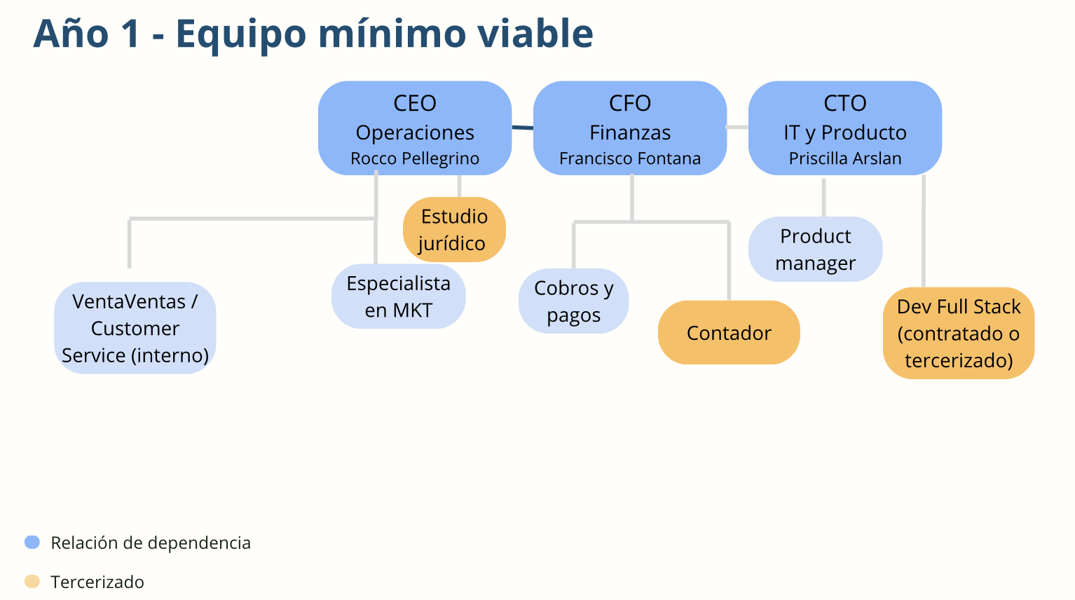
Figura. Tabla original de KPIs (parte 1).
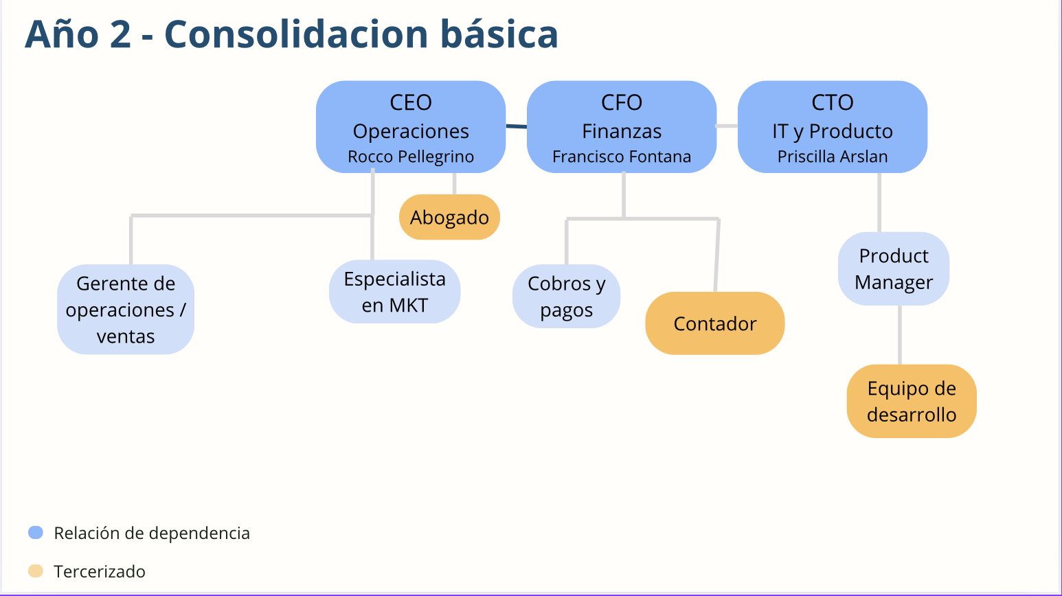
Figura. Tabla original de KPIs (parte 2).
Tipo de KPI | Nombre | Descripción | Fórmula / Cálculo
Producto | Tasa de conversión de clientes | Porcentaje de usuarios registrados que efectivamente solicitan un servicio. | Nº de usuarios que solicitaron al menos un servicio / Nº total de usuarios registrados
Producto | Tasa de retención de usuarios | Mide la cantidad de usuarios que vuelven a usar la app en un periodo determinado (mensual o trimestral). | Nº de usuarios activos recurrentes / Nº total de usuarios activos
Producto | Tasa de respuesta de trabajadores | Evalúa la eficiencia y rapidez con la que los trabajadores aceptan o responden a solicitudes. | Nº de solicitudes respondidas / Nº de solicitudes recibidas
Producto | Tasa de éxito en el emparejamiento (matching) | Indica qué porcentaje de solicitudes logran concretarse en un servicio efectivamente realizado. | Nº de servicios completados / Nº de solicitudes iniciadas
Negocio | Ticket promedio por servicio | Muestra el ingreso promedio por transacción completada. | Ingresos totales del período / Nº de servicios realizados
Negocio | Tasa de retención de trabajadores | Evalúa cuántos profesionales verificados permanecen activos en la plataforma. | Nº de trabajadores activos / Nº total de trabajadores registrados
Negocio | CAC (Costo de adquisición de cliente) | Mide cuánto cuesta adquirir un nuevo cliente a través de marketing y promociones. | Inversión en marketing / Nº de nuevos clientes
Negocio | LTV (Valor de vida del cliente) | Indica el ingreso promedio que un cliente genera durante toda su relación con OFIX. | Ticket promedio × frecuencia de uso × duración promedio del cliente
Negocio | Tasa de satisfacción (NPS) | Refleja el nivel de satisfacción del usuario final y su probabilidad de recomendar OFIX. | % Promotores (puntuación 9–10) – % Detractores (puntuación 0–6)

3.6 Embudo de conversión
El embudo de conversión sintetiza el recorrido de usuarios y trabajadores desde su primer contacto con la marca hasta la recurrencia. Se adopta el esquema AARRR (Acquisition, Activation, Retention, Referral, Revenue), adaptado a la naturaleza de marketplace de doble lado: cada lado tiene su propio embudo, con métricas, hipótesis y acciones específicas.
3.6.1 Embudo del lado de la demanda (hogares y pymes)
Etapa AARRR | Métrica | Hipótesis inicial | Acciones para optimizar
Acquisition | Impresiones de campañas → instalación de la app | CTR Meta + Google: 1,5%; tasa de instalación: 25% | Optimización de creativos por barrio, palabras clave de urgencia y retargeting de visitantes a landing.
Activation | Instalación → primera solicitud de servicio | 30% de los instaladores genera al menos una solicitud en el primer mes | Onboarding asistido, push de bienvenida y descuento sobre el primer servicio.
Retention | Recompra a los seis meses | 35% de los usuarios activos vuelve a contratar | Favoritos, calendario de mantenimiento preventivo y comunicación estacional (pre-verano, pre-invierno).
Referral | Servicios traídos por referidos | 10% de los servicios cerrados en régimen | Programa formal con descuento bidireccional y código compartible por WhatsApp.
Revenue | Ingreso por usuario = comisión × frecuencia × ticket | 10–15% de comisión × ticket promedio USD 89 × 3 servicios/año por hogar | Pricing test para validar elasticidad, servicios premium para pymes y planes de mantenimiento recurrente.

3.6.2 Embudo del lado de la oferta (trabajadores)
Etapa AARRR | Métrica | Hipótesis inicial | Acciones para optimizar
Acquisition | Alcance en grupos barriales, sindicatos y escuelas técnicas → registro en la app | Conversion rate del 5% en canales segmentados | Embajadores técnicos (primeros 20–30 perfiles), convenios con sindicatos y escuelas técnicas.
Activation | Registro → perfil verificado y aceptación del primer trabajo | 60% completa el perfil; 40% acepta un trabajo en el primer mes | KYC simple, tutorial en video y soporte humano durante el onboarding.
Retention | Trabajadores activos / trabajadores registrados (mensual) | 70% al mes 3; 60% al mes 6 | Programa de niveles (Bronze/Silver/Gold) con comisiones decrecientes y capacitaciones periódicas.
Referral | Trabajadores invitados por otros trabajadores activos | 15% de las altas mensuales por referido | Incentivo monetario por referido activo y gamificación del ranking de embajadores.
Revenue | Ingreso por trabajador = comisiones + suscripción premium | Comisión sobre servicios y suscripción opcional por perfil destacado | Tests de precio de suscripción premium y paquetes B2B-friendly.

3.6.3 Métricas de salud del marketplace
- Time-to-match: tiempo promedio desde la solicitud hasta la aceptación del primer presupuesto.
- Fill rate: porcentaje de solicitudes que reciben al menos una oferta válida.
- Cancel rate: porcentaje de servicios cancelados por cualquiera de las partes.
- Disputas por servicio: ratio de incidentes formales sobre el total de servicios cerrados.
- Liquidez de oferta por zona: trabajadores activos disponibles por barrio.
Las tasas de conversión expuestas constituyen hipótesis iniciales, construidas a partir de benchmarks públicos de marketplaces comparables. Su validación definitiva depende de los datos que arroje el piloto durante los primeros tres meses de operación, y orientará la priorización de las acciones de optimización en cada etapa.

Capítulo IV — Equipo
4.1 Composición del equipo durante el primer año de operación
El equipo de OFIX está conformado por cinco personas durante el primer año de operación. La estructura combina un equipo fundador (core) con roles estratégicos y dos incorporaciones clave que permiten asegurar la operación continua del marketplace y acompañar el crecimiento del negocio.
4.1.1 Equipo Fundador (Core Team)
CEO / CPO — Rocco Pellegrino
Rocco lidera la visión general del proyecto y la construcción del producto. Se ocupa de definir qué tenemos que desarrollar, priorizar el roadmap y asegurar que la app realmente responda a lo que necesitan los usuarios. También coordina a las distintas áreas para que todas las decisiones vayan en la misma dirección.
CTO — Francisco Fontana
Francisco está a cargo de todo lo tecnológico: desarrollo, infraestructura y seguridad. Construye el MVP, integra herramientas como Google Maps y Mercado Pago, y se asegura de que la plataforma funcione bien, sea estable y pueda escalar sin problemas.
COO / Growth — Priscilla Arslan
Priscilla se enfoca en la operación diaria del servicio: onboarding de trabajadores, procesos internos, calidad y atención a los usuarios. Además lidera el crecimiento, campañas de marketing y la expansión por barrios. Su rol es clave para que OFIX funcione en la práctica, no solo «en el papel».
4.1.2 Documentación interna y organización
Durante el primer trimestre dejamos armada toda la estructura básica:
- Un organigrama simple con los cinco roles del primer año.
- Un mapa de responsabilidades que clarifica quién hace qué y evita superposiciones.
- Flujos de decisión para trabajar rápido y sin fricciones.
- Rituales internos: reuniones semanales, seguimiento de métricas y objetivos trimestrales.
Esto nos permite mantener orden y claridad incluso siendo un equipo chico.
4.1.3 Q2–Q3 de 2026: Construcción del equipo operativo
En esta etapa empezamos a operar con usuarios reales. Incorporamos entre 20 y 30 trabajadores piloto, los capacitamos y ajustamos procesos en base a su feedback. También implementamos herramientas internas como:
- CRM
- Sistema de soporte y tickets
- Tablero de métricas
Con esto empezamos a entender qué funciona, qué no y cómo debe evolucionar el producto.
4.1.4 Q4 2026: Incorporación de dos nuevos roles
En el último trimestre del año ampliamos formalmente el equipo con dos contrataciones estratégicas, fundamentales para que OFIX pueda escalar:
1. Customer Support / Community Operations
Persona dedicada al soporte directo de usuarios y trabajadores. Su rol es fundamental para resolver problemas rápido, mantener la calidad y evitar que el equipo fundador se sobrecargue con la operación diaria.
2. Ejecutivo Comercial B2B (pymes gastronómicas)
Se enfoca en la captación y seguimiento de bares, restaurantes y cafeterías. Este segmento es clave porque usa OFIX con mayor frecuencia y genera un volumen estable de trabajos. Su incorporación permite que OFIX desarrolle una pata comercial más sólida y profesional.
Ambas incorporaciones fortalecen la operación y preparan al equipo para la expansión proyectada para 2027.
4.2 Organigrama
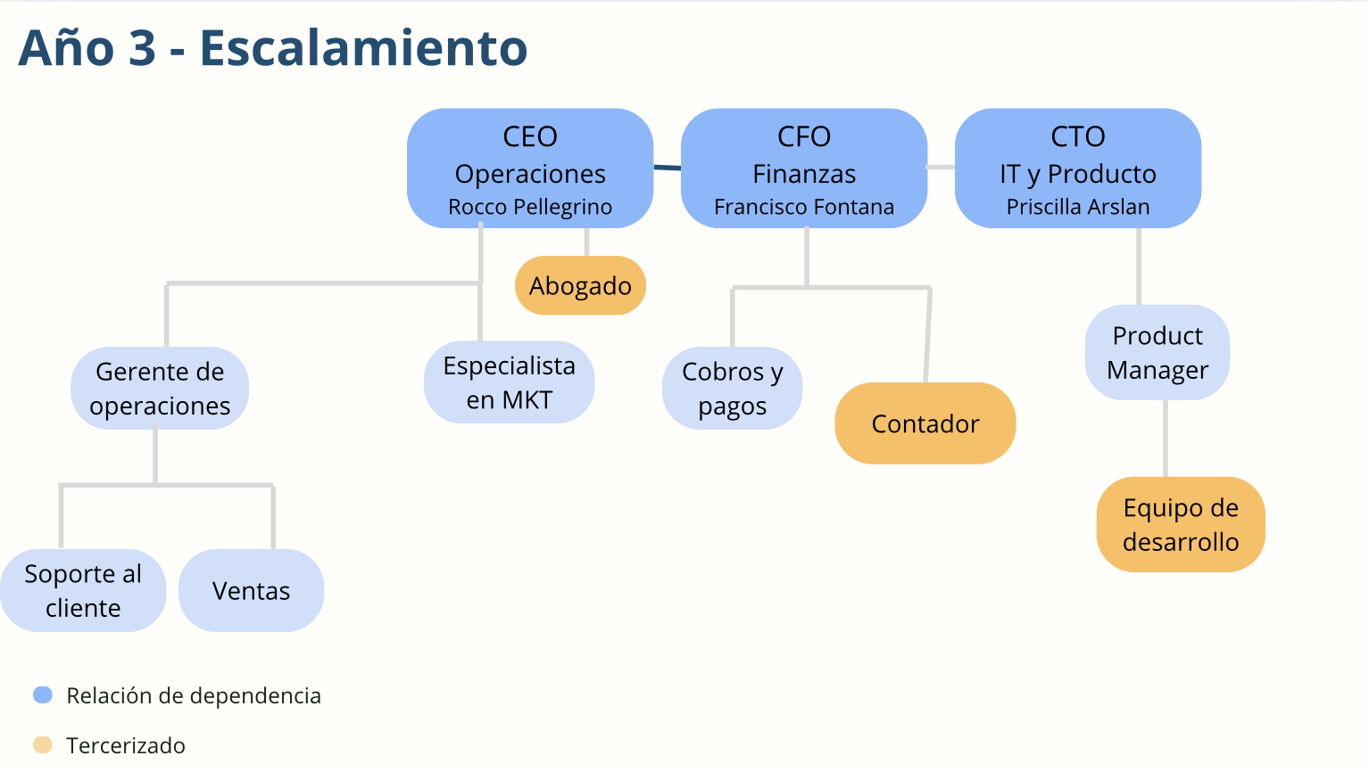
Figura. Organigrama de OFIX — primer año de operación.
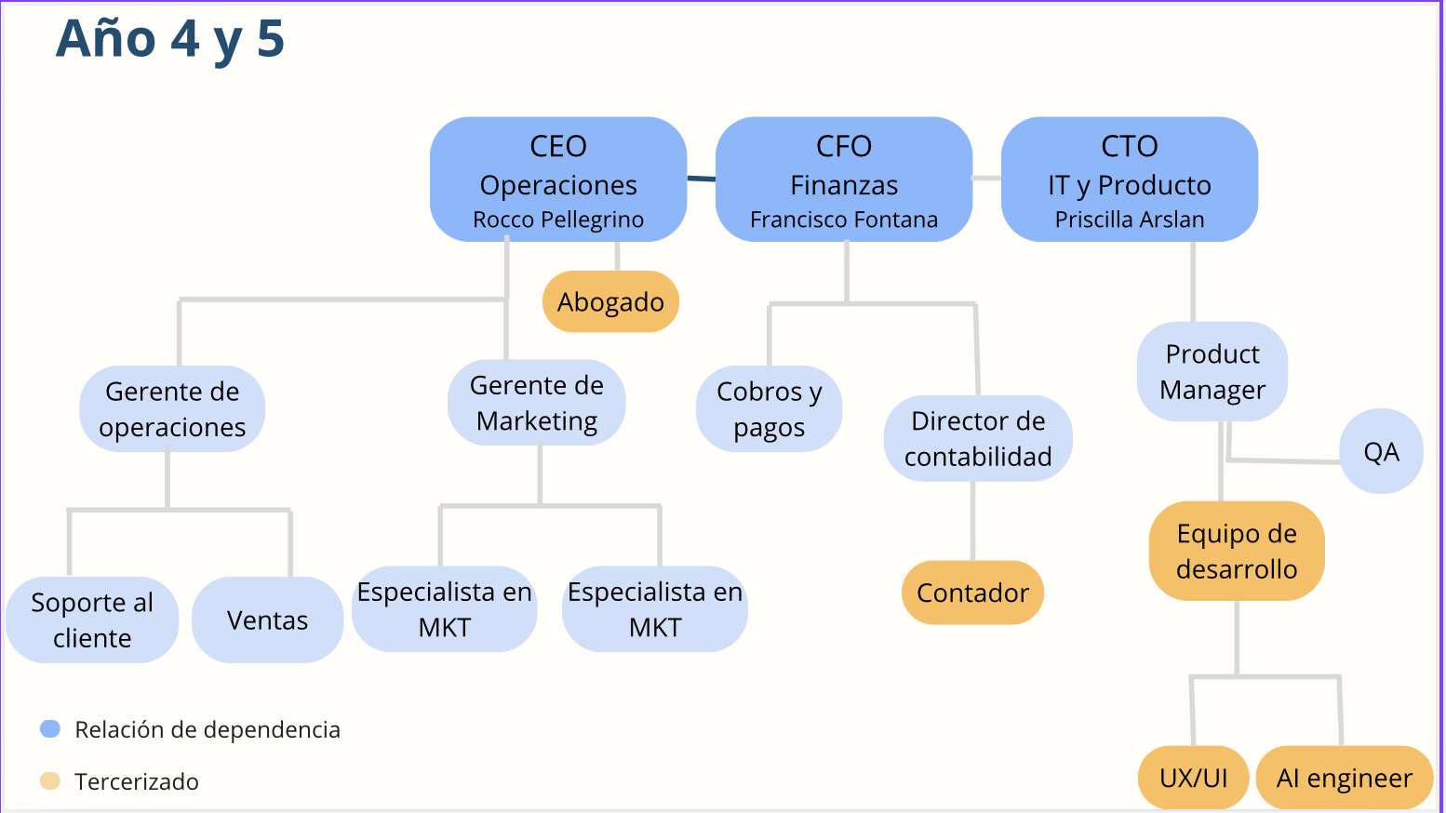
Figura. Organigrama complementario.
4.3 Habilidades técnicas, de liderazgo y blandas
La composición del equipo fundador combina perfiles complementarios que cubren las tres dimensiones de habilidades exigidas por la guía oficial del TFG: las técnicas, indispensables para construir y operar la plataforma; las de liderazgo, necesarias para coordinar el proyecto y tomar decisiones bajo incertidumbre; y las blandas, determinantes para gestionar la relación con usuarios, trabajadores y socios estratégicos.
4.3.1 Habilidades técnicas
Cuatro bloques de competencias técnicas se evidencian en el trabajo realizado a lo largo del presente TFG y de la cursada de la Licenciatura:
- Desarrollo de producto digital y diseño UX/UI: aplicado en la construcción del prototipo navegable con sus cuatro fases —inicio, sesión, panel de usuario y panel de trabajador—, complementado con testeo de usabilidad cuyo resultado de NPS y SUS resultó favorable.
- Arquitectura y desarrollo técnico: definición del stack (Flutter o React Native para frontend, AWS o Google Cloud para backend con API REST) e integraciones con Google Maps, Mercado Pago y servicios de KYC.
- Marketing digital basado en datos: ejecución de campañas reales en Meta Ads y Google Ads durante 2025, con presupuestos controlados y medición de CPC, alcance y costo estimado de adquisición.
- Análisis financiero y unit economics: construcción del modelo PxQ por segmento, estimación de costos variables con metodología detallada en nueve componentes, proyección a cinco años y cálculo de SOM en cuatro escenarios.
- Investigación cuantitativa y cualitativa: diseño y ejecución de encuestas con 123 respuestas y ocho entrevistas en profundidad analizadas, sumadas a una entrevista al competidor Reeparando y al benchmark de once plataformas.
4.3.2 Habilidades de liderazgo
El equipo despliega cuatro capacidades de liderazgo indispensables para conducir un emprendimiento digital en etapa temprana, en un contexto de alta incertidumbre como el argentino:
- Toma de decisiones bajo incertidumbre: priorización del MVP mediante MoSCoW, decisión de iniciar operaciones en CABA y GBA con expansión gradual, definición de un modelo de ingresos diversificado.
- Visión estratégica de largo plazo: roadmap a cinco años que articula escalabilidad regional (Argentina → Cono Sur → México, Colombia, Brasil) con evolución tecnológica progresiva (MVP → matching con IA → plataforma predictiva).
- Coordinación interdisciplinaria: alineación entre las áreas de producto, tecnología, marketing, operaciones, finanzas y legal en un plan trimestral integrado para el primer año.
- Construcción de relaciones estratégicas: identificación y abordaje de socios clave —aseguradoras, cámaras gastronómicas, sindicatos, consorcios, Mercado Pago— como pilares del plan de adquisición y del modelo operativo.
4.3.3 Habilidades blandas
El equipo aporta, finalmente, un conjunto de habilidades blandas que resultan especialmente relevantes en un marketplace cuya proposición de valor descansa sobre la confianza:
- Comunicación efectiva con públicos diversos: la investigación primaria requirió diálogo con tres perfiles muy distintos —hogares, dueños de pymes y trabajadores manuales—, y la estrategia de marca personal de los founders refuerza esta capacidad como activo del proyecto.
- Empatía y escucha activa: las ocho entrevistas en profundidad demuestran capacidad para indagar dolores, miedos y expectativas reales de los usuarios, y traducirlos en definiciones de producto.
- Resiliencia y orientación a la acción: ejecución de pruebas reales de campañas con presupuesto propio, validación iterativa del prototipo y disposición a ajustar el modelo de negocio en función del feedback recibido.
- Trabajo colaborativo y gestión de prioridades: roles complementarios sin solapamiento (CEO/CPO, CTO, COO/Growth), rituales internos definidos —reuniones semanales, OKRs trimestrales— y documentación de procesos.
4.3.4 Cobertura de habilidades mediante incorporaciones planificadas
Las incorporaciones previstas para el cuarto trimestre de 2026 —Customer Support y Ejecutivo Comercial B2B— están diseñadas para cubrir dos habilidades específicas que el equipo fundador no posee en profundidad: la atención al cliente operativa de alto volumen y la venta consultiva B2B con visitas presenciales a establecimientos. El diseño del organigrama asegura que las habilidades del equipo evolucionen al ritmo de las necesidades del negocio.

Capítulo V — Costos, Finanzas e Inversión
5.1 Bases del P&L: planilla según template, principales indicadores, unit economics (CAC y LTV)
Nota del editor: Planilla de Excel original: https://docs.google.com/spreadsheets/d/18S6pofl7J2-emUQSXd1r2-kr7461oZij/edit?usp=sharing
5.2 Costos Variables
La estimación de los costos variables de OFIX se desarrolló con el objetivo de identificar y cuantificar aquellos gastos que dependen de la actividad transaccional de la plataforma, es decir, costos que se incrementan a medida que aumentan las operaciones realizadas por usuarios y trabajadores. Este análisis resulta fundamental para proyectar el margen de contribución del negocio y para evaluar la escalabilidad económica del modelo. La metodología adoptada se basó en la consulta de fuentes de mercado, políticas tarifarias de proveedores reales y parámetros utilizados por plataformas internacionales comparables.
El primer componente analizado fue la comisión de la pasarela de pago. Dado que Mercado Pago es el proveedor predominante en Argentina y ofrece información tarifaria pública y verificable, se utilizaron sus valores como referencia. Según la estructura de costos vigente, el procesamiento de pagos tiene un costo de entre 4,39% y 6,29% + IVA dependiendo del plazo de acreditación. Para OFIX se adoptó una tasa promedio conservadora del 5,31%, calculada sobre el ticket promedio de USD 71 multiplicado por el total de transacciones de cada año. Este componente representa el principal costo variable del modelo debido a su proporcionalidad directa con la facturación bruta.
En segundo lugar, se analizó la comisión por retiro de fondos, la cual en Argentina es nula debido a que el sistema financiero nacional no cobra por transferencias inmediatas vía CBU o alias, tal como lo establece el Banco Central de la República Argentina. Esto implica que OFIX no incurre en costos adicionales al transferir fondos a trabajadores o establecimientos gastronómicos. El tercer costo considerado fue el del plan de seguro asociado a cada transacción, adoptando como referencia los valores informados por TaskRabbit, plataforma que opera con un esquema similar. De acuerdo con su política pública, el costo aproximado de cobertura ronda los USD 0,55 por operación, monto que se aplicó como estimación para OFIX con el propósito de cubrir daños, reclamos o incidentes menores entre usuarios y trabajadores.
Otro componente fundamental fue el costo de validación de identidad tanto para trabajadores como para usuarios. Este proceso es crítico para garantizar la seguridad de la plataforma. Se utilizaron como referencia los servicios de Veraz Identidad Digital, uno de los proveedores más utilizados en el país. Su precio promedio, cercano a USD 0,20 por verificación, se aplicó a todos los usuarios nuevos de cada año, diferenciando entre trabajadores y clientes. El quinto costo incorporado fue el asociado al soporte operativo. Para estimarlo se tomaron como referencia los rangos publicados por InvGate, plataforma tecnológica argentina especializada en gestión de tickets de soporte. Allí se señala que cada interacción puede costar entre USD 5 y USD 40. Dado que OFIX operará con un sistema de soporte automatizado y con baja frecuencia relativa de reclamos, se adoptó un modelo conservador que asume un ticket de soporte cada veinte transacciones, a un costo de USD 0,40 por evento.
Al analizar los costos tecnológicos escalables, se incorporaron los valores difundidos por AWS en su herramienta AWS Pricing Calculator, que permiten estimar costos de computación, almacenamiento y uso incremental por request para modelos de infraestructura serverless. Con base en estos parámetros se estableció un costo marginal de USD 0,02 por transacción, consistente con servicios de aplicaciones livianas de matching y mensajería. También se incluyeron los costos de mensajería interna y notificaciones, considerando referencias de Firebase Cloud Messaging y Twilio. Estos servicios tienen un costo reducido por mensaje enviado, por lo que se adoptó un valor estimado de USD 0,01 por transacción para cubrir alertas de progreso del servicio, comunicaciones entre partes y notificaciones automáticas.
En materia de antifraude y scoring, se utilizaron referencias de proveedores especializados como Sift, cuyos planes públicos oscilan entre USD 0,05 y USD 0,15 por evaluación de riesgo. Con el fin de ser prudentes en la proyección, se adoptó un valor base de USD 0,05 por transacción. Asimismo, se incorporaron impuestos transaccionales asociados al manejo digital de pagos, tales como tasas de sellos o cargos menores aplicables al uso de procesadores, utilizando una estimación promedio de USD 0,05 por transacción basada en prácticas del sector. Finalmente, se incorporó un costo por reembolsos y devoluciones. Tomando como referencia nuevamente la política de TaskRabbit, que destina entre 0,5% y 2% del volumen transaccionado a resolver reclamos y devoluciones, se adoptó para OFIX un valor conservador de 0,78% sobre el total anual procesado.
En conjunto, estas estimaciones permiten construir un modelo de costos variables robusto, documentado y defendible desde una perspectiva académica y empresarial. Las cifras seleccionadas se apoyan en proveedores reales, en plataformas comparables y en supuestos conservadores que reflejan la naturaleza del negocio. Estos costos se incorporaron luego al Estado de Resultados Proyectado bajo la línea «Costos variables sin depreciaciones y amortizaciones», permitiendo calcular el margen bruto y sentar las bases del análisis financiero integral del proyecto OFIX.
5.3 Costos Fijos
Los costos fijos de OFIX son, en términos simples, la estructura mínima que necesitamos para que la plataforma funcione todos los días, incluso cuando todavía no tenemos un volumen alto de usuarios. Son gastos que no cambian demasiado de un mes a otro y que permiten sostener lo esencial: la tecnología, el equipo, el marco legal y todo lo que hace que OFIX sea confiable y profesional desde el primer día. Sin esta base, sería imposible garantizar que la app esté disponible, que los datos estén protegidos y que todo el proceso —desde que un usuario abre la app hasta que un oficio completa un trabajo— funcione como corresponde.
Dentro de estos costos, el más importante es el equipo. Los sueldos y las cargas sociales de los roles clave (dirección, desarrollo, operaciones) representan la columna vertebral del proyecto, porque son quienes construyen, organizan y dan vida a la plataforma. También están los honorarios del estudio contable, que se ocupa de toda la parte impositiva, balances y presentaciones que una empresa formal debe respetar. Aunque a veces pasa desapercibido, esto es fundamental para evitar problemas legales y mantener una administración ordenada.
A nivel tecnológico, los costos fijos incluyen el hosting, los servidores y la infraestructura en la nube, que garantizan que OFIX esté disponible 24/7, que el sistema no se caiga y que la información se maneje de forma segura. Se suman también las herramientas SaaS que usamos para trabajar internamente (como Notion, Slack, Figma o servicios de API), que permiten coordinar al equipo, documentar procesos y mantener un ritmo de trabajo prolijo. A esto se agrega el mantenimiento técnico, que cubre correcciones, pequeñas mejoras y todo lo necesario para que la plataforma siga siendo estable.
Otros gastos tienen que ver con el espacio físico, si corresponde, como alquiler, servicios de oficina y conectividad. Aunque OFIX es un negocio digital, siempre se necesita algún tipo de base operativa o de reuniones. En paralelo, hay un costo legal que incluye la elaboración de contratos, términos y condiciones, políticas de privacidad y asesoramiento jurídico. Para un marketplace que maneja datos sensibles, coordina servicios en hogares y trabaja con aseguradoras, este aspecto no es negociable.
Además, OFIX debe contar con un seguro de responsabilidad civil comercial, que actúa como respaldo ante cualquier eventualidad. También aparece el mantenimiento más profundo de la aplicación, que abarca actualizaciones importantes o mejoras de estructura que no se hacen todos los meses, pero que son necesarias para sostener la calidad del producto. Se suma la amortización de activos fijos —básicamente la pérdida de valor de equipos y herramientas—, los gastos administrativos cotidianos y los costos de recursos humanos vinculados a búsquedas, incorporaciones y capacitaciones.
Un punto clave es la seguridad informática. OFIX trabaja con datos personales, direcciones de hogares, datos de pagos y comunicaciones entre usuarios y trabajadores, por lo que es indispensable contar con sistemas antifraude, antivirus, certificados de seguridad y monitoreo permanente. Por último, el marketing fijo abarca todo el trabajo de branding, diseño de identidad y contenido institucional que ayuda a darle coherencia y presencia a la marca, aunque sin incluir campañas pagas.
En conjunto, estos costos fijos no son simplemente «un gasto»: representan la estructura que permite que OFIX sea una plataforma seria, segura y profesional. Son los cimientos sobre los que se apoya todo el modelo de negocio y lo que nos permite diferenciarnos en un mercado donde la informalidad y la falta de estándares son la regla. Tener bien definidos estos costos también ayuda a proyectar el punto de equilibrio, entender cuánta inversión se necesita en los primeros años y mostrarle a futuros inversores que el proyecto está armado con una base sólida y realista.
5.4 Modelo PxQ — Proyección de ingresos
El modelo PxQ es, básicamente, la forma más directa de entender cómo va a generar ingresos OFIX: ver cuántos servicios efectivamente se concretan en la plataforma y multiplicarlo por el precio promedio por transacción. Nada más que eso. Lo interesante es cómo se llega a ese número, porque en realidad no es todo un gran bloque; está dividido en dos mundos distintos: los hogares y las pymes gastronómicas. Cada uno tiene comportamientos, tamaños y frecuencias propias, y eso hace que el Excel esté separado en dos pestañas diferentes. Al final se suman y listo: ese total es lo que después alimenta todo el P&L.
En hogares lo que hicimos fue agarrar la cantidad total de hogares según el INDEC y, dependiendo del año, ir «abriendo» regiones: arrancamos solo con Buenos Aires, después sumamos las principales ciudades del país y, desde el tercer año, Argentina completa. Sobre ese universo aplicamos un porcentaje muy chico de «usuarios posibles» y, dentro de esos, un 3% que efectivamente usarían OFIX. Es un número conservador, pero es realista: nadie adopta una app de oficios de un día para el otro. La frecuencia la dejamos en tres servicios por año, que es lo que pasa en la vida real (si no es algo eléctrico, es algo de agua o alguna reparación que aparece de la nada). Con todo esto, los números van creciendo como deberían: unos 6.700 servicios en el primer año, 11.500 en el segundo y más de 29.000 cuando ya operamos en todo el país. Multiplicado por el precio (71 USD), eso se traduce en ingresos que pasan de medio millón de dólares a más de dos millones solo en hogares.
Pymes gastronómicas es otra historia. No son tantas como los hogares, pero lo compensan con frecuencia. Una cocina profesional no puede estar esperando tres días a un gasista o un electricista: necesitan soluciones rápidas. Por eso la conversión acá es mayor, del 5%, y la frecuencia también es mucho más alta, entre siete y diez intervenciones por año según la etapa. El universo de restaurantes lo armamos con datos de FEHGRA y proyecciones provinciales, y el crecimiento geográfico es parecido al de hogares: Buenos Aires, después interior centro y finalmente el resto del país. Los números finales quedan más chicos que en hogares, pero igual son relevantes: un poco más de mil servicios en el primer año, mil quinientos en el segundo y arriba de tres mil cuando OFIX ya es nacional. A precio constante, estos volúmenes aportan entre setenta mil y casi doscientos cuarenta mil dólares por año.
Cuando juntás los dos segmentos, el panorama queda clarísimo. Las transacciones totales pasan de unas 7.700 en el primer año a casi 45.000 en el quinto. Como el precio no se toca (algo que ayuda a que toda la proyección sea más conservadora), los ingresos crecen directamente siguiendo esa curva de Q. Por eso el primer año se proyectan 554 mil dólares y el quinto supera los 3,2 millones. No hay nada raro ni forzado: simplemente más gente usando la plataforma a medida que OFIX entra en más ciudades.
Y esta es la razón por la que el PxQ es tan importante. Todo lo demás —el EBITDA, los flujos de fondos, la valuación— depende de estos números. Si entendés cómo se arma el PxQ, entendés de dónde sale cada dólar del modelo. También muestra algo clave: el crecimiento no viene de subir precios, sino de que más usuarios adopten OFIX y de estar presentes en más lugares. Hogares aportan volumen, pymes aportan frecuencia, y entre los dos generan una base sólida que hace que el crecimiento sea progresivo y creíble. En definitiva, el PxQ es la forma más transparente de ver cómo funciona el negocio en la práctica.
5.5 Recursos necesarios para la implementación del primer año
Para llevar adelante el plan de implementación descrito, OFIX requiere una inversión inicial distribuida entre las principales áreas operativas:
- Marketing y Adquisición: presupuesto mensual estimado entre USD 100 y 150 según trimestre, destinado a campañas digitales, contenido, influencers y acciones de marca personal.
- Desarrollo de Producto: inversión en infraestructura cloud (Google Cloud / AWS), herramientas de desarrollo y servicios de verificación/seguridad.
- Operaciones del Servicio: costos asociados al onboarding de trabajadores, herramientas de soporte y, en Q4, la contratación del Customer Support.
- Administración y Finanzas: honorarios del estudio contable, reporting, auditoría anual y gestión fiscal. Los honorarios de un estudio contable rondan alrededor de los 200/250 mil pesos mensuales (los valores considerados son una referencia tomando en cuenta los honorarios de un contador en CABA; a su vez, se toma en cuenta el valor de todos los trámites de inscripción que se deben realizar como sociedad — Pasos - Personas Jurídicas - Inscripción - Régimen General, n.d.).
- Legal y Normativa: redacción de contratos, Términos y Condiciones, políticas de privacidad, seguros y registro de marca. Para el área de legales, consideramos un valor inicial de USD 350-500 mensuales para toda la organización legal de la empresa.
5.5.1 Recursos específicos para el área legal — Año 1
Concepto | Monto
Constitución SAS | USD 448
Términos y Condiciones + Privacidad | USD 200
Contrato de Uso + SLA B2B | USD 137
NDA + Cesión de derechos | USD 82
Registro de marca (INPI) | USD 55
Registro DNDA software | USD 62
Inscripción base AAIP | USD 34
Compliance y auditoría datos | USD 103
KYC básico | USD 68
Acuerdo con aseguradora | USD 68
Total año 1 | USD 1.200

Esta inversión permite cubrir el lanzamiento del MVP, el escalamiento del servicio durante 2026 y preparar la estructura necesaria para la expansión territorial proyectada para 2027.
5.6 Estado de Resultados (P&L) proyectado
Sobre la base del modelo PxQ, los costos variables y los costos fijos descritos en las secciones anteriores, se construye el Estado de Resultados proyectado de OFIX a cinco años (2026–2030). Todas las cifras se expresan en dólares estadounidenses, conforme requiere la guía oficial. El modelo prevé un resultado operativo negativo durante los dos primeros años producto de la inversión en construcción de red, con cruce al equilibrio durante el tercer año y resultados crecientes a partir de allí. Hacia el año 5, el proyecto alcanza un EBITDA de USD 340.647 y un resultado neto de USD 215.204.
Concepto (USD) | Año 0 | Año 1 | Año 2 | Año 3 | Año 4 | Año 5
Ingresos netos | — | 693.651 | 1.163.246 | 2.907.770 | 3.489.324 | 4.012.723
Costos variables (s/ dep. y amort.) | — | (609.874) | (1.022.752) | (2.556.577) | (3.067.892) | (3.528.076)
Costos fijos (s/ dep. y amort.) | (49.368) | (98.769) | (108.049) | (118.461) | (130.420) | (144.000)
Depreciaciones y Amortizaciones | — | (5.299) | (6.525) | (8.064) | (8.631) | (9.564)
RESULTADO OPERATIVO (EBIT) | (49.368) | (20.291) | 25.920 | 224.668 | 282.381 | 331.083
Impuesto a las ganancias (35%) | 17.279 | 7.102 | (9.072) | (78.634) | (98.833) | (115.879)
RESULTADO NETO | (32.089) | (13.189) | 16.848 | 146.034 | 183.548 | 215.204

El tratamiento del Impuesto a las Ganancias considera el quebranto generado en los años 0 y 1, que se aplica como crédito fiscal contra los resultados positivos de años posteriores. El saldo a favor acumulado se consume entre el año 2 y el año 3, momento a partir del cual el proyecto comienza a pagar IIGG plenos sobre el resultado operativo.
Concepto (USD) | Año 0 | Año 1 | Año 2 | Año 3 | Año 4 | Año 5
EBITDA | (49.368) | (14.992) | 32.445 | 232.732 | 291.012 | 340.647
Margen EBITDA / Ingresos | — | (2,2%) | 2,8% | 8,0% | 8,3% | 8,5%

5.7 TIR y VAN
El análisis de rentabilidad del proyecto se construye sobre el flujo de fondos libres para la firma proyectado a cinco años. La tasa de descuento utilizada (WACC) refleja el contexto argentino y se construye conforme el modelo de Costo Promedio Ponderado del Capital, considerando que el proyecto se financiará en su totalidad con capital propio (100% equity) en su etapa inicial.
5.7.1 Construcción de la tasa de descuento
Componente | Valor | Fuente / Referencia
Tasa libre de riesgo (Rf) | 3,72% | Rendimiento anual de Notas del Tesoro de EE. UU. a 5 años
Prima por riesgo de mercado (Rm − Rf) | 4,33% | Equity Risk Premium − Country Risk Premium (Damodaran)
Beta desapalancada de la industria | 1,750 | Betas by Sector (US) — industria de referencia
Prima por riesgo país (Argentina) | 16,02% | Country Default Spreads and Risk Premiums (Damodaran)
Costo del capital propio (Ke) | 27,32% | Rf + β × (Rm − Rf) + Country Risk Premium
Costo de endeudamiento (Kd) | 0,00% | El proyecto no toma deuda en etapa inicial
% Financiación con deuda (D / E+D) | 0,00% | —
% Financiación con patrimonio (E / E+D) | 100,00% | —
WACC aplicado | 27,00% | Ke × %E + Kd × %D (con 100% equity)
Tasa de crecimiento estimada (g) | 3,00% | Crecimiento perpetuo para cálculo del valor terminal

5.7.2 Resultados del análisis
Indicador | Sin perpetuidad (VT = 0) | Con perpetuidad (VT = USD 882.198)
Valor Actual Neto (VAN) | USD 82.015 | USD 345.724
Tasa Interna de Retorno (TIR) | 48% | 77%
Decisión: TIR vs WACC (27%) | TIR > WACC → proyecto viable | TIR > WACC → proyecto altamente rentable

Ambos escenarios arrojan un VAN positivo y una TIR sustancialmente superior al WACC del 27%, lo que confirma la viabilidad económica del proyecto. El escenario sin perpetuidad —más conservador, que asume que el negocio cesa al final del año 5— ya genera un VAN positivo de USD 82.015 y una TIR del 48%. El escenario con valor terminal (perpetuidad), que asume crecimiento perpetuo del 3% a partir del año 5, eleva el VAN a USD 345.724 y la TIR al 77%, valores consistentes con un emprendimiento digital de marketplace en etapa de escalamiento.
5.7.3 Período de recupero (Payback)
Métrica | Payback tradicional | Payback descontado
Año anterior al recupero | Año 2 | Año 3
Flujo acumulado del año anterior (USD) | (105.130) | (46.419)
Flujo del año en que se recupera (USD) | 119.419 | 66.174
Período de recupero (años) | 2,88 | 3,70
Período de recupero (meses) | 35 meses | 44 meses

El payback tradicional —que no considera el valor temporal del dinero— se alcanza a los 35 meses, mientras que el payback descontado (que sí incorpora la tasa de descuento del 27%) se ubica en 44 meses. Ambos plazos son consistentes con los estándares de la industria para marketplaces digitales en etapa temprana.
5.8 Punto de equilibrio, contribución marginal y unit economics
5.8.1 Contribución marginal y unit economics anuales
Indicador | Año 1 | Año 2 | Año 3 | Año 4 | Año 5
Total de usuarios | 2.392 | 4.054 | 10.085 | 12.102 | 13.917
Ingresos netos (USD) | 693.651 | 1.163.246 | 2.907.770 | 3.489.324 | 4.012.723
Costos variables (USD) | (609.874) | (1.022.752) | (2.556.577) | (3.067.892) | (3.528.076)
Contribución marginal (USD) | 83.778 | 140.494 | 351.193 | 421.432 | 484.647
Customer Lifetime Value — CTV (USD) | 35,03 | 34,66 | 34,82 | 34,82 | 34,82
Gastos para conseguir clientes (USD) | 35.000 | 56.530 | 111.772 | 132.126 | 150.445
Costo de Adquisición — CAC (USD) | 14,63 | 13,94 | 11,08 | 10,92 | 10,81
Ratio CTV / CAC | 2,39 | 2,49 | 3,14 | 3,19 | 3,22

La contribución marginal crece de USD 83.778 en el año 1 a USD 484.647 en el año 5, lo que representa un margen de contribución sobre ingresos del 12,1% al año 1 y del 12,1% al año 5 (estructura estable, dado que los costos variables —en los que predomina el pago a trabajadores del 80% del GMV— escalan proporcionalmente con los ingresos). El ratio CTV/CAC evoluciona de 2,39 a 3,22, superando el umbral de 3,0 considerado como benchmark de salud para marketplaces digitales a partir del año 3.
Se asume un tiempo de vida promedio del usuario de un año, criterio conservador que se condice con la dinámica de rotación esperable en una plataforma de oficios en etapa inicial. La mejora progresiva del CAC (de USD 14,63 a USD 10,81) refleja la eficiencia ganada por el efecto de marca, la consolidación del programa de referidos y la optimización de las campañas digitales sobre la base de los aprendizajes de los primeros años.
5.8.2 Punto de equilibrio operativo
El punto de equilibrio operativo del proyecto se alcanza durante el año 2, cuando el resultado operativo pasa de negativo (USD −20.291 en año 1) a positivo (USD 25.920 en año 2). En términos de flujo de caja libre, el cruce de signo ocurre entre el año 1 y el año 2, y el flujo acumulado se vuelve positivo durante el año 3 (USD 14.288 acumulado, ver sección 5.10), momento en el que el proyecto deja de requerir aportes adicionales de capital.
5.9 Necesidades Operativas de Fondos (NOF) y CAPEX
5.9.1 Necesidades Operativas de Fondos (NOF)
Las NOF reflejan la inversión en capital de trabajo requerida para sostener la operación. En OFIX provienen principalmente del ciclo de cobros y pagos: el saldo de cuentas por cobrar (que crece con el volumen de transacciones procesadas vía Mercado Pago, con un período de acreditación de 10 días) menos las cuentas por pagar a proveedores. La política financiera del sistema argentino, que permite transferencias inmediatas sin costo vía CBU, mantiene este componente acotado.
Concepto (USD) | Año 0 | Año 1 | Año 2 | Año 3 | Año 4 | Año 5
Inventarios | 0 | 0 | 0 | 0 | 0 | 0
Cuentas por cobrar | 0 | 19.004 | 31.870 | 79.665 | 95.598 | 109.938
Cuentas por pagar | (769) | (1.522) | (1.645) | (1.781) | (1.942) | (2.123)
NOF (saldo) | (769) | 17.482 | 30.225 | 77.884 | 93.656 | 107.815
Variación NOF | (769) | 18.252 | 12.743 | 47.658 | 15.773 | 14.158

5.9.2 Gastos de capital (CAPEX)
Por su naturaleza digital, el CAPEX de OFIX se concentra en cinco rubros: desarrollo del software (intangible capitalizable), equipamiento informático del equipo, registro de marca y patentes, mobiliario de oficina y telefonía corporativa. La inversión inicial total (Año 0) asciende a USD 39.095, con inversiones de reposición y crecimiento anuales por entre USD 1.365 y USD 2.530 durante los cinco años proyectados.
Concepto CAPEX (USD) | Año 0 | Año 1 | Año 2 | Año 3 | Año 4 | Año 5 | TOTAL
Desarrollo app y sitio web | 34.000 | — | — | — | — | — | 34.000
Equipamiento informático | 2.100 | 700 | 1.400 | 1.400 | 1.400 | 1.400 | 8.400
Marca y patentes (INPI) | 1.200 | — | — | — | — | — | 1.200
Mobiliario de oficina | 1.395 | 465 | 930 | 930 | 930 | 930 | 5.580
Teléfonos corporativos | 400 | 200 | 200 | — | 200 | — | 1.000
TOTAL CAPEX | 39.095 | 1.365 | 2.530 | 2.330 | 2.530 | 2.330 | 50.180

5.9.3 Política de amortización
Categoría | Vida útil | Fuente normativa
Desarrollo app + web | 5 años | NIC/IAS 38 — Intangibles
Notebooks y equipamiento informático | 3 años | IRS Publication 946 / AFIP tabla
Mobiliario de oficina | 5 años | AFIP tablas + IFRS PPE
Teléfonos corporativos | 2 años | Industria + obsolescencia móvil
Marca y patentes | 10 años | NIC 38

5.10 Flujo de fondos libres (Free Cash Flow) e inversión total
El flujo de fondos libres para la firma se construye a partir del EBITDA, restando los impuestos a las ganancias sobre el resultado operativo, la variación de NOF y el CAPEX. El resultado refleja el efectivo disponible para los aportantes de capital una vez cubiertas las necesidades operativas y de inversión.
5.10.1 Flujo de fondos libres para la firma
Concepto (USD) | Año 0 | Año 1 | Año 2 | Año 3 | Año 4 | Año 5
EBITDA | (49.368) | (14.992) | 32.445 | 232.732 | 291.012 | 340.647
(−) IIGG sobre Rdo. Operativo | — | — | — | (63.325) | (98.833) | (115.879)
(−) Variación NOF | 769 | (18.252) | (12.743) | (47.658) | (15.773) | (14.158)
(−) CAPEX | (39.095) | (1.365) | (2.530) | (2.330) | (2.530) | (2.330)
FFLF (sin Valor Terminal) | (87.694) | (34.609) | 17.172 | 119.419 | 173.876 | 208.280
(+) Valor Terminal (perpetuidad g=3%) | — | — | — | — | — | 882.198
FFLF (con Valor Terminal) | (87.694) | (34.609) | 17.172 | 119.419 | 173.876 | 1.090.478

5.10.2 Flujos descontados al WACC del 27%
Concepto (USD) | Año 0 | Año 1 | Año 2 | Año 3 | Año 4 | Año 5
Factor de descuento (1/(1+WACC)^t) | 1,00 | 0,79 | 0,62 | 0,48 | 0,38 | 0,30
FFLF s/VT descontado | (87.694) | (27.183) | 10.593 | 57.864 | 66.174 | 62.260
FFLF c/VT descontado | (87.694) | (27.183) | 10.593 | 57.864 | 66.174 | 325.969

5.10.3 Flujo acumulado y recupero de inversión
Concepto (USD) | Año 0 | Año 1 | Año 2 | Año 3 | Año 4 | Año 5
FFLF acumulados | (87.694) | (122.302) | (105.130) | 14.288 | 188.164 | 396.444
FFLF descontados acumulados | (87.694) | (114.876) | (104.283) | (46.419) | 19.755 | 82.015

5.10.4 Inversión total requerida
La inversión inicial requerida para arrancar el proyecto, considerando el flujo de fondos negativo del año 0 y la necesidad de cubrir el flujo negativo del año 1, asciende a USD 122.302 (suma de FFLF Año 0 + FFLF Año 1 en valores absolutos). Este monto representa el ticket de inversión mínimo a buscar en una primera ronda de financiamiento (bootstrap del equipo + amigos y familia + inversores ángeles), y debe estar disponible antes del cierre del año 1 para asegurar la continuidad operativa del proyecto.
5.11 Escenario macroeconómico y supuestos del modelo
El modelo financiero de OFIX se construye en dólares estadounidenses, conforme requiere la guía oficial del TFG, incorporando supuestos macroeconómicos consistentes con el contexto argentino y con la metodología estándar de valuación de proyectos en mercados emergentes.
5.11.1 Supuestos clave del modelo
Variable | Valor adoptado | Fundamento
Moneda de proyección | USD | Requisito formal de la guía oficial UdeSA
Tipo de cambio referencia (ARS/USD) | 1.450 | Cotización utilizada para dolarizar el ticket promedio ($129.333 → USD 89)
Alícuota Impuesto a las Ganancias | 35% | Régimen impositivo de sociedades de capital — Argentina
Tasa libre de riesgo (Rf) | 3,72% | Bonos del Tesoro de EE. UU. a 5 años
Prima por riesgo país (Argentina) | 16,02% | Country Default Spreads (Damodaran)
Prima por riesgo de mercado | 4,33% | Damodaran ERP − CRP
Beta desapalancada del sector | 1,750 | Betas by Sector (US) — industria de referencia
Costo del capital propio (Ke) | 27,32% | Modelo CAPM ajustado por riesgo país
WACC (estructura 100% equity) | 27,00% | Costo promedio ponderado del capital
Tasa de crecimiento perpetuo (g) | 3,00% | Crecimiento real de largo plazo para cálculo del valor terminal
Vida del proyecto proyectada | 5 años + perpetuidad | Estándar para valuación de marketplaces digitales
Incremento anual del presupuesto de marketing | 20% | Supuesto del modelo PxQ

5.11.2 Consideraciones sobre la coyuntura argentina
Si bien el modelo se expresa en USD —aislando los efectos de la inflación local—, el proyecto opera en un contexto macroeconómico argentino que presenta tres factores a monitorear: (i) la volatilidad cambiaria, que puede afectar el poder adquisitivo del ticket promedio en pesos y obligar a ajustes periódicos de pricing; (ii) la inflación persistente, que comprime los márgenes si los precios no se actualizan con la frecuencia requerida; y (iii) la evolución del riesgo país, cuya disminución sostenida reduciría la tasa de descuento y elevaría tanto el VAN como la atractividad del proyecto para inversores externos.
El modelo financiero se mantiene robusto bajo escenarios macroeconómicos adversos por tres razones: el ticket promedio se actualiza naturalmente con la inflación (al estar referenciado a precios de mercado); los costos variables son proporcionalmente bajos respecto a los ingresos (con un componente mayoritario que es el pago a los trabajadores, 80% del GMV); y la estructura de costos fijos está parcialmente dolarizada (infraestructura cloud, herramientas SaaS), lo que protege el modelo de shocks cambiarios bruscos.

Capítulo VI — Aspectos Legales
6.1 Bases legales (Q1 2026)
El marco legal es clave para OFiX porque representa protección para la empresa, los trabajadores y los usuarios. Asegura operaciones seguras, cumplimiento regulatorio, transparencia en los datos y reducción de riesgos laborales y comerciales.
- Redacción de Términos y Condiciones (responsabilidades, rol de intermediación, alcances, tarifas, reclamos).
- Redacción de Política de Privacidad + manejo de datos bajo Ley 25.326.
- Inscripción de la Base de Datos ante la AAIP.
- Contrato de uso para trabajadores, dejando explícito que no existe relación laboral.
- NDA y cesión de derechos de software para desarrolladores y proveedores.
- Registro de marca OFiX en INPI (clases 35, 37, 42, 45).
- Registro de derechos de autor del software en DNDA.
- Constitución societaria → SAS.
- Acuerdo marco con aseguradora para ofrecer cobertura opcional por servicio, donde: el seguro lo paga el usuario (hogar o pyme), OFiX no asume costos, OFiX no asume responsabilidad civil directa, OFiX solo actúa como intermediario ofreciendo el canal de compra.
- Redacción del contrato marco B2B + SLA para pymes gastronómicas.
Objetivo: operar legalmente desde el primer día, protegidos en datos, marca, software y responsabilidad, dejando clara la independencia entre OFiX y los trabajadores/usuarios, y la no asunción de costos de seguros.
6.2 Compliance, seguridad y protección de datos (Q2 2026)
- Implementación técnica de políticas de privacidad.
- Cumplimiento integral de la Ley 25.326.
- KYC básico para trabajadores (identidad + antecedentes).
- Protocolo de incidentes en datos y reclamos.
- Ajustes contractuales post-piloto.
- Auditoría preliminar impositiva (AFIP + Ingresos Brutos).
- Validación del sistema de pagos y retenciones (Mercado Pago).
- Revisión del régimen de facturación.
Objetivo: reducir riesgos legales y reforzar estándares de protección de datos, identidad y seguridad dentro de la plataforma.
6.3 Consolidación jurídica y escalabilidad (Q3 2026)
- Actualización de Términos y Condiciones según uso real.
- Implementación del proceso formal de verificación de trabajadores.
- Formalización del sistema de seguros por servicio: el usuario decide si quiere cobertura (opcional u obligatoria según rubro); OFiX presenta las pólizas disponibles y facilita el pago; OFiX no toma riesgo indemnizatorio.
- Contratos específicos para grandes cuentas (hoteles, cadenas, coworks).
- Regularización laboral interna del equipo OFiX.
- Verificación legal de claims publicitarios.
- Protocolo de prevención de fraude.
Objetivo: asegurar que la operación pueda escalar sin generar multas, riesgos o incumplimientos regulatorios a medida que crece la base de usuarios.
6.4 Auditoría anual y estándares (Q4 2026)
- Auditoría legal integral del año.
- Actualización de políticas para 2027.
- Preparación legal para rondas de inversión (carpeta completa).
- Evaluación de certificaciones (ISO 27001, buenas prácticas de marketplaces).
- Regularización impositiva anual.
- Refuerzo de políticas de protección al consumidor.
Objetivo: cerrar el año con cumplimiento total, menor exposición a riesgos y una estructura apta para escalar o levantar capital.

Capítulo VII — Plan de Implementación y Riesgos
7.1 Plan de implementación del primer año de operaciones
El objetivo del primer año es poner en marcha OFIX como plataforma operativa, lanzar el MVP funcional, validar su uso real con hogares y pymes gastronómicas, y adquirir a los primeros usuarios y trabajadores verificados.
En esta sección se detalla el plan de implementación dividido por trimestres (Q1–Q4 2026) y organizado según las principales áreas del proyecto: Equipo y Organización, Desarrollo de Producto, Operaciones del Servicio, Marketing y Adquisición, Administración y Finanzas, y Legal y Normativa. Al finalizar el análisis, se presentan también los costos estimados asociados a cada etapa, lo que permite entender el esfuerzo operativo y financiero necesario para ejecutar el primer año del proyecto.
7.2 Desarrollo de Producto — Año 1
Durante el primer año, el foco del desarrollo de producto es llevar a OFIX desde un MVP funcional hasta una plataforma estable, confiable y lista para escalar. El trabajo se organiza por trimestres, acompañando el crecimiento del equipo y los aprendizajes del piloto.
7.2.1 Q1 2026: Construcción del MVP y primeras pruebas reales
En este trimestre desarrollamos la versión inicial del producto que permite validar la propuesta de valor con usuarios reales. El objetivo no es tener «la app perfecta», sino un MVP sólido que permita operar en un piloto controlado.
Principales desarrollos:
- Diseño final de UX/UI del MVP, priorizando simplicidad y claridad.
- Funcionalidades base: registro e inicio de sesión, creación de solicitudes, envío y recepción de cotizaciones, perfiles de usuarios y trabajadores.
- Configuración del backend, base de datos y seguridad.
- Integración básica con Google Maps para geolocalización.
- Primeras pruebas internas y correcciones rápidas.
Objetivo del trimestre: tener un MVP funcional que permita iniciar una beta cerrada, recibir feedback real y entender cómo usan la plataforma tanto trabajadores como hogares.
7.2.2 Q2–Q3 2026: Confianza, reputación y comunicación
En estos dos trimestres el foco pasa de «funcionar» a «funcionar bien». Es decir, construir las funciones que generan confianza, que es lo más importante en un marketplace de servicios.
Principales desarrollos:
- Implementación del sistema de verificación de identidad de trabajadores.
- Sistema de reseñas y puntuaciones, clave para generar seguridad y transparencia.
- Integración de Mercado Pago (pagos, split, manejo de fondos).
- Desarrollo del chat interno cliente–trabajador.
- Calendario para que los trabajadores gestionen su disponibilidad y trabajos.
- Optimización del backend para manejar mayor volumen y tráfico.
Objetivo del trimestre: lograr que la plataforma deje de ser solo funcional y pase a ser confiable. Estas features permiten que el cliente sienta seguridad al contratar y que el trabajador pueda operar mejor.
7.2.3 Q4 2026: Panel del trabajador
Con el aprendizaje del piloto, el feedback del mercado y las campañas de crecimiento, el objetivo del último trimestre es darle herramientas más avanzadas al trabajador y dejar el producto listo para escalar en 2027.
Principales desarrollos:
- Panel de estadísticas del trabajador con datos como ingresos, historial y rendimiento.
- Historial completo de trabajos realizados.
- Implementación de notificaciones push (si aplica).
- Mejoras de interfaz, fluidez, tiempos de carga y navegación.
- Refactor y optimización para preparar la plataforma para expansión territorial.
Objetivo del trimestre: convertir el MVP en un producto estable, con mejores herramientas de gestión para el trabajador y con una experiencia más madura para todos los usuarios.
7.3 Operaciones del Servicio
La operación es el corazón de OFIX: es donde se conectan hogares, pymes gastronómicas y trabajadores. Durante el primer año, el objetivo es crear procesos simples, confiables y escalables que permitan entregar un servicio consistente.
7.3.1 Q1 2026: Diseño de procesos y piloto inicial
En esta etapa definimos cómo funciona OFIX «en la vida real». Todo lo operativo se prueba por primera vez con usuarios verdaderos.
Procesos clave desarrollados:
- Onboarding de trabajadores: cómo se registran, qué datos se validan, tiempos, documentación y pautas de calidad.
- Proceso de cotización: reglas, tiempos de respuesta y formato de presupuestos.
- Asignación de trabajos: cómo se selecciona al trabajador recomendado y cómo se presentan opciones al cliente.
- Gestión de reclamos: pasos, tiempos de resolución y políticas de retrabajo.
- Políticas de cancelación y horarios.
Piloto inicial — con el MVP activo, iniciamos un piloto real con:
- 20–30 hogares.
- Primeras pymes gastronómicas interesadas.
- 20–30 trabajadores piloto.
Esto nos permite validar procesos, detectar problemas y ajustar el servicio antes de escalar.
7.3.2 Q2 2026: Escalamiento del lado de la oferta
Una vez ordenados los procesos iniciales, escalamos la base de trabajadores para poder atender más barrios y aumentar la disponibilidad.
Actividades clave:
- Objetivo de 80–100 trabajadores activos.
- Entrenamientos periódicos en uso de la app, trato al cliente y buenas prácticas.
- Medición de KPIs operativos: tiempos de respuesta, tiempo promedio de asignación, tasa de éxito por rubro, reclamos por servicio.
En esta fase, ya empieza a existir un volumen real de solicitudes, lo que obliga a profesionalizar más el soporte.
7.3.3 Q3 2026: Ajustes operativos y expansión por barrios
Con datos, métricas y feedback real, ajustamos procesos para mejorar la eficiencia.
Enfoque principal:
- Reducción de tiempos de respuesta.
- Mejoras en el matching entre cliente y profesional.
- Expansión a más barrios de CABA y parte de GBA.
- Ajustes en reglas de disponibilidad y cancelaciones.
El foco es pasar de «funcionar» a «funcionar bien y rápido».
7.3.4 Q4 2026: Consolidación y preparación para 2027
Para fin de año, buscamos tener una operación sólida que pueda escalar.
Acciones principales:
- Incorporación del Customer Support / Community Operations.
- Formalización de protocolos de soporte 24/7 (no siempre full-time; puede ser distribución de turnos o servicio externo).
- Documentación de manuales operativos para preparar la expansión 2027.
7.4 Marketing y Adquisición — Plan trimestral
El propósito del primer año en marketing es posicionar a OFIX como una plataforma confiable, cercana y transparente, tanto para hogares como para pymes gastronómicas. La estrategia combina campañas digitales, presencia territorial, construcción de confianza y contenido educativo. Además, se incorpora un eje clave: la creación de marca personal de los tres founders como forma de reforzar credibilidad.
7.4.1 Q1 2026: Lanzamiento y comunicación inicial
Acciones principales:
- Campañas iniciales en Meta Ads y Google Ads enfocadas en servicios urgentes.
- Activación del Programa de Referidos para hogares y trabajadores.
- Presencia inicial en redes sociales con contenido sobre seguridad, proceso de trabajo y presentación del MVP.
- Comunicación de los 3 founders como las caras visibles del proyecto.
Marca personal de los founders:
- Presentación pública de Rocco, Francisco y Priscilla en redes y página web.
- Historias personales: por qué nace OFIX, qué problema vimos, cómo trabajamos.
- Publicaciones hablando de desafíos reales del emprendimiento, decisiones de producto, aprendizajes y visión del proyecto.
Este enfoque ayuda a que los usuarios sepan quiénes están detrás de la plataforma, algo fundamental en un mercado donde confianza y credibilidad son todo.
7.4.2 Q2 2026: Expansión geolocalizada y entrada al segmento B2B
Acciones:
- Campañas segmentadas por barrios de CABA.
- Visitas comerciales a pymes gastronómicas.
- Alianzas con cámaras gastronómicas y proveedores.
- Producción de contenido educativo (tips de mantenimiento, procesos de seguridad).
Marca personal en esta etapa:
- Los founders se posicionan como referentes en temas de economía del hogar, servicios, seguridad, verificación y eficiencia operativa.
- Lives, videos cortos y posteos mostrando el «detrás de escena» del equipo.
- Francisco mostrando aspectos tech, Rocco hablando del producto y la visión, Priscilla mostrando el día a día de la operación.
Esto humaniza la marca y genera cercanía con nuevos usuarios.
7.4.3 Q3 2026: Reputación, seguridad y confianza
Acciones:
- Campaña «OFIX te cuida»: seguridad, reseñas, reputación y verificación de identidad.
- Micro Influencers barriales.
- Casos reales de usuarios satisfechos.
Marca personal:
- Videos cortos tipo «preguntas frecuentes» respondidos directamente por los founders.
- Historias del piloto, aprendizajes y mejoras que hicimos.
- Transparencia radical: mostrar errores, correcciones y evolución del producto.
En esta fase, la marca personal funciona como sello de responsabilidad, reforzando la idea de que «hay gente real que da la cara».
7.4.4 Q4 2026: Eventos, estacionalidad y consolidación
Acciones:
Participación en ferias gastronómicas y exposiciones sectoriales:
- Poner un stand en La Rural, verificar que exposición es la mejor para participar. El precio promedio de un stand en La Rural ronda alrededor de 800-1000 USD, dependiendo la cantidad de m2 que tenga el stand. Esta información es tomada en cuenta en base a precios actuales (2025) de los valores de un stand en La Rural.
- Otra acción que podemos realizar es ir a encontrar usuarios a las ferias gastronómicas «Bocas Abiertas» y «Masticar», suele haber mucha gente joven, entre 15 y 50 años, muchas familias y a su vez muchas empresas gastronómicas, por lo tanto es buena.
- Campañas estacionales de fin de año, mantenimiento pre-verano.
- Retargeting y campañas de recurrencia.
Marca personal:
- Talleres, charlas o entrevistas donde los founders cuentan el proceso de emprender OFIX.
- Construcción de contenido aspiracional e inspirador para la comunidad.
- Branding unificado entre OFIX y sus founders, posicionándose como referentes en el sector de servicios digitales.
7.4.5 ¿Por qué la marca personal es importante para OFIX?
Porque OFIX es un marketplace donde el usuario debe confiar para dejar entrar un profesional a su casa o delegar trabajos esenciales a un desconocido. Mostrar quiénes somos los que estamos detrás del proyecto:
- disminuye barreras de adopción.
- genera sensación de cercanía.
- transmite transparencia.
- refuerza profesionalismo.
- humaniza la marca.
- consolida fidelidad.
Una app fría y anónima no genera la misma seguridad que un proyecto con founders que dan la cara.
7.5 Administración y Finanzas
7.5.1 Q1–Q2 2026: Fundaciones financieras
Acciones:
- Estructura de costos del primer año.
- Proyección de ingresos basada en TAM/SAM/SOM.
- Alta contable y fiscal de la sociedad.
- Control del burn rate y gastos mensuales.
- Registro y categorización de operaciones financieras.
Objetivo: tener control de caja y evitar desvíos.
7.5.2 Q3 2026: Métricas clave y análisis
Acciones:
- Implementación del dashboard financiero (CAC, LTV, margen por categoría).
- Revisión del pricing según comportamiento real.
- Ajustes de presupuesto en campañas y operaciones.
Objetivo: tomar decisiones basadas en datos reales del mercado.
7.5.3 Q4 2026: Cierre anual y planificación 2027
Acciones:
- Cierre contable anual.
- Auditoría externa (si aplica).
- Proyección financiera del segundo año.
- Análisis de unit economics.
Objetivo: preparar un 2027 más grande y financiado de manera responsable.
7.6 Análisis de riesgos potenciales
Nota del editor: Los riesgos potenciales fueron desarrollados en profundidad en la sección 2.9.4 (Amenazas del FODA), incluyendo informalidad estructural, marco regulatorio en debate, brechas tecnológicas, inestabilidad económica, entrada de actores internacionales, modelos informales gratuitos, resistencia cultural a la formalización, regulaciones cambiantes y barreras tecnológicas.
7.7 Escalabilidad regional a 5 años
A partir de distintas investigaciones realizamos un análisis de escalabilidad de acá a 5 años en distintos mercados de LATAM, considerando tanto a pymes gastronómicas como a hogares y trabajadores de oficios.
7.7.1 Uruguay
Uruguay es un mercado chico pero tentador para validar procesos e implementar el modelo. Existen alrededor de 17.000 locales gastronómicos, concentrados principalmente en Montevideo y Canelones, lo que facilita la implementación en un entorno más controlado y digitalizado. Aunque la informalidad laboral en oficios es menor que en otros países, sigue siendo importante y deja espacio para sistemas de reputación y pagos seguros. Además, la penetración de billeteras electrónicas como Mercado Pago está muy instalada, lo que reduce fricciones en la adopción. Más allá de las pymes gastronómicas, los hogares uruguayos representan un segmento relevante, ya que muestran alta conectividad digital y predisposición a pagar con billeteras electrónicas. Por el lado de la oferta, los trabajadores de oficio suelen captar clientes mediante Facebook y WhatsApp, lo que evidencia predisposición a adoptar soluciones digitales más integrales.
7.7.2 México
Por su parte, México representa una oportunidad estratégica de gran escala. Cuenta con más de 600.000 establecimientos gastronómicos y 130,9 millones de habitantes, lo que lo convierte en un mercado muy grande con necesidades urgentes. La informalidad es muy alta, lo que hace que la confianza y la reputación sean factores críticos para las pymes gastronómicas: un problema técnico puede frenar un restaurante por horas o días, generando pérdidas inmediatas. La digitalización de pagos avanza (CoDi, Mercado Pago, Stripe), aunque la bancarización sigue siendo limitada en micro-restaurantes. En paralelo, los hogares mexicanos constituyen un mercado masivo que también enfrenta problemas de confianza y tiempos de respuesta, con millones de usuarios acostumbrados a contratar por referencias personales. En cuanto a la oferta, la informalidad de los trabajadores de oficio supera el 55%, lo que abre una oportunidad para darles visibilidad y seguridad en los pagos. En un horizonte de cinco años, ciudades como Ciudad de México, Guadalajara y Monterrey se perfilan como nichos iniciales ideales para escalar tanto en pymes gastronómicas como en hogares.
7.7.3 Colombia
En Colombia, el mercado gastronómico ronda los 200.000 locales, concentrados principalmente en Bogotá y Medellín, donde habitan cerca de 14 millones de personas. La población total del país supera los 53 millones, lo que lo convierte en un mercado atractivo a considerar. La situación es similar a México, con alta informalidad y fuerte dependencia del boca a boca. Sin embargo, el uso de billeteras electrónicas (Nequi, Daviplata) y la digitalización de pymes gastronómicas está creciendo, acelerando la adopción de soluciones tecnológicas. Los hogares colombianos, al igual que las pymes gastronómicas, enfrentan dificultades para acceder a técnicos confiables y con precios transparentes, lo que los convierte en clientes potenciales clave. Por el lado de la oferta, los trabajadores de oficio dependen en gran medida de redes sociales para conseguir empleo, lo que muestra que existe un terreno fértil para integrarlos en una plataforma que les formalice sus ingresos. En una visión a cinco años, Colombia puede consolidarse como un mercado interesante para expandirse, priorizando las grandes ciudades y luego las regiones secundarias.
7.7.4 Brasil
Finalmente, Brasil aparece como un mercado muy atractivo a largo plazo, con más de un millón de locales gastronómicos y una demanda masiva y continua de servicios técnicos. El sistema de pagos PIX, de adopción casi universal, facilita la digitalización de transacciones. El principal desafío radica en la fragmentación del mercado y en la presencia de plataformas generalistas, aunque ninguna especializada en gastronomía. La estrategia de entrada debería concentrarse en grandes ciudades como São Paulo y Río de Janeiro, donde se encuentra la mayor densidad de locales. Al mismo tiempo, los hogares brasileros representan un mercado enorme, ya que el mantenimiento del hogar es un gasto frecuente y PIX facilita transacciones rápidas y seguras. En cuanto a la oferta, los trabajadores de oficio en Brasil suelen operar en la informalidad y captar clientes por OLX o WhatsApp, lo que demuestra la existencia de un ecosistema digital ya instalado. En un plazo de cinco años, Brasil ofrece un potencial de crecimiento enorme tanto por la escala de pymes gastronómicas como por el mercado masivo de hogares, siempre que se construyan alianzas estratégicas y se asegure la incorporación de la base laboral.
7.7.5 Tabla comparativa de mercados regionales
País | Pymes gastronómicas | Hogares | Trabajadores de oficio
Uruguay | 17.000 locales, concentrados en Montevideo y Canelones; mercado chico pero ideal para validar procesos; buena adopción de billeteras digitales. | Hogares muy digitalizados, alta penetración de pagos electrónicos; predisposición a soluciones confiables. | Informalidad menor que en otros países pero significativa; captan clientes en Facebook y WhatsApp; listos para digitalizarse.
México | +600.000 locales gastronómicos, mercado enorme; alta informalidad; confianza y reputación críticas; urgencias constantes en equipamiento. | +130M habitantes; hogares enfrentan mismas problemáticas de confianza y tiempos; bajo acceso a técnicos confiables. | +55% informalidad laboral; millones de técnicos dependen de redes informales; necesitan visibilidad y pagos seguros.
Colombia | ~200.000 locales, concentrados en Bogotá y Medellín (14M hab.); digitalización creciente con Nequi/Daviplata. | Los hogares también dependen del boca a boca; creciente adopción de billeteras digitales. | Alta informalidad; técnicos usan redes sociales para conseguir trabajo; predisposición a plataformas que formalicen ingresos.
Brasil | +1M locales, mercado masivo; sistema PIX universal; fragmentación del mercado; ciudades clave: São Paulo y Río. | Hogares representan un mercado gigante; mantenimientos frecuentes; PIX simplifica cobros inmediatos. | Amplia base de técnicos informales; buscan clientes en OLX/WhatsApp; mercado fértil para formalización digital.

Conclusiones generales
El presente Trabajo Final de Graduación desarrolló de manera integral el plan de negocio del producto digital OFIX, una plataforma de marketplace orientada a la contratación formal, segura y transparente de trabajadores de oficios en Argentina. A lo largo de siete capítulos se examinó la oportunidad, se diseñó la solución, se proyectó el modelo económico-financiero y se planificó la implementación del primer año, en cumplimiento del propósito de articular los conocimientos adquiridos a lo largo de la Licenciatura en Negocios Digitales.
Validación de la hipótesis
La investigación primaria —102 respuestas de encuesta de demanda, 21 de oferta y ocho entrevistas en profundidad— valida empíricamente la hipótesis del proyecto: la necesidad existe, es masiva y recurrente. El 96 % de los encuestados contrató al menos un trabajador en el último año; el 69 % manifestó predisposición a utilizar una plataforma digital con verificación, reseñas y pagos seguros; y, del lado de la oferta, el 90 % de los trabajadores afirmó que la utilizaría para conseguir clientes con cobro asegurado y reputación validada. Los hallazgos cualitativos confirman, además, que los tres pain points centrales —confianza, transparencia de precios y tiempos de respuesta— son consistentes entre los segmentos de demanda y entre regiones geográficas.
Diferencial competitivo
El análisis de once competidores locales e internacionales y la construcción de la matriz de posicionamiento permitieron identificar un espacio claro en el mercado argentino. Ninguna plataforma local integra simultáneamente verificación de identidad, reputación validada, pago digital protegido y garantía post-servicio sobre una capa de geolocalización en tiempo real. Reeparando, HomeSolution, Habitissimo, Zolvers e IguanaFix resuelven sólo parcialmente la cadena de valor, lo que deja una ventana abierta para una propuesta integral end-to-end. Los benchmarks internacionales —TaskRabbit, Airtasker y Urban Company— demuestran que el modelo es escalable y rentable cuando se construye con disciplina operativa.
Dimensionamiento de la oportunidad y viabilidad económica
El dimensionamiento del mercado, construido sobre datos demográficos del INDEC, CEPAL y el Banco Mundial y validado contra fuentes externas (Statista, Fitch Solutions, Mordor Intelligence), ubica el SAM subregional (Argentina, Chile y Uruguay) en USD 2,9 mil millones y el SOM Argentina entre USD 2,85 y USD 5,70 millones según el escenario de adopción, con un valor recomendado de USD 3,5 millones al quinto año. El modelo financiero, expresado en dólares y descontado al WACC del 27 %, arroja un VAN de USD 82.015 sin perpetuidad —y de USD 345.724 con valor terminal— y una TIR del 48 % y 77 % respectivamente, sustancialmente superiores al costo del capital. La inversión inicial requerida asciende a USD 122.302, y el período de recupero se ubica en 35 meses (payback tradicional) y 44 meses (descontado). En conjunto, los indicadores confirman la viabilidad económica del proyecto.
Viabilidad técnica y operativa
El MVP fue diseñado bajo el criterio de mínima viabilidad: las funcionalidades clasificadas como Must Have en la matriz MoSCoW alcanzan para validar la propuesta de valor en el piloto inicial, previsto con 20 a 30 hogares y 20 a 30 trabajadores durante el primer trimestre. El prototipo navegable, sometido a testeo de usabilidad con resultados favorables de NPS y SUS, demuestra que la experiencia de usuario está suficientemente madura para iniciar la construcción del producto. El plan trimestral Q1–Q4 articula las seis áreas operativas del proyecto y los recursos requeridos se dimensionaron con criterios conservadores.
Próximos pasos y limitaciones
Tres prioridades organizan el trabajo de los próximos meses: construir y validar el prototipo navegable en Figma con usuarios reales de los tres segmentos; iniciar las conversaciones con aseguradoras y proveedores de KYC para asegurar la integración técnica previa al lanzamiento del piloto en Q1 2026; y formalizar el equipo de cinco personas con los procesos internos descritos en el Capítulo IV. Como limitaciones del estudio cabe reconocer que la muestra de la encuesta no es probabilísticamente representativa del universo nacional y que las pruebas de campañas digitales se ejecutaron con presupuesto acotado y durante un tiempo limitado, por lo que sus métricas deben interpretarse como referencias iniciales y no como compromisos.
Reflexión final
OFIX representa una oportunidad concreta de aportar valor social y económico a un sector ampliamente afectado por la informalidad estructural argentina. El equipo fundador asume el compromiso de avanzar con velocidad pero sin atajos, priorizando la construcción de confianza con usuarios y trabajadores por sobre la captura de cuota de mercado a cualquier costo. El presente trabajo deja sentadas las bases metodológicas y operativas para iniciar esa construcción durante 2026.

Bibliografía
Nota del editor: Referencias en formato APA, transcritas literalmente de la tesis original.
Arslan, P. (2025, 11 19). Administrador de Meta Ads. Ads manager. https://adsmanager.facebook.com/adsmanager/manage/adsets/edit/standalone
Cabrera, E. (2025, Abril 14). Trabajo informal: cuatro de cada 10 personas está fuera del sistema registrado, según el INDEC. El Ámbito. https://www.ambito.com/economia/casi-la-mitad-los-trabajadores-argentinos-estan-la-informalidad-mas-9-millones-no-tienen-derechos-laborales-n6134573
Clarin, R. (2024, 06 06). Cuánto cobra un electricista y qué tener en cuenta antes de contratarlo. Diario Clarín. https://www.clarin.com/servicios/cobra-electricista-tener-cuenta-contratarlo_0_5AsUY63IwP.html
Electricistas de Argentina. (n.d.). Facebook. Retrieved November 10, 2025, from https://www.facebook.com/groups/886398221481016/?locale=es_LA
Inflación: estas son las causas y herramientas para combatirla. (2025, October 28). BBVA. Retrieved November 10, 2025, from https://www.bbva.com/es/salud-financiera/inflacion-estas-son-las-causas-y-herramientas-para-combatirla/
Instituto Nacional de Estadística y Censos de la República Argentina. (n.d.). INDEC: Instituto Nacional de Estadística y Censos de la República Argentina. Retrieved November 10, 2025, from https://www.indec.gob.ar/indec/web/Nivel4-Tema-4-31-58
Kemp, S. (n.d.). Digital 2024 Argentina. Data Reportal. https://datareportal-com.translate.goog/reports/digital-2024-argentina
Libre, M. (2025, 11 8). Reputación de vendedores. Mercado Libre. https://developers.mercadolibre.com.ar/es_ar/reputacion-de-vendedores
Mercado de trabajo. Indicadores de informalidad laboral (EPH). Cuarto trimestre de 2023 a cuarto trimestre de 2024. (2025, April 14). INDEC. Retrieved September 12, 2025, from https://www.indec.gob.ar/uploads/informesdeprensa/informalidad_laboral_eph_04_2529DEBE4DBB.pdf
Mercado de trabajo. Tasas e indicadores socioeconómicos (EPH). Segundo trimestre de 2025. (2025, September 18). INDEC. Retrieved September 25, 2025, from https://www.indec.gob.ar/uploads/informesdeprensa/mercado_trabajo_eph_2trim25C42A813B2A.pdf
Origlia, G. (2024, May 12). Vivir en negro: Los múltiples costos de la informalidad en el mundo laboral. CIPPEC. Retrieved November 10, 2025, from https://www.cippec.org/textual/vivir-en-negro-los-multiples-costos-de-la-informalidad-en-el-mundo-laboral/
Pasos - Personas jurídicas - Inscripción - Régimen General. (n.d.). ARCA. Retrieved November 19, 2025, from https://www.afip.gob.ar/regimenGeneral/inscripcion/personas-juridicas/pasos.asp
Pedotti, A. C. (2025, October 7). Fintech y billeteras virtuales: del boom de los pagos al desafío de los préstamos. Clarin.com. Retrieved November 10, 2025, from https://www.clarin.com/80-aniversario/bancos-finanzas/fintech-billeteras-virtuales-boom-pagos-desafio-prestamos_0_DzLTG9aqHi.html
Pereyra, F. (2022, Diciembre 22). Desafíos de la regulación del trabajo de plataformas digitales de reparto en Argentina. Conicet. https://ri.conicet.gov.ar/handle/11336/222022
Reinhold, M. (2025, March 30). ¿Hay techo?: las billeteras digitales van por todo y nuevos jugadores se suman al sector. La Nación. Retrieved November 10, 2025, from https://www.lanacion.com.ar/economia/negocios/hay-techo-las-billeteras-digitales-van-por-todo-y-nuevos-jugadores-se-suman-al-sector-nid30032025/
Resaltador, E. (2025, Abril 15). Según INDEC el 42% de los argentinos tiene empleo informal. El resaltador. https://elresaltador.com.ar/segun-indec-el-42-de-los-argentinos-tiene-empleo-informal/
Unidas, N. (n.d.). La brecha digital limita las ventajas de la inteligencia artificial generativa en la esfera laboral de América Latina. Naciones Unidas. https://news.un.org/es/story/2024/07/1531666

Anexos
Nota del editor: Material complementario adicional al cuerpo principal del documento.

Anexo 1 — Índice del Trabajo Final y contenidos mínimos
El presente anexo reproduce de manera literal los contenidos mínimos exigidos por la guía del Trabajo Final de Graduación y establece, para cada uno de ellos, la correspondencia con la sección del trabajo en la que es desarrollado. Su propósito es doble: ofrecer al lector una matriz de trazabilidad que verifique la cobertura íntegra de los requisitos formales, y sintetizar los principales resultados obtenidos en cada dimensión del plan de negocio. Los enunciados que anteceden a cada apartado se transcriben en su redacción original; la descripción subsiguiente remite a la numeración interna del documento.
Carátula. Resumen Ejecutivo. Debe ser corto y conciso (una página máxima) y expresar brevemente la idea general del proyecto, incluyendo: la descripción de la necesidad, la idea de negocio y el tamaño de la oportunidad; el segmento objetivo; las ventajas competitivas, el diferenciador del proyecto y su valor agregado; el equipo emprendedor; y la rentabilidad del negocio, la inversión requerida y la rentabilidad para el inversor.
Estos contenidos se desarrollan en la Carátula y el Resumen Ejecutivo del documento. Este último sintetiza, en extensión acotada, la oportunidad asociada a la informalidad y la opacidad del mercado de oficios en Argentina, la propuesta de OFIX como marketplace de contratación formal, el dimensionamiento de la oportunidad (SAM subregional de USD 2,9 mil millones y SOM para Argentina de USD 2,85 a 5,70 millones), la composición del equipo fundador y los principales indicadores de rentabilidad (inversión inicial de USD 87.694, VAN de USD 82.015 y TIR del 48 %).
Índice de contenidos. Agradecimientos. Introducción.
Se desarrollan, respectivamente, en el Índice de contenidos, los Agradecimientos y la Introducción. Esta última precisa la motivación y relevancia del proyecto, el objetivo general y los objetivos específicos, la estrategia metodológica —articulación de fuentes primarias (encuesta, entrevistas en profundidad y pruebas reales de campañas) y secundarias— y la estructura del documento.
I – Evaluación del problema. Análisis y selección de la oportunidad de negocio digital. Investigación y validación de la oportunidad, necesidad y/o problema identificado. Investigación de mercado. Características del público objetivo, preferencias y necesidades. Árbol del problema y User Persona.
Estos contenidos se abordan en el Capítulo I. La selección y validación de la oportunidad se sustenta en la descripción y evidencias del problema (secciones 1.1 y 1.2), que documentan la informalidad estructural del sector y la dependencia del boca a boca como canal dominante de contratación. La caracterización del público objetivo se desarrolla mediante la identificación de los usuarios afectados (1.3), el árbol del problema (1.4) y la elaboración de tres User Personas representativas de los segmentos hogar, pyme gastronómica y trabajador de oficio (1.5). La investigación de mercado (1.7) integra evidencia cuantitativa —encuesta con 102 respuestas del lado de la demanda y 21 del lado de la oferta— y cualitativa —ocho entrevistas en profundidad (1.8)—, cuyas conclusiones se consolidan en la sección 1.9.
II – Solución Producto Digital. Propuesta de Valor Única. Desarrollo del MVP. Fundamento y justificación de su alcance. Modelo de priorización utilizado. ¿Cómo la empresa va a ganar dinero? Desarrollo profundo del modelo de negocio sugerido. Business Model Canvas. Tamaño de la oportunidad de negocio (TAM, SAM, SOM). Roadmap de desarrollo de producto de 3 a 5 años con hitos esperados para las distintas dimensiones del roadmap. Desarrollo del stack tecnológico propuesto, incluyendo la infraestructura de servicio y su fundamento. Desarrollo del marco competitivo exhaustivo y matriz de posicionamiento que incorpore la solución propuesta en el marco descripto. Desarrollo UX/ Ui y Prototipado.
Estos contenidos se desarrollan en el Capítulo II. La propuesta de valor y el alcance del MVP se fundamentan a partir de la descripción de la solución (2.1), su deseabilidad (2.2) y un modelo de priorización MoSCoW (2.5). El modelo de monetización y el modelo de negocio se exponen en las secciones 2.4 y 2.7 (Business Model Canvas), complementados por el Value Proposition Canvas (2.8) y el análisis FODA (2.9). La factibilidad técnica y el stack tecnológico, con su infraestructura de servicio, se justifican en la sección 2.3. El roadmap de producto a cinco años (2026–2030) se detalla en la sección 2.6. El marco competitivo se aborda mediante un benchmark de once plataformas y una entrevista en profundidad al competidor Reeparando (2.10), y se sintetiza en una matriz de posicionamiento (2.11). El desarrollo UX/UI y el prototipado navegable, junto con sus testeos de usabilidad, se presentan en la sección 2.12. El dimensionamiento de la oportunidad (TAM, SAM y SOM) se calcula en la sección 2.13, y se complementa con los análisis estratégicos PESTEL (2.14), de las cinco fuerzas de Porter (2.15), de la cadena de valor (2.16) y de la tipología de industria según Barney (2.17).
III – Pn de Marketing [sic]. Desarrollar los objetivos y la correspondiente planificación de estrategias y acciones de Marketing Digital. Definir audiencias y canales y mensajes, contenido, redes, performance. Plan de Medios. Embudo de conversión.
Estos contenidos se desarrollan en el Capítulo III. La planificación de estrategias y acciones de marketing digital, con la definición de audiencias, canales, mensajes y contenidos, se aborda en las secciones 3.1 a 3.3, segmentada por tipo de usuario. El plan de medios se valida empíricamente mediante pruebas reales de campañas ejecutadas en Meta Ads y Google Ads con presupuestos controlados (3.4). La medición de performance se formaliza a través de los KPI del producto y del negocio (3.5) y del embudo de conversión —modelo AARRR para los lados de la demanda y de la oferta, junto con las métricas de salud del marketplace— (3.6).
IV – Equipo. Características de los integrantes del equipo de trabajo que formarán parte de la construcción y puesta en funcionamiento del producto que se quiera desarrollar. Habilidades técnicas, habilidades de liderazgo, habilidades blandas. Organigrama inicial y desarrollo esperado de la estructura a futuro.
Estos contenidos se desarrollan en el Capítulo IV. La composición del equipo durante el primer año de operación, incluyendo el equipo fundador y las incorporaciones planificadas por trimestre, se expone en la sección 4.1. El organigrama inicial y su evolución esperada se presentan en la sección 4.2, y las habilidades técnicas, de liderazgo y blandas, así como su cobertura progresiva, se analizan en la sección 4.3.
V – Costos, Finanzas e Inversión. Unit Economics. Principales variables para el desarrollo del negocio. EERR (P&L). TIR y VAN. Análisis de costos, inversión. Plan de 3 a 5 años. CAC y LTV.
Estos contenidos se desarrollan en el Capítulo V. Las principales variables del negocio se modelan a partir de los costos variables y fijos (5.2 y 5.3) y de la proyección de ingresos bajo el modelo PxQ (5.4). El Estado de Resultados (P&L) proyectado se presenta en la sección 5.6, con ingresos que evolucionan de USD 693.651 en el primer año a USD 4.012.723 en el quinto. La evaluación financiera (5.7) arroja un VAN de USD 82.015 y una TIR del 48 %, sustancialmente superior al WACC del 27 %, con un período de recupero descontado de 44 meses. Los unit economics, la contribución marginal y el punto de equilibrio —que incorporan el CAC y el LTV— se analizan en la sección 5.8, mientras que las NOF, el CAPEX, el flujo de fondos libres y la inversión total requerida (USD 87.694 iniciales) se desarrollan en las secciones 5.9 y 5.10, bajo los supuestos macroeconómicos explicitados en la sección 5.11.
VI – Aspectos Legales. Desarrollo del marco regulatorio vigente y esperado para la industria del producto o servicio propuesto.
Estos contenidos se desarrollan en el Capítulo VI, que estructura el marco regulatorio aplicable a una plataforma de intermediación de servicios en Argentina según una secuencia trimestral: bases legales (6.1), compliance, seguridad y protección de datos (6.2), consolidación jurídica y escalabilidad (6.3) y auditoría anual y estándares (6.4).
VII – Plan de Implementación y Riesgos. Riesgos potenciales (beneficios y problemas) que pueden afectar la construcción y puesta en marcha del producto digital. Plan de implementación congruente a nivel de tiempos, costos, recursos y factibilidad técnica.
Estos contenidos se desarrollan en el Capítulo VII. El plan de implementación del primer año se organiza por áreas funcionales —producto, operaciones, marketing y administración y finanzas— con hitos trimestrales (secciones 7.1 a 7.5). El análisis de riesgos potenciales se presenta en la sección 7.6, y la proyección de escalabilidad regional a cinco años, con la evaluación comparativa de los mercados de Uruguay, México, Colombia y Brasil, en la sección 7.7.

